# 搭建项目框架

## 创建项目

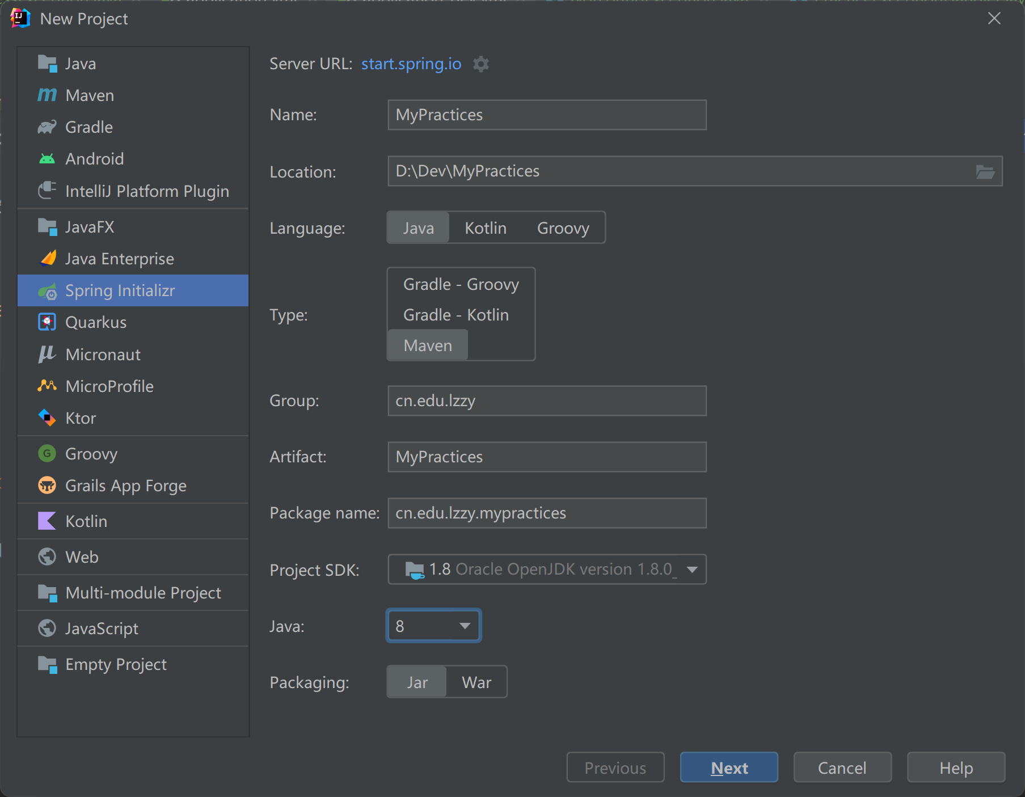

## 设置版本添加基础依赖

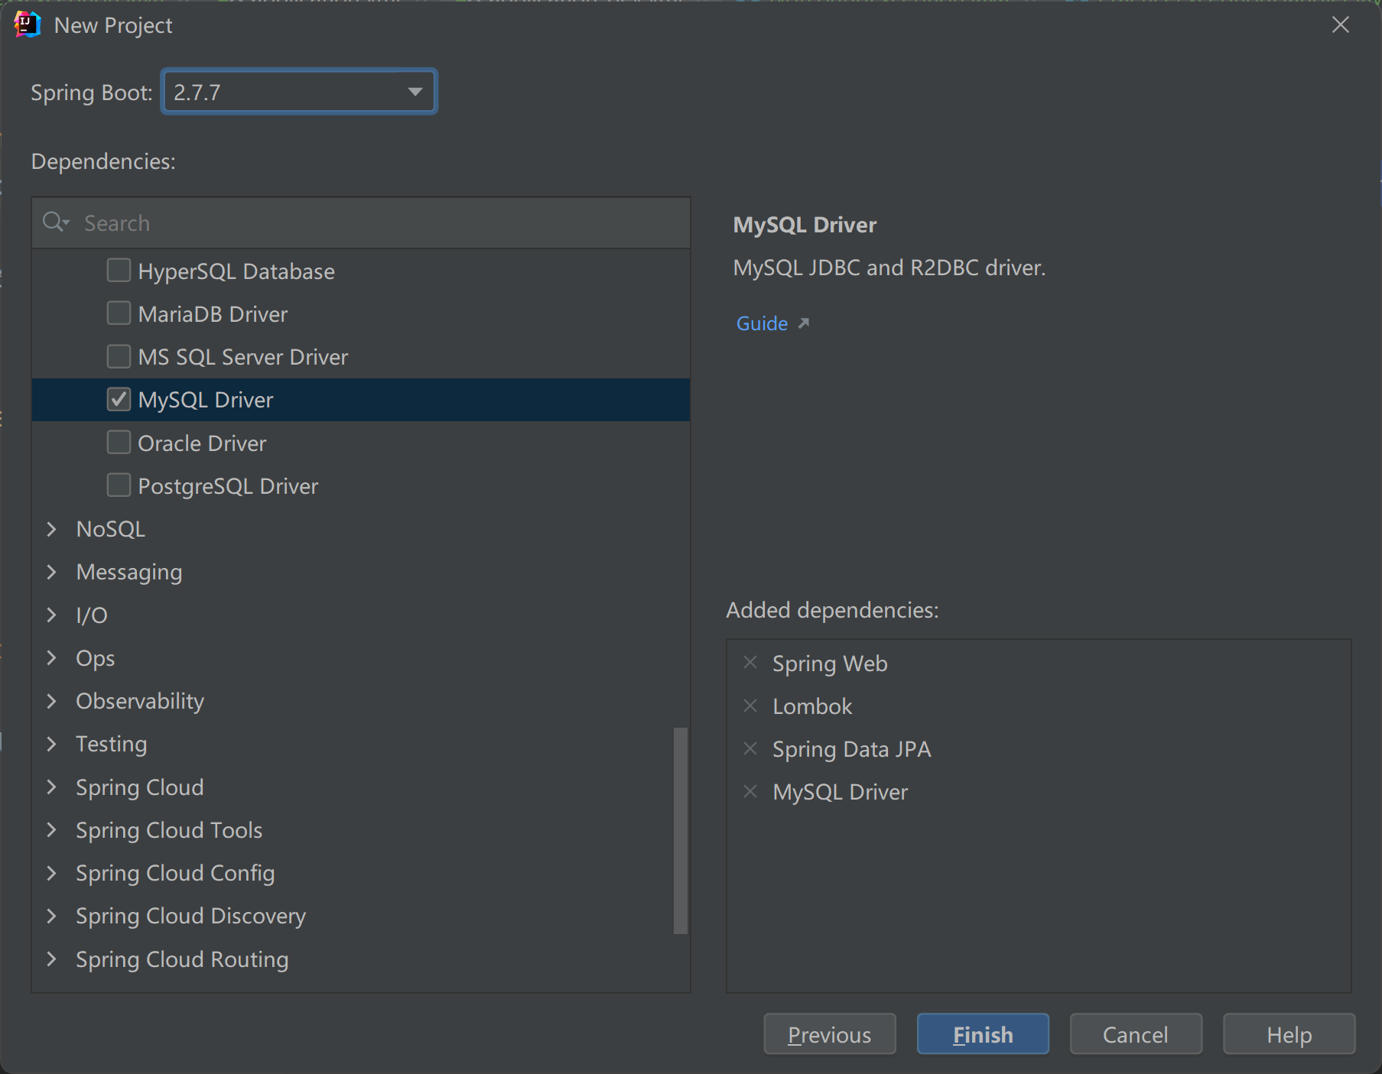

## 调整版本号

使用当前官网稳定版本号2.7.6

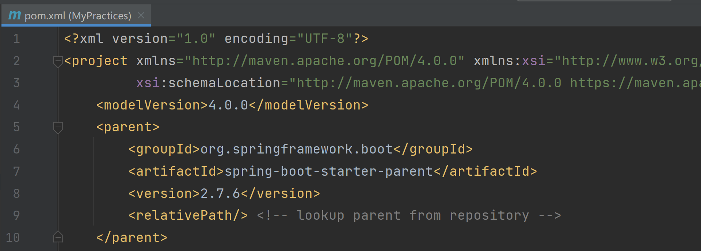

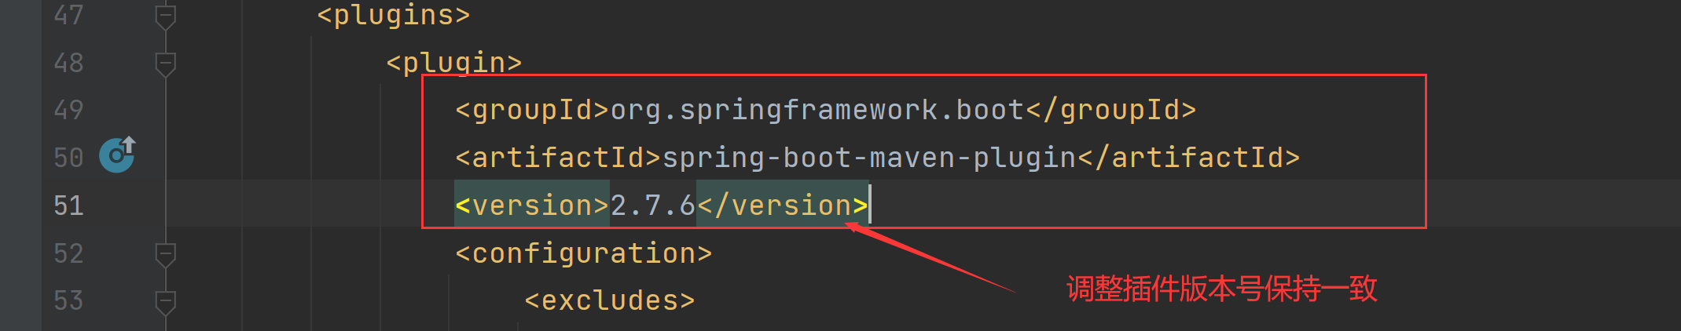

新增持久化api依赖、json工具、文件上传工具

|  |
| --- |
| <dependency>  <groupId>javax.persistence</groupId>  <artifactId>javax.persistence-api</artifactId>  <version>2.2</version>  </dependency>  <dependency>  <groupId>com.alibaba</groupId>  <artifactId>fastjson</artifactId>  <version>1.2.47</version>  </dependency>  <dependency>  <groupId>org.springframework.boot</groupId>  <artifactId>spring-boot-starter-thymeleaf</artifactId>  </dependency>  <dependency>  <groupId>commons-fileupload</groupId>  <artifactId>commons-fileupload</artifactId>  <version>1.3</version>  </dependency> |

## 设置配置属性文件

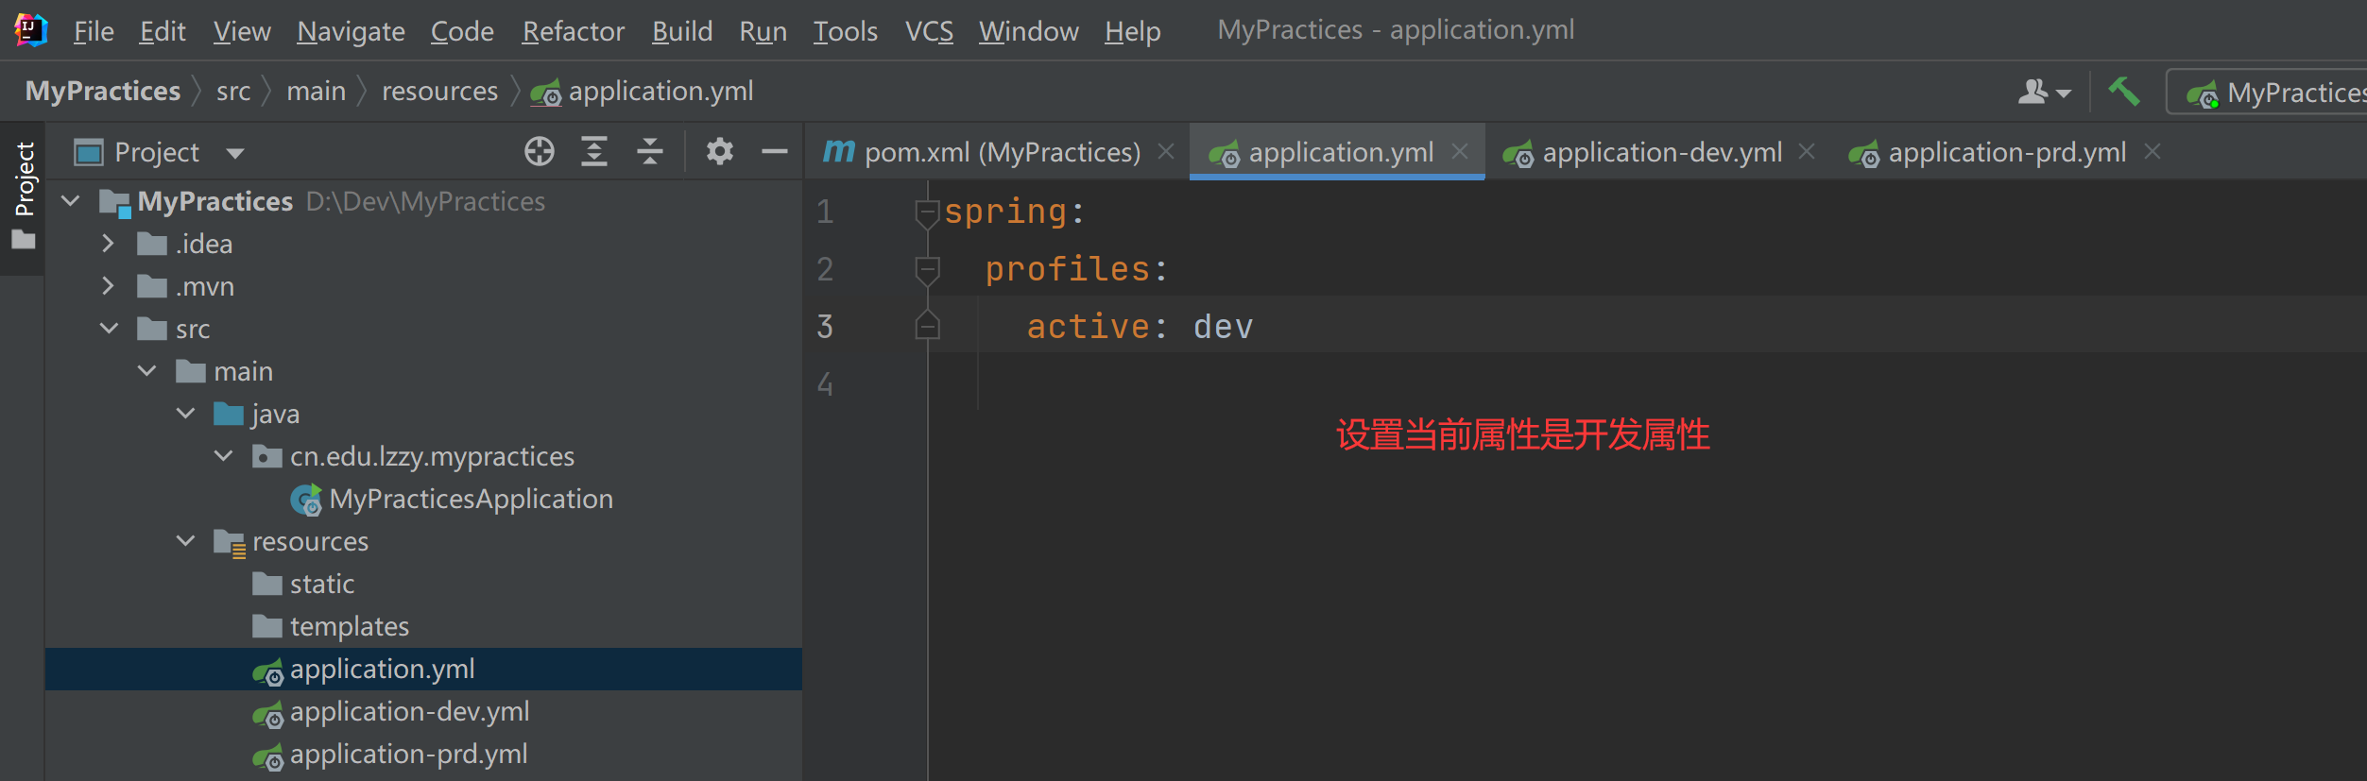

开发模式配置

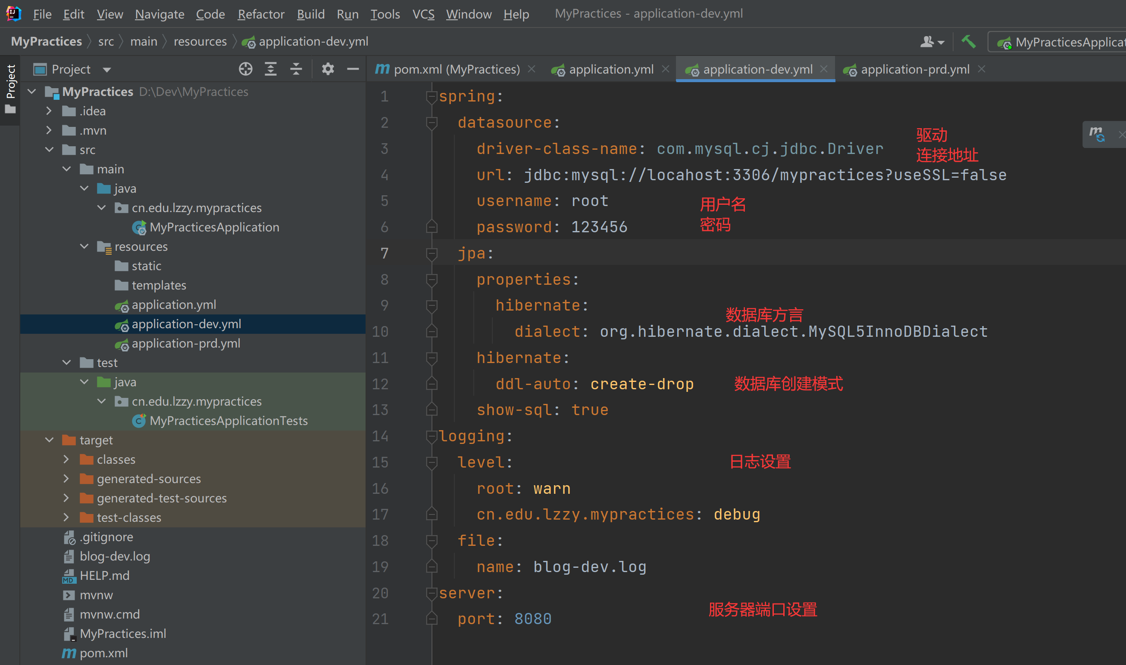

生产模式配置

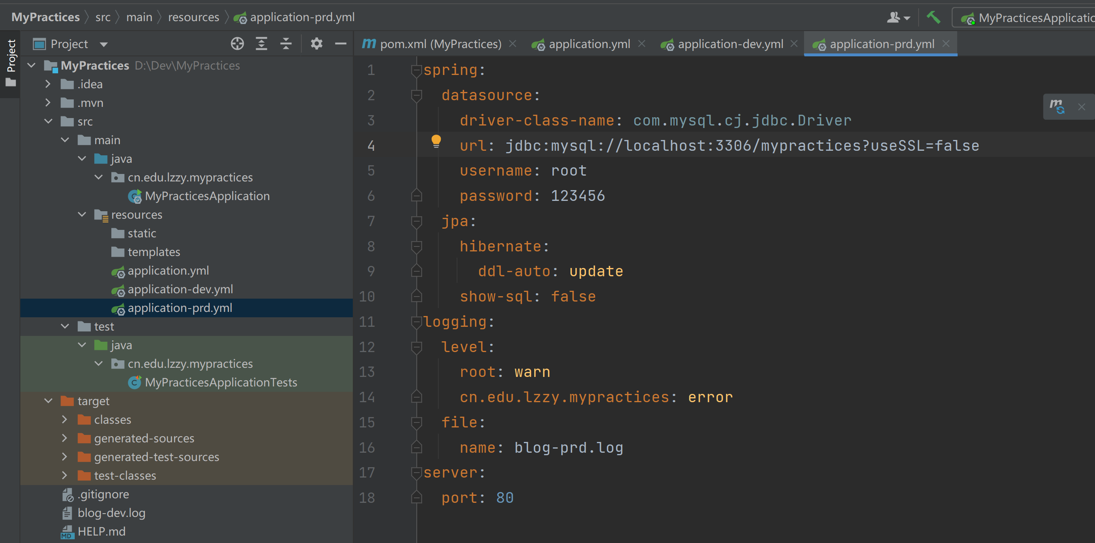

## 建立项目架构

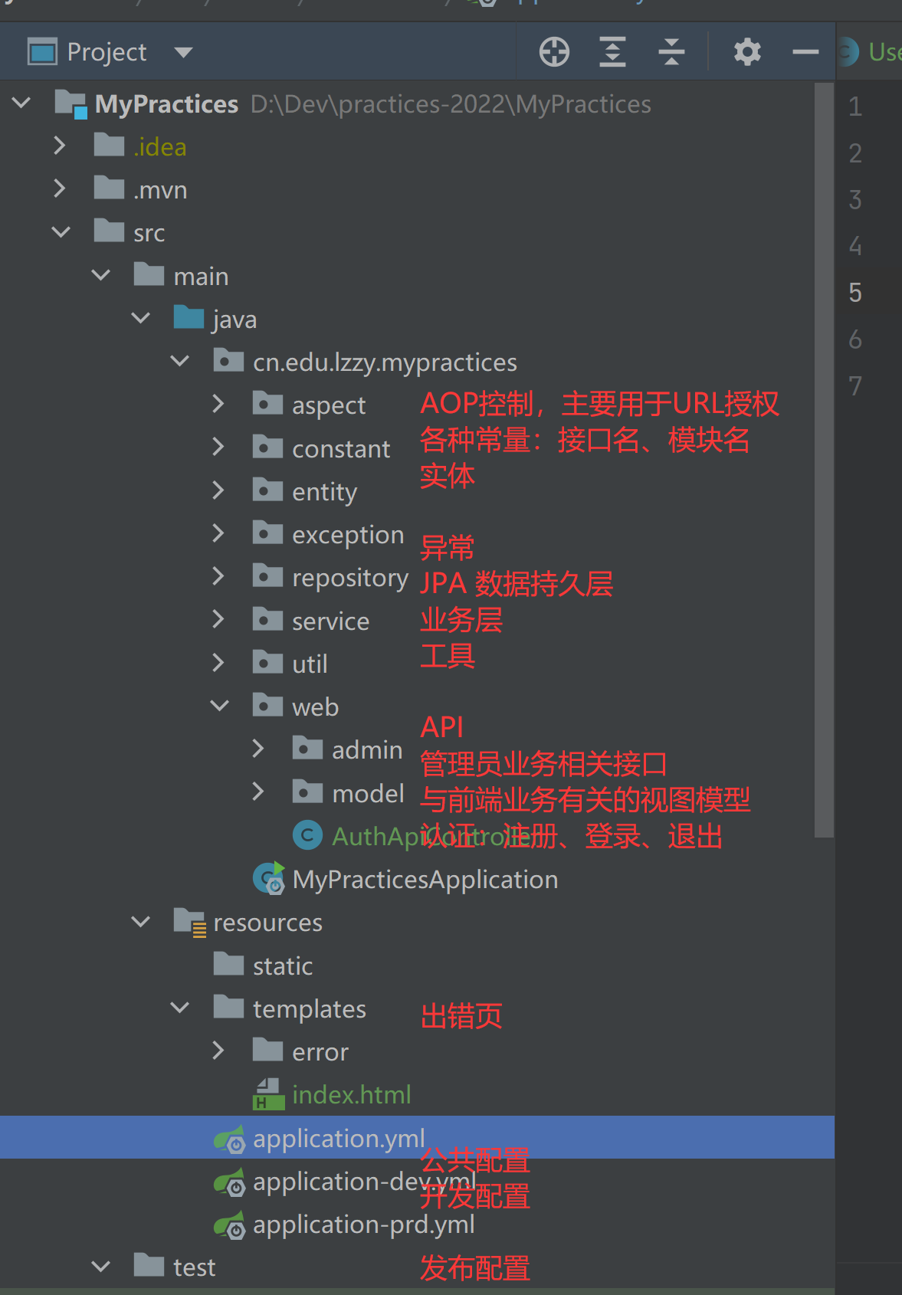

# 异常处理

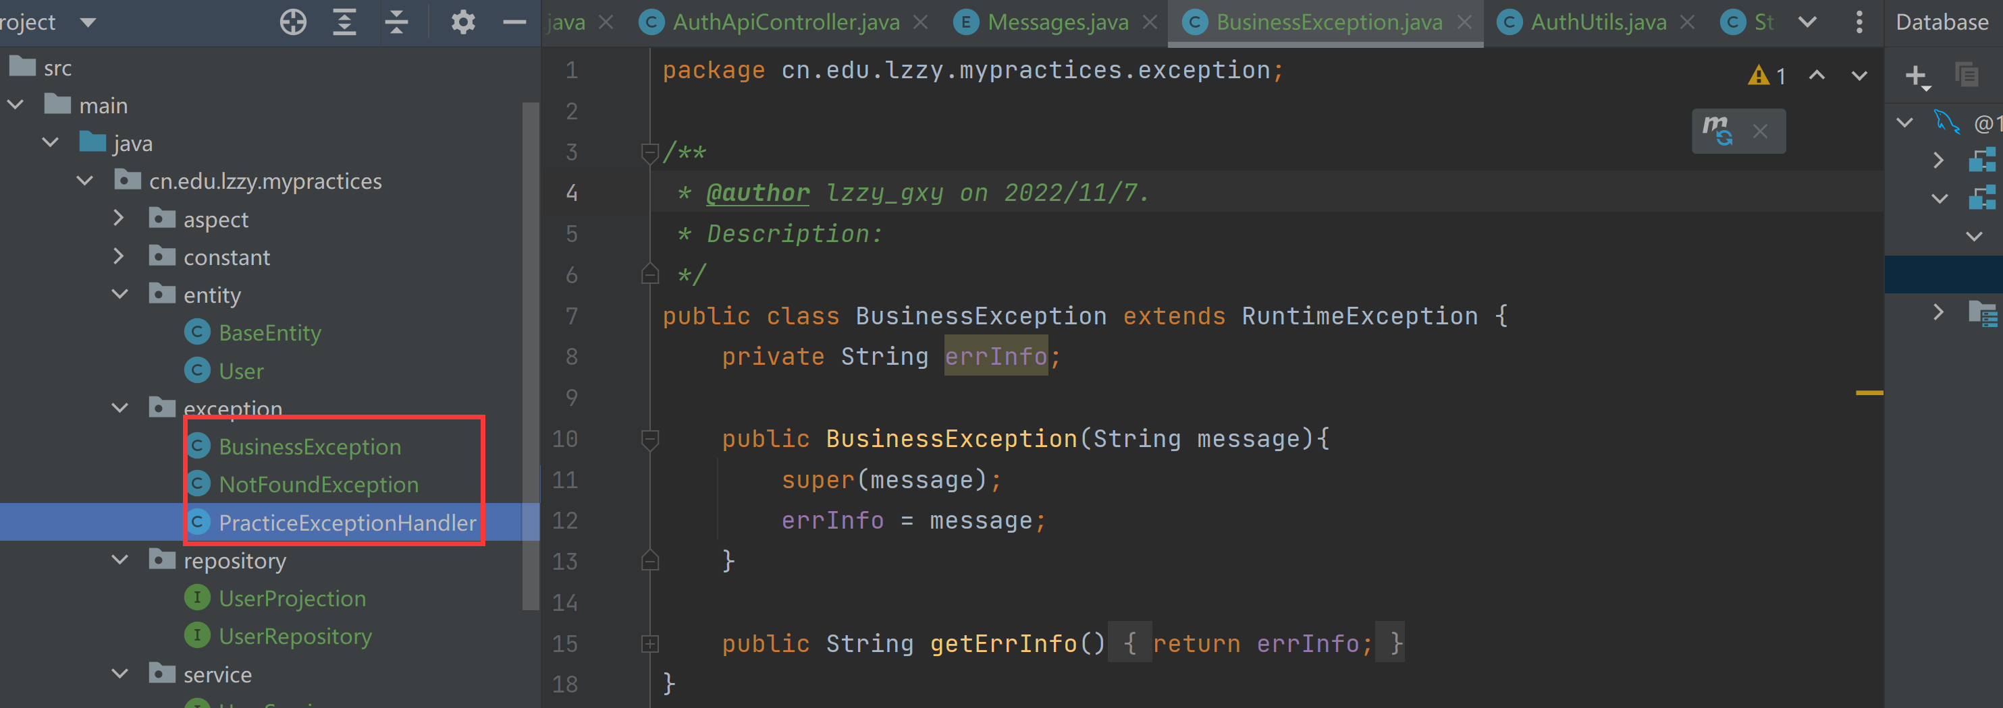

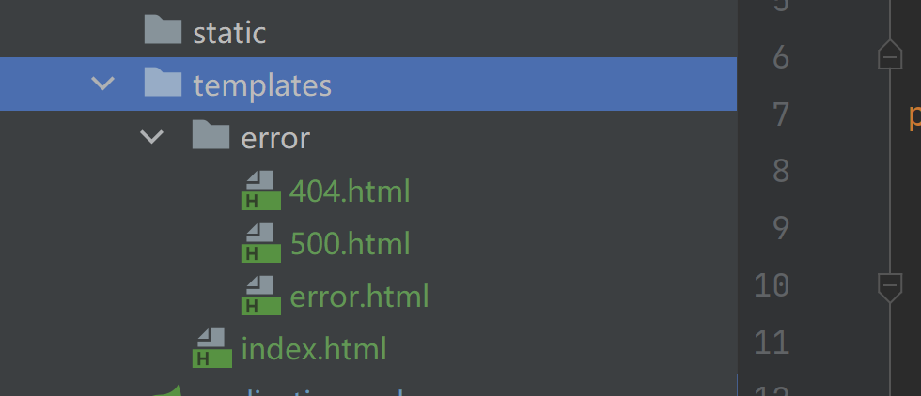

# 创建实体-- BaseEntity

## 实体类图

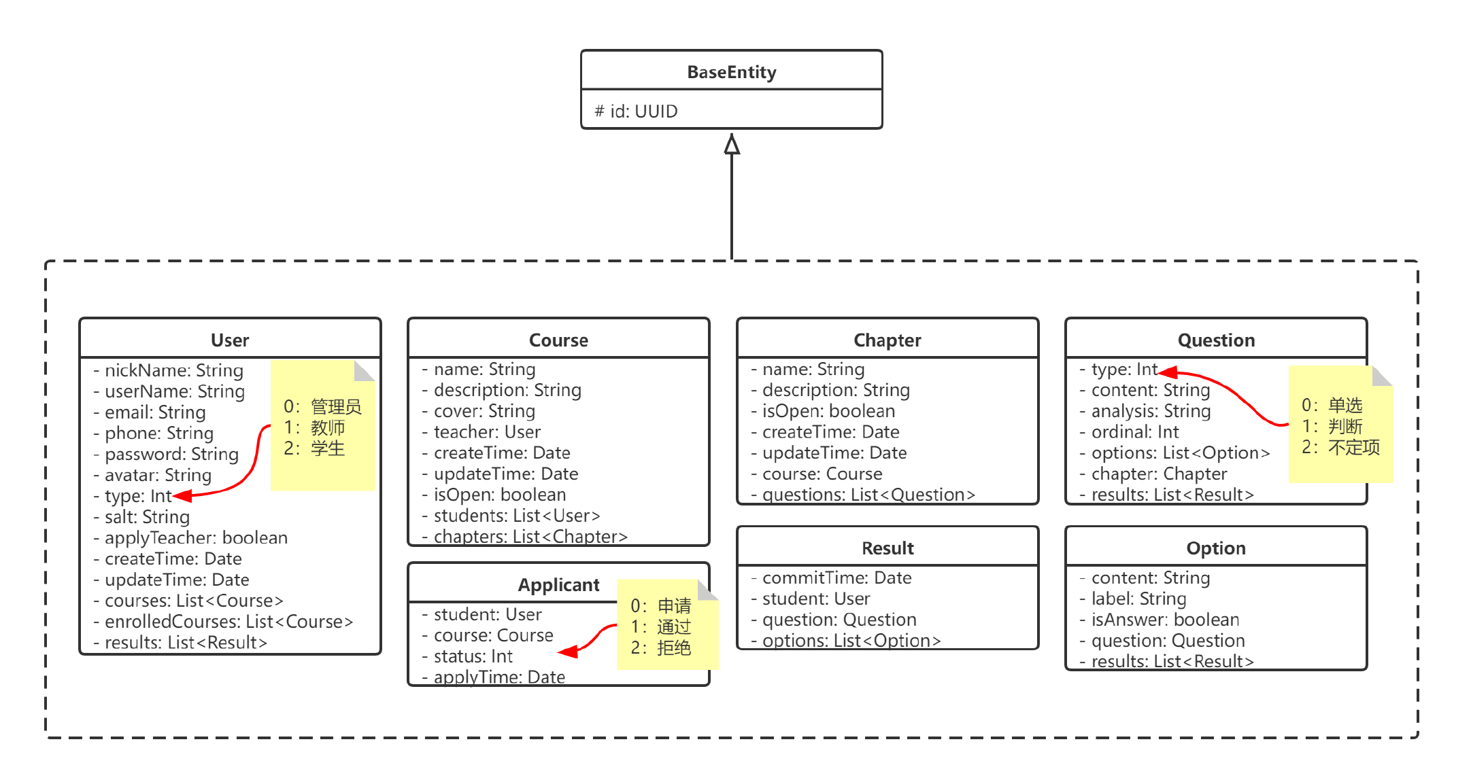

## 实体关系

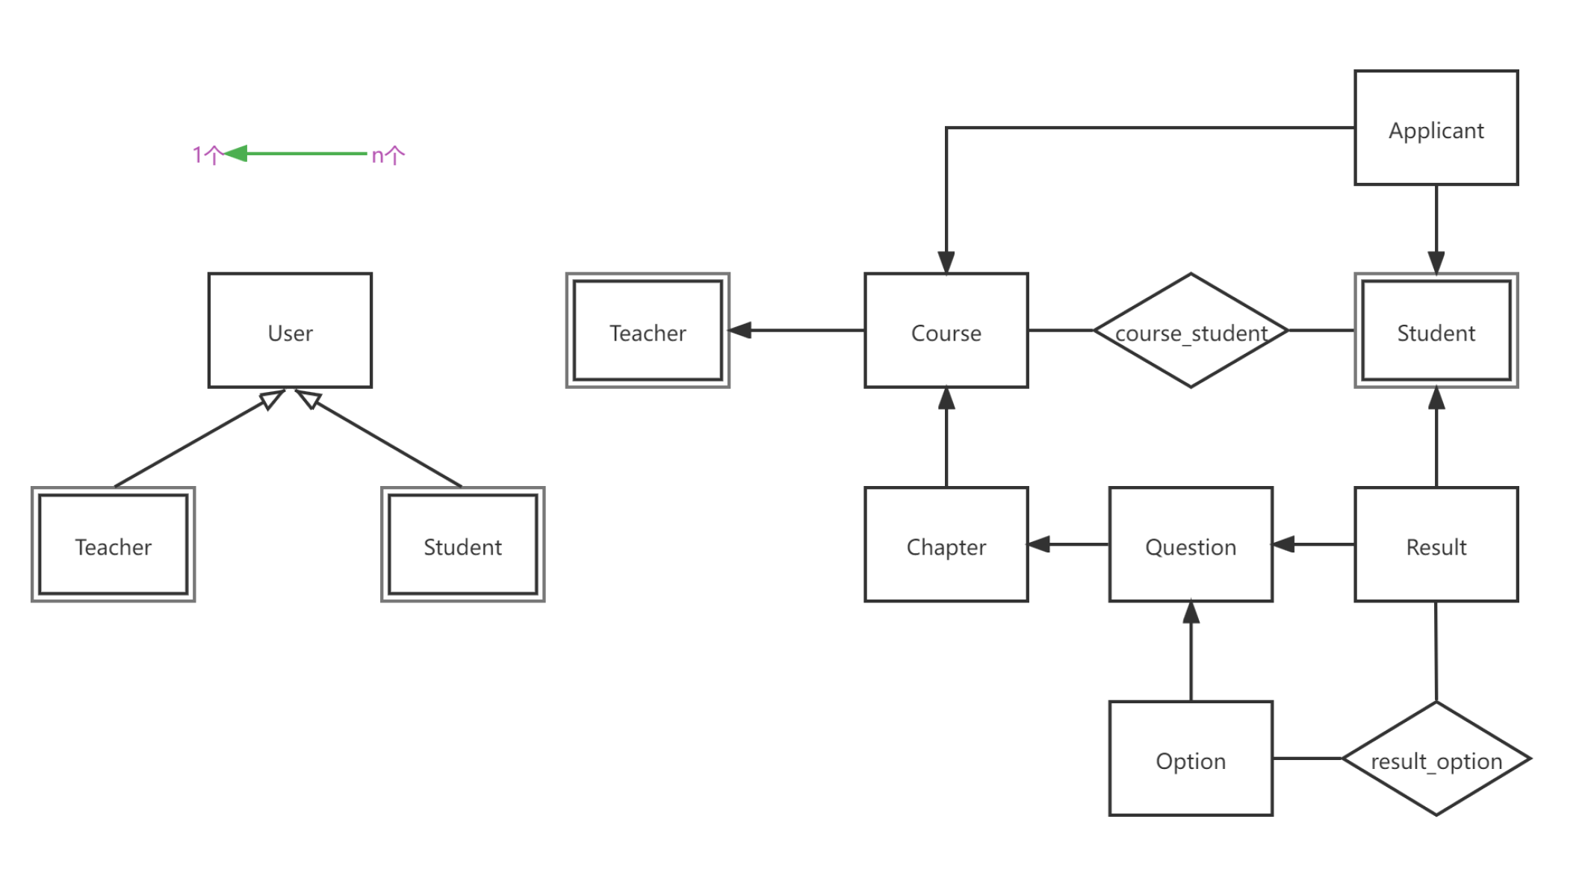

## BaseEntity

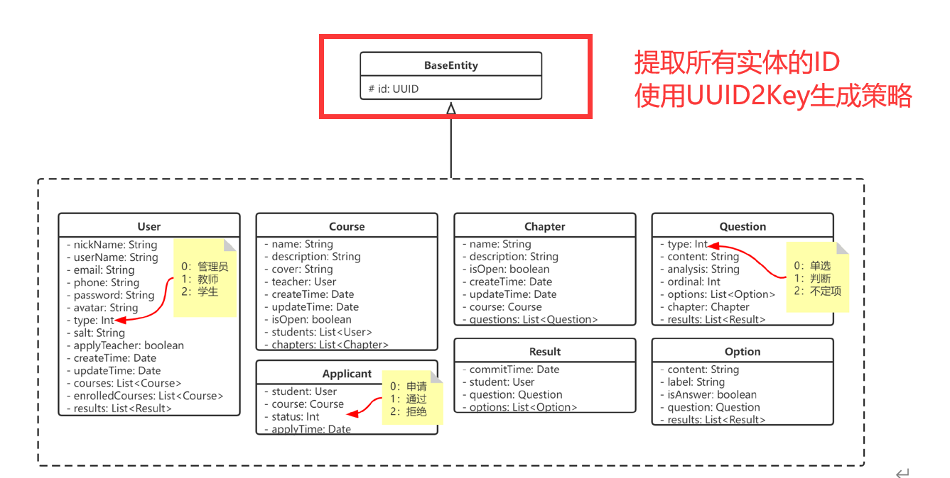

* 设计所有实体类型的ID为UUID
* 使用@MappedSuperclass注解类，这是JPA的注解，用于父类
* 使用@Id注解id，表示该字段映射的列为主键
* 使用@GeneratedValue(generator = "uuid2")注解id，表示id使用uuid2类型作为生成器来自动生成id的值
* 使用@GenericGenerator(name = "uuid2", strategy = "uuid2")注解id，指定UUID的生成策略，与上一个注解搭配使用，二者均不可缺少
* 使用@Column(columnDefinition = "BINARY(16)")注解id，指定数据库对应的列类型为binary(16)，与varchar相比binary可以减少该列存储的值的体积

代码如下：

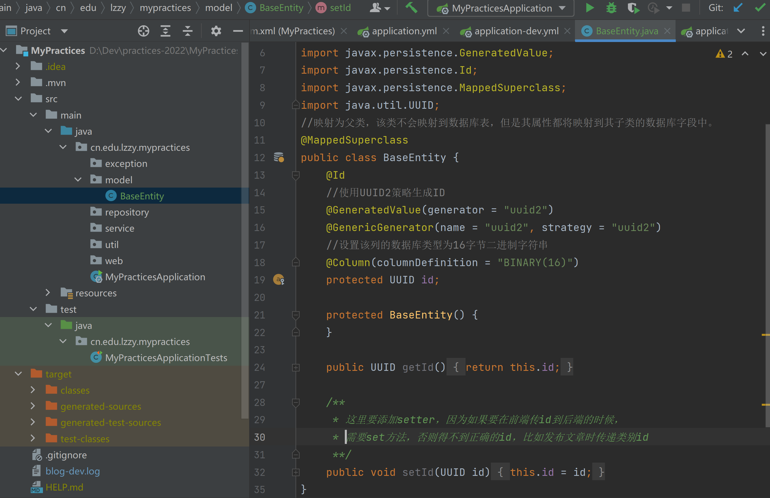

# 注册和登录业务

## 自定义安全机制

用户的凭据就是token—字符串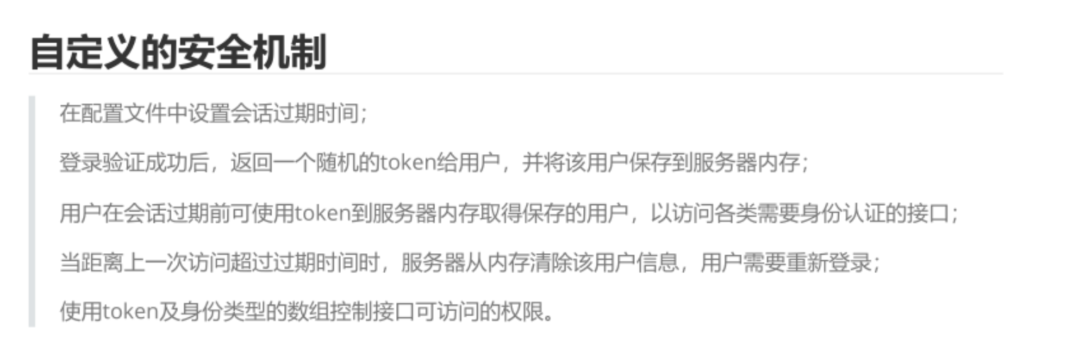

## 接口测试

### 注册用户

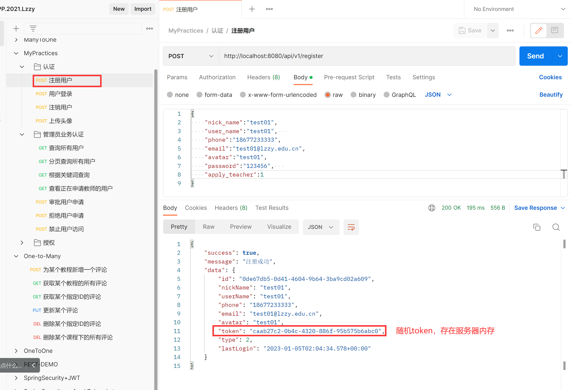

用户写入数据库

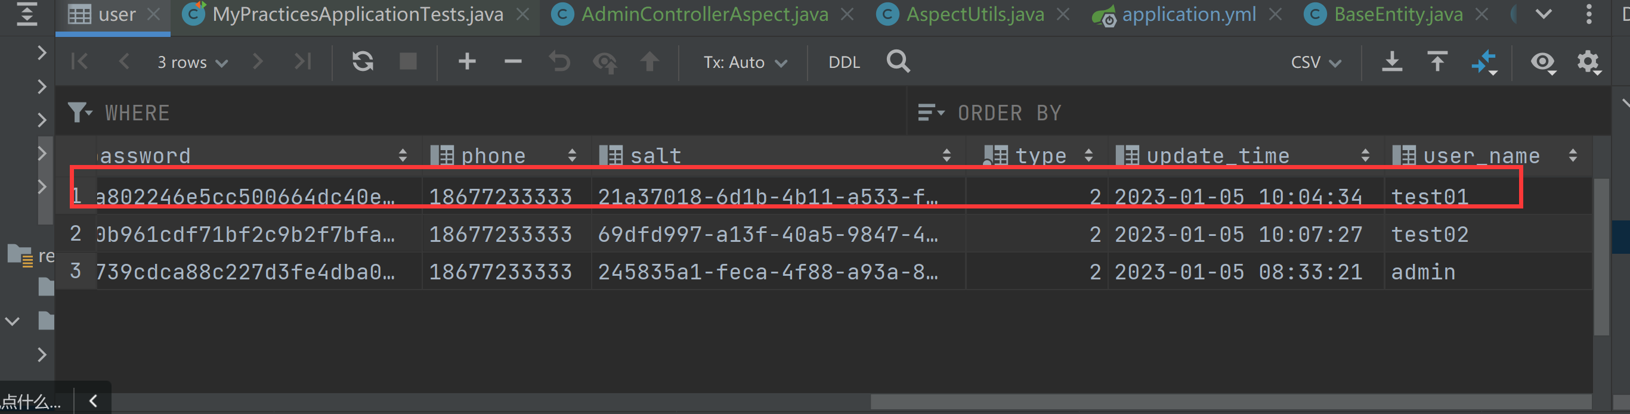

可以注册多个用户，每个用户的默认类型都是2—学生。

注册时，可以把几个用户的token存到excel表中，以方便测试。

### 用户登录

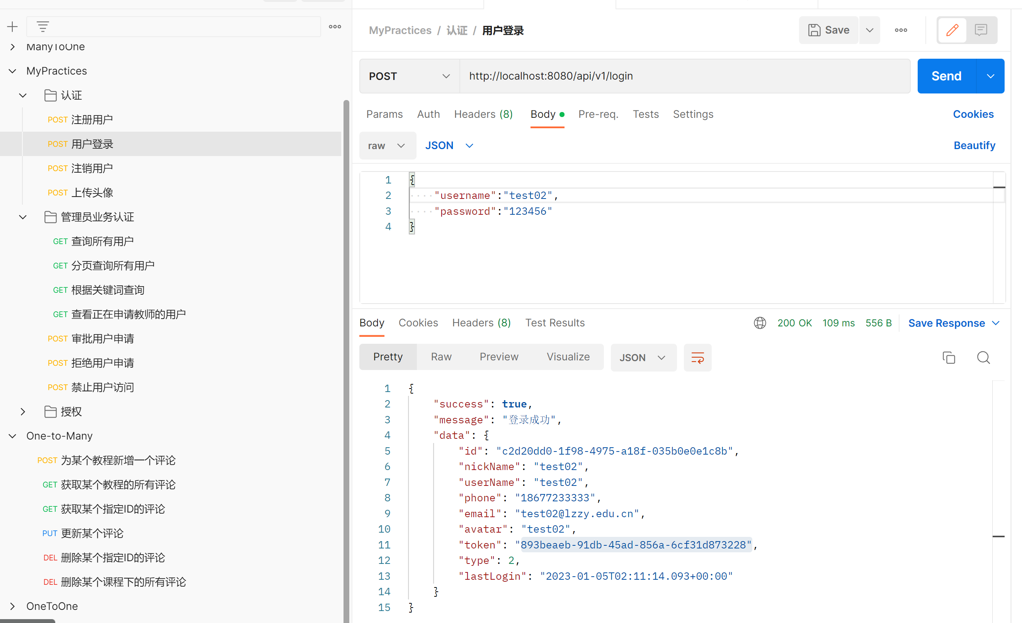

活动用户获得token写入服务器内存

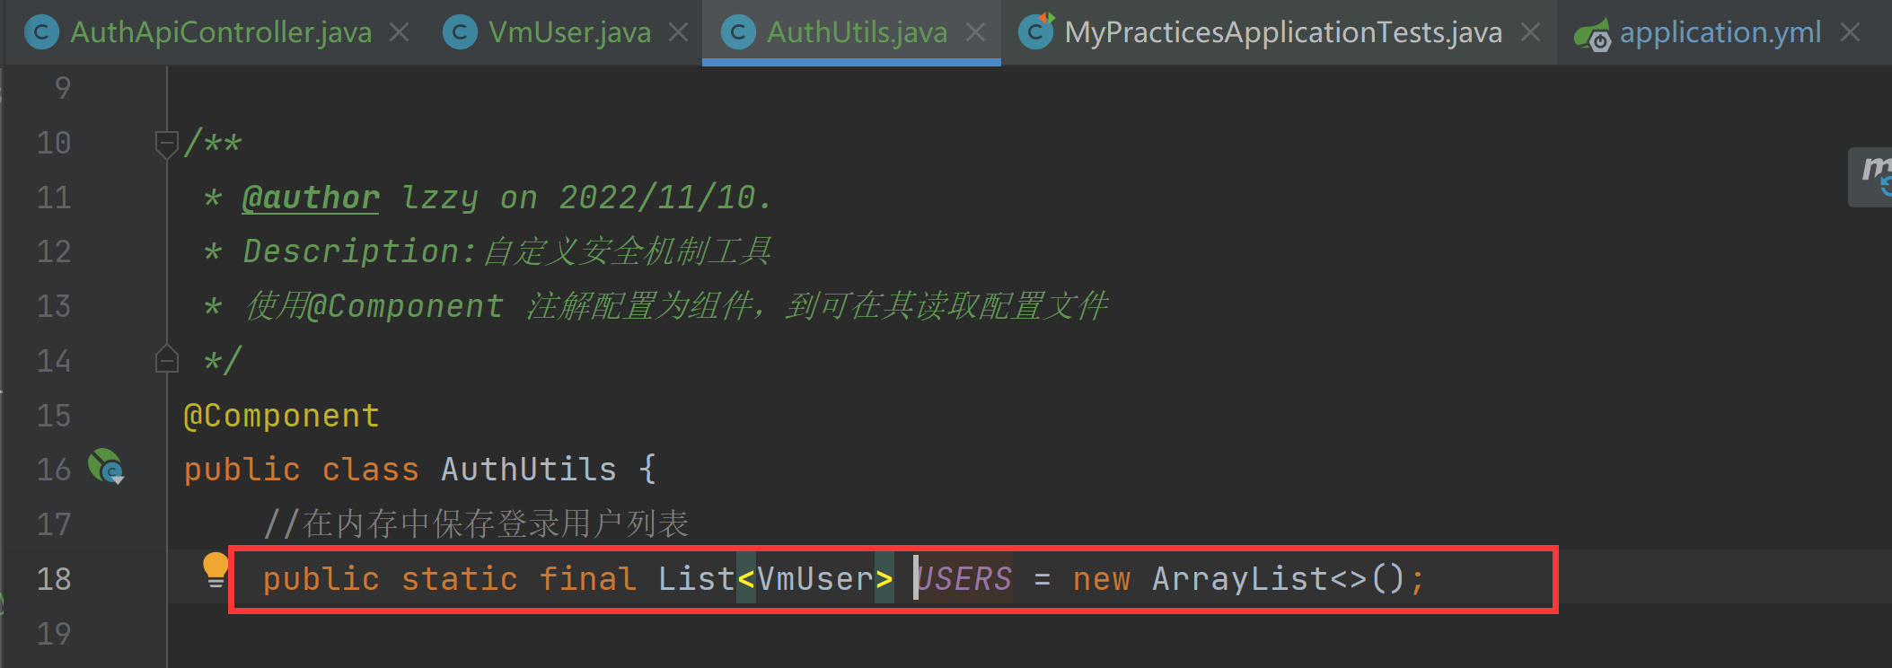

### 退出登录

活动用户从服务器内存列表中移除

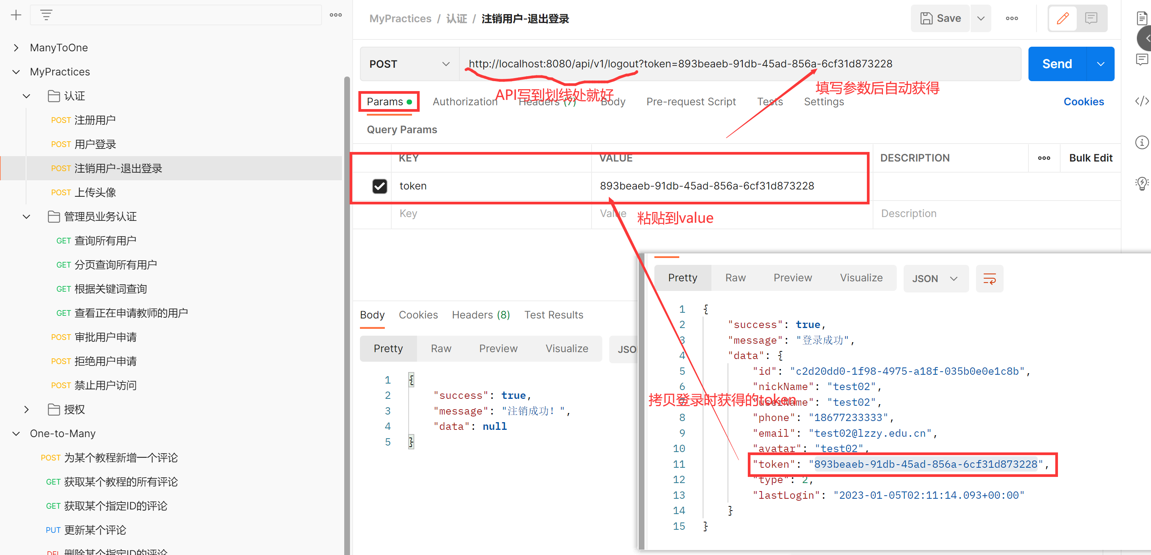

## User实体

### 原型与业务对象模型

红色框出来的部分，是用户的自有属性。

没框出来的部分，是与其他实体之间的关系中的导航属性。这部分我们在处理关系的章节中完成。

具体的字段可参考3.2业务对象模型，另外还要加password、updateTime字段

数据持久层-Repository

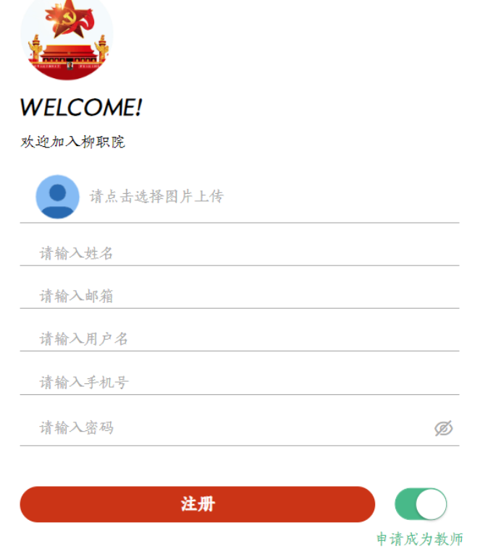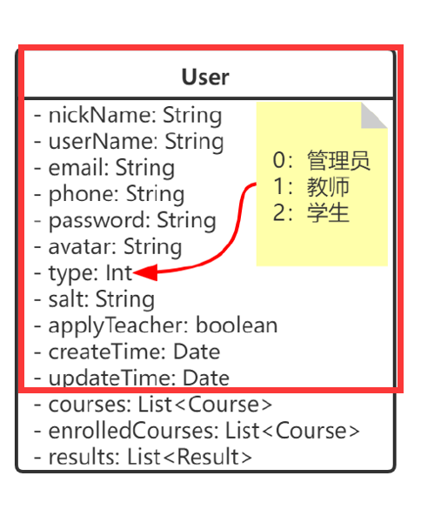

### 定义User-model

* 继承BaseEntity,继承其ID属性
* 使用@Entity注解User类，标识该类为实体类，还可以通过@Table注解指定表名，默认不指定则与类名相同
* 使用@Temporal(TemporalType.TIMESTAMP)注解Date类型字段（下同），从数据库获取带有日期和时间的值，若为DATE则仅带日期不带时间，若为TIME则仅带时间不带日期
* 使用@Getter和@Setter注解（生成各个字段的getter和setter）
* 添加无参构造器，为必要的字段赋初值
* 添加整数常量-1/0/1/2，代表4种不同身份：禁止访问、管理员、教师、学生，使用@Transient注解，表示映射时忽略

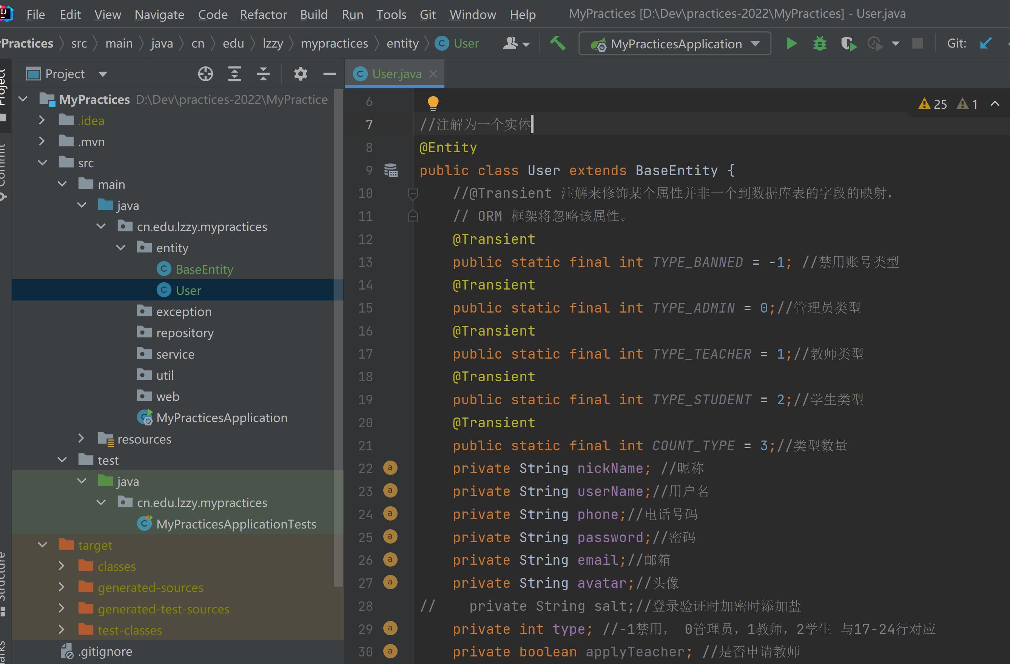

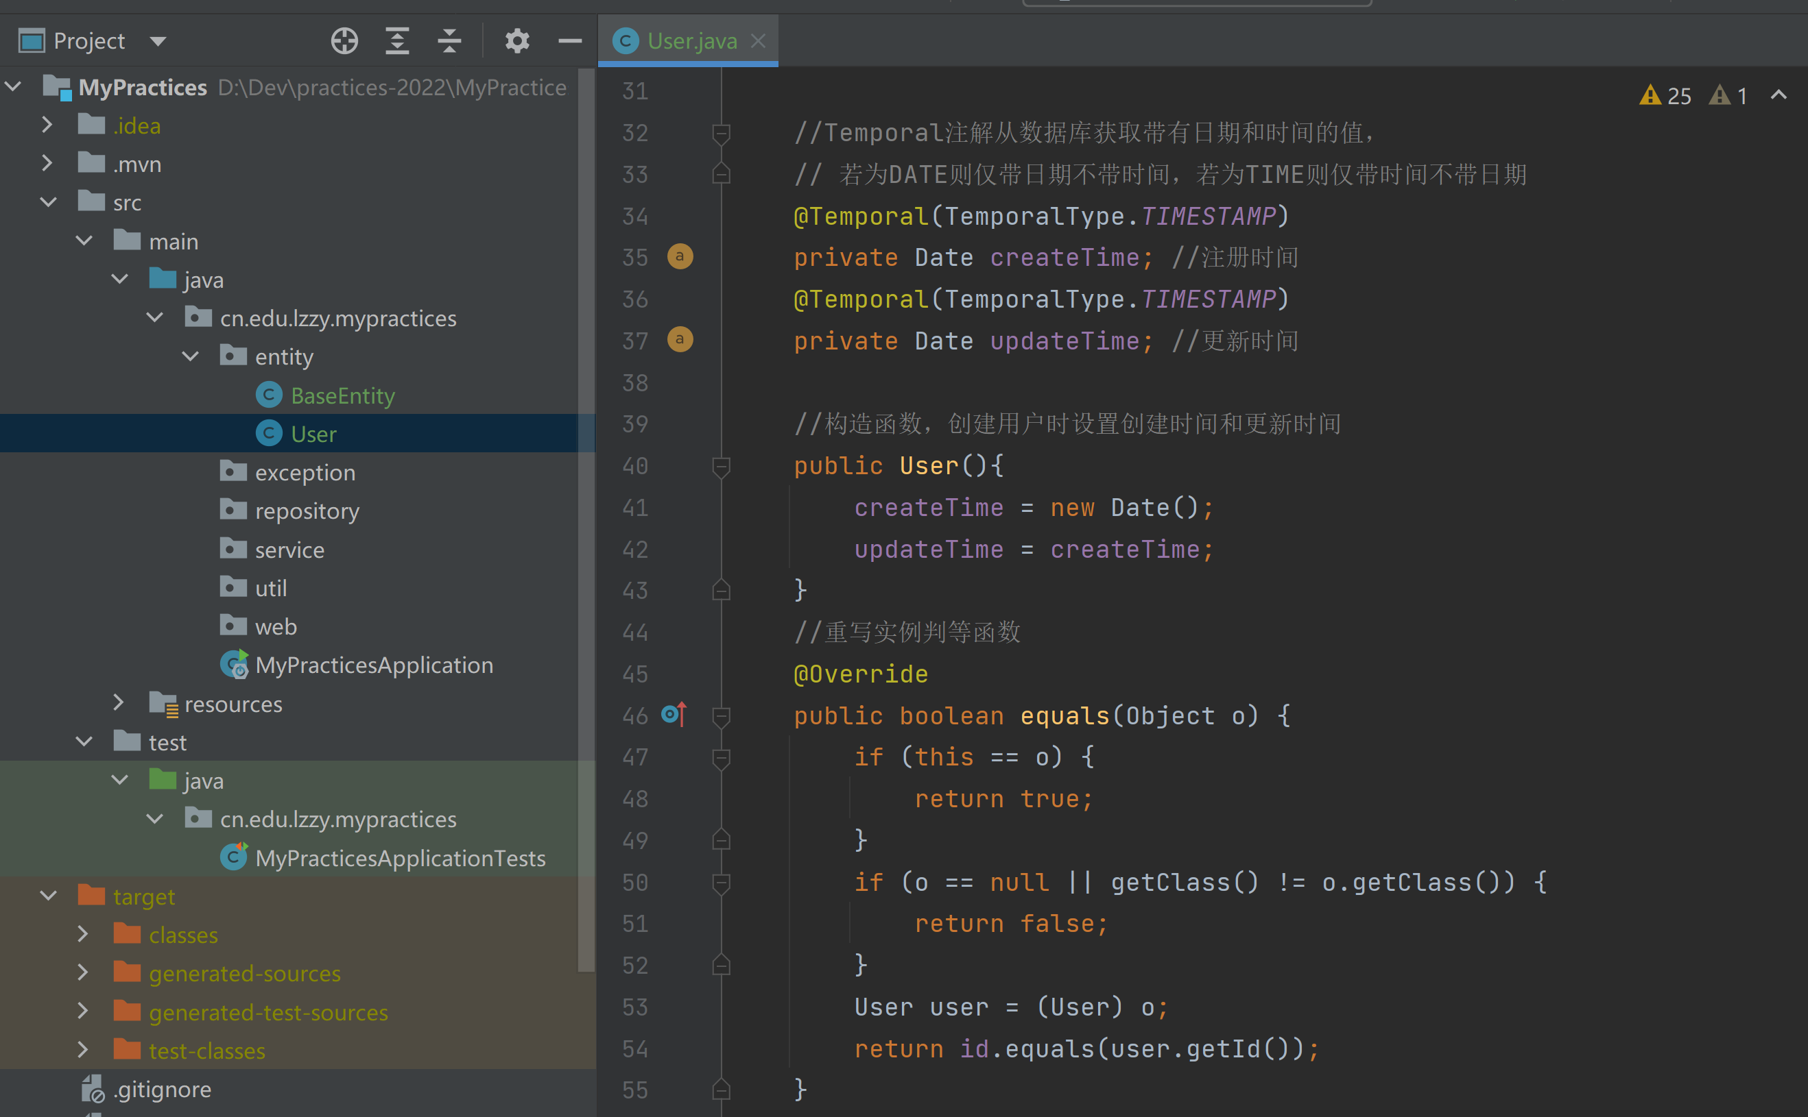

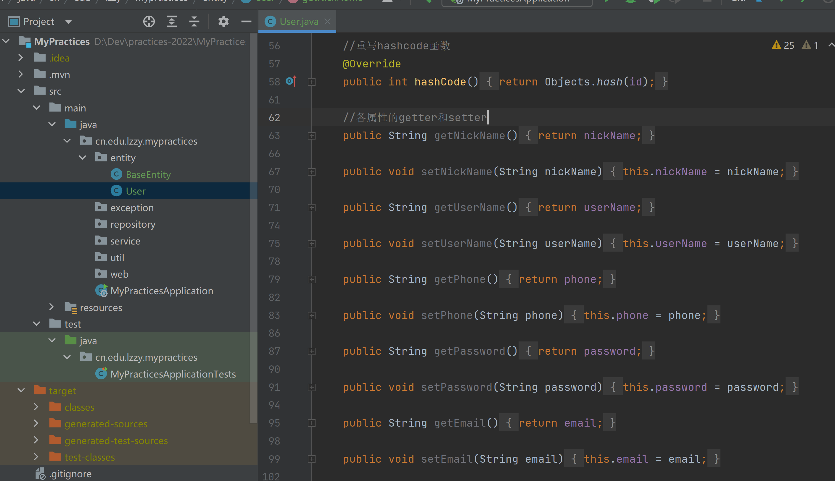

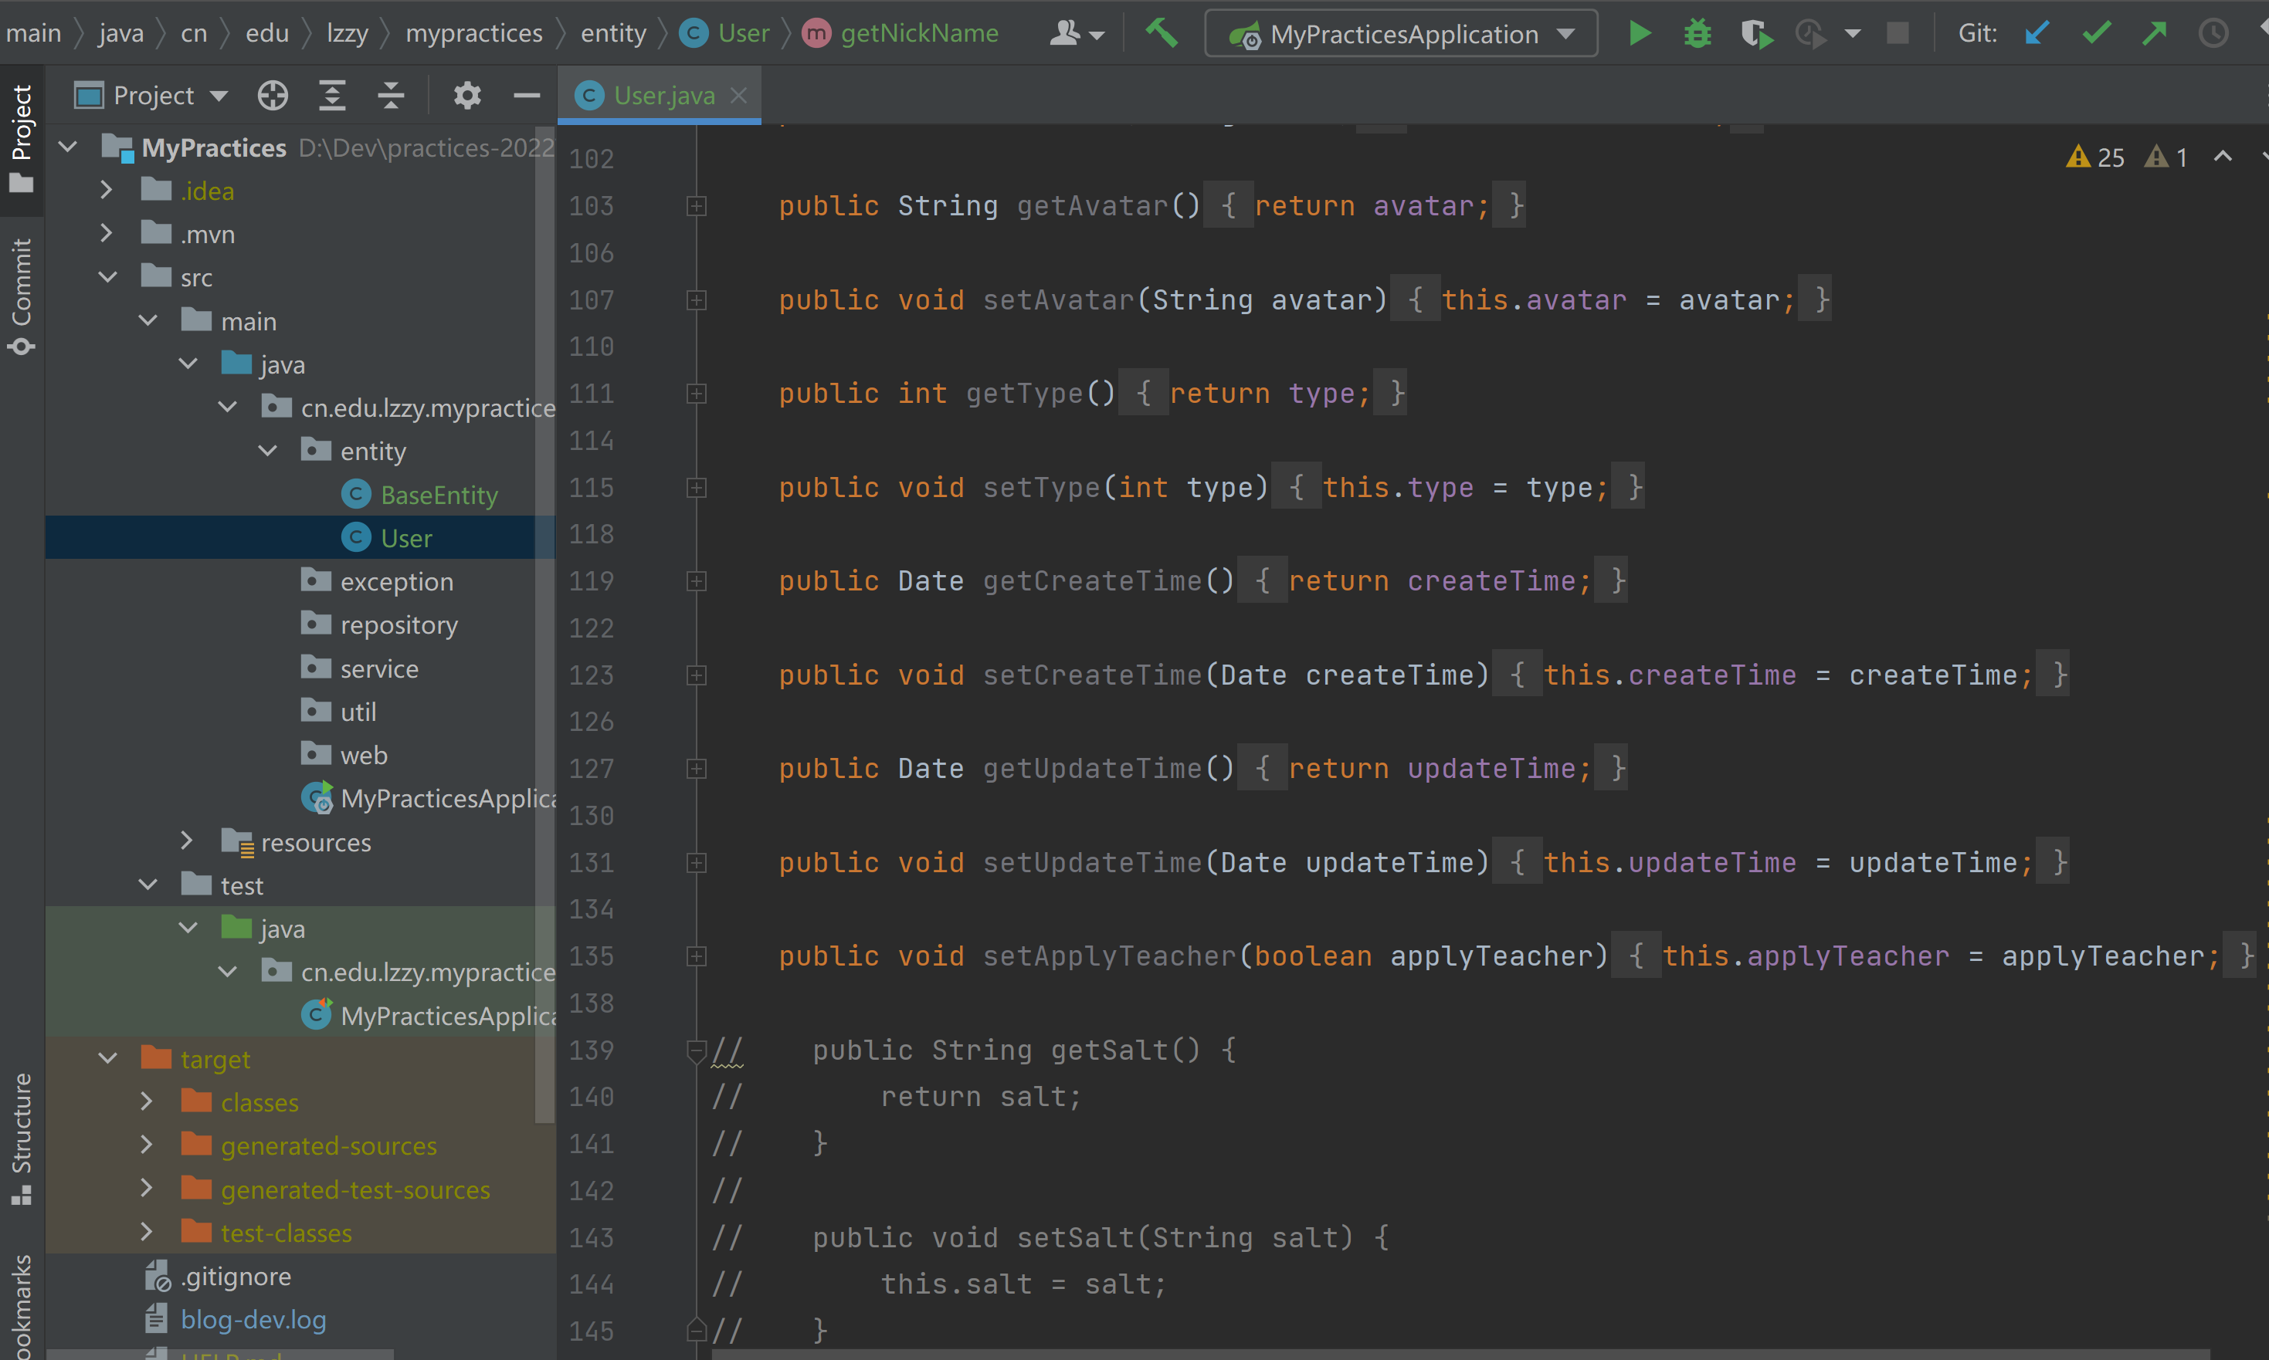

运行程序后，得到数据库User表如下

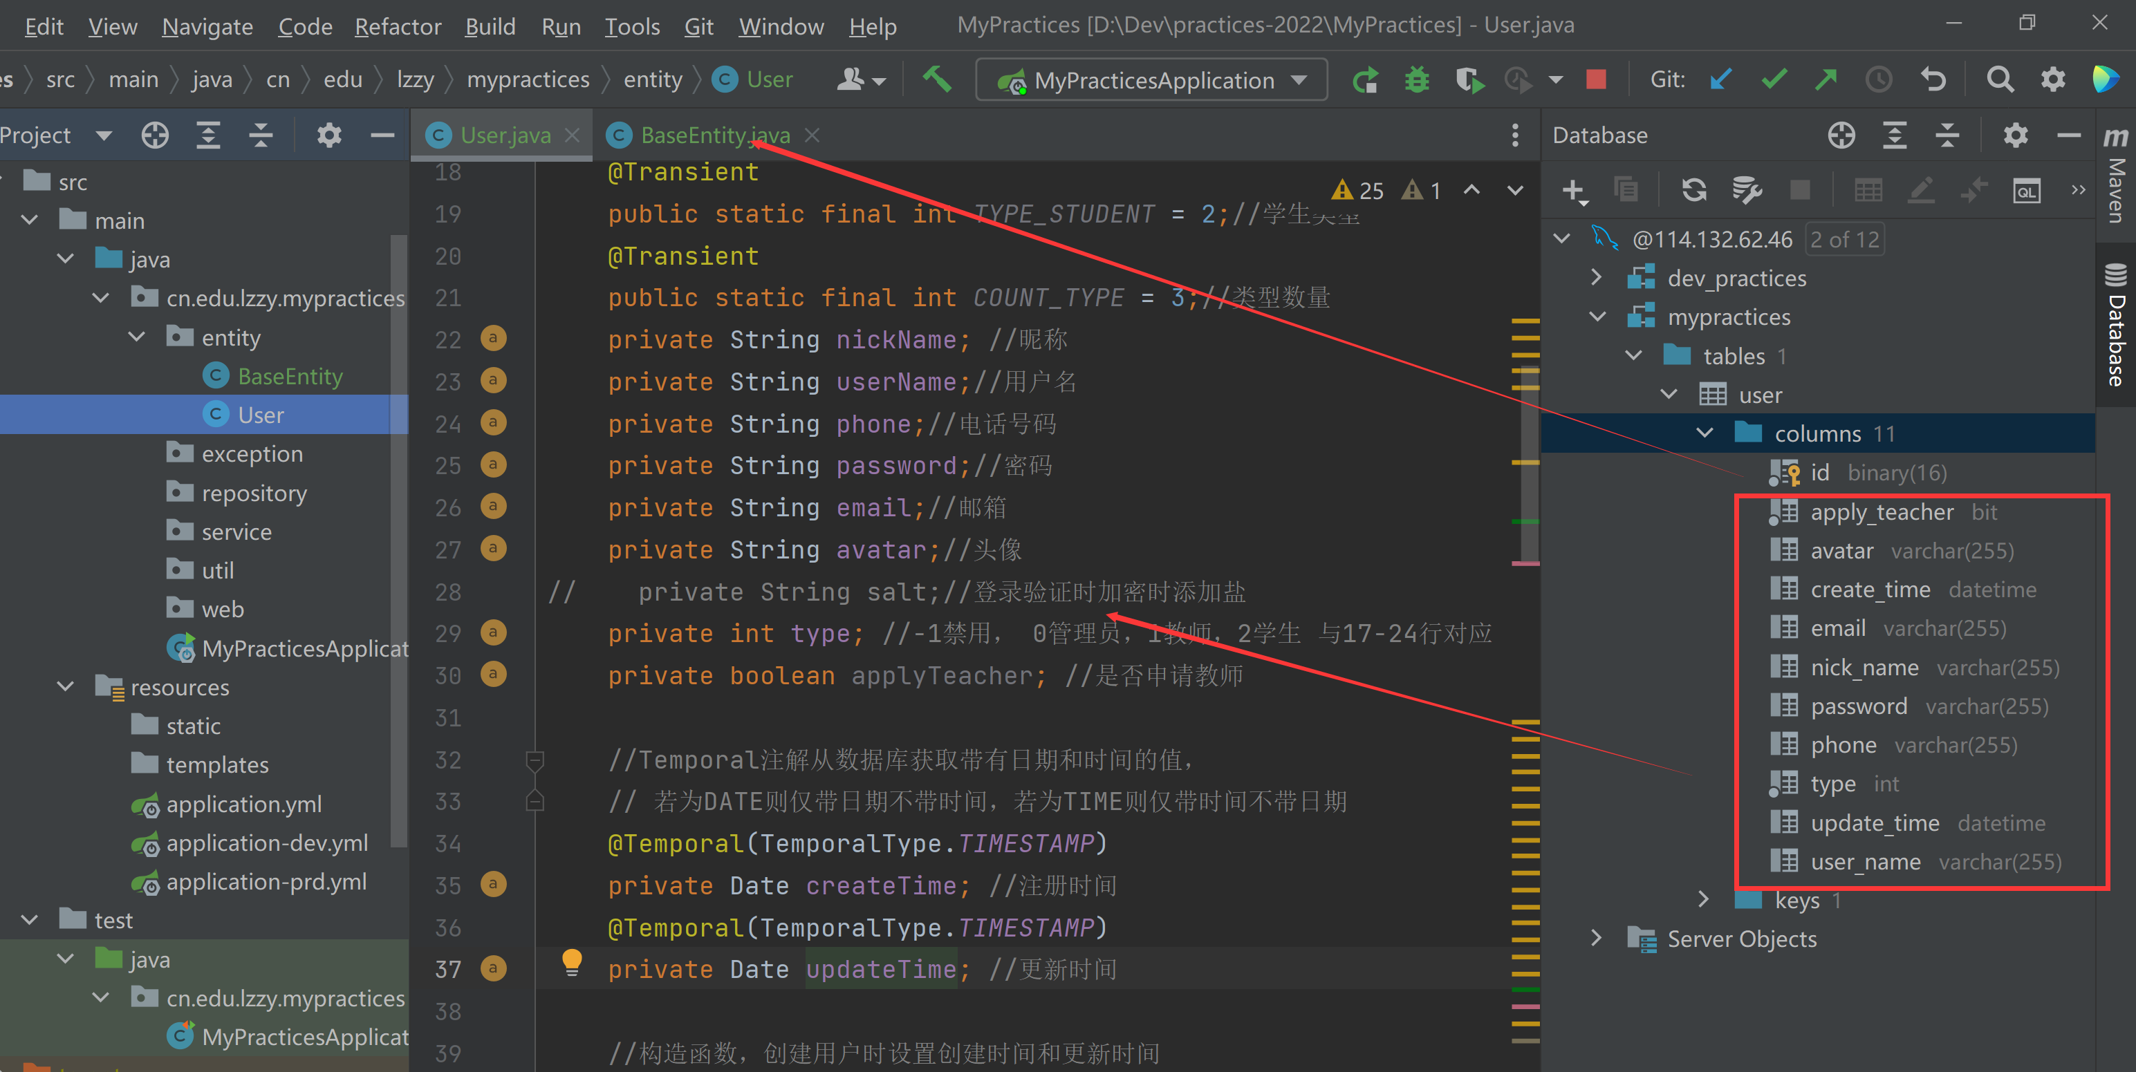

## 数据持久层—Repository

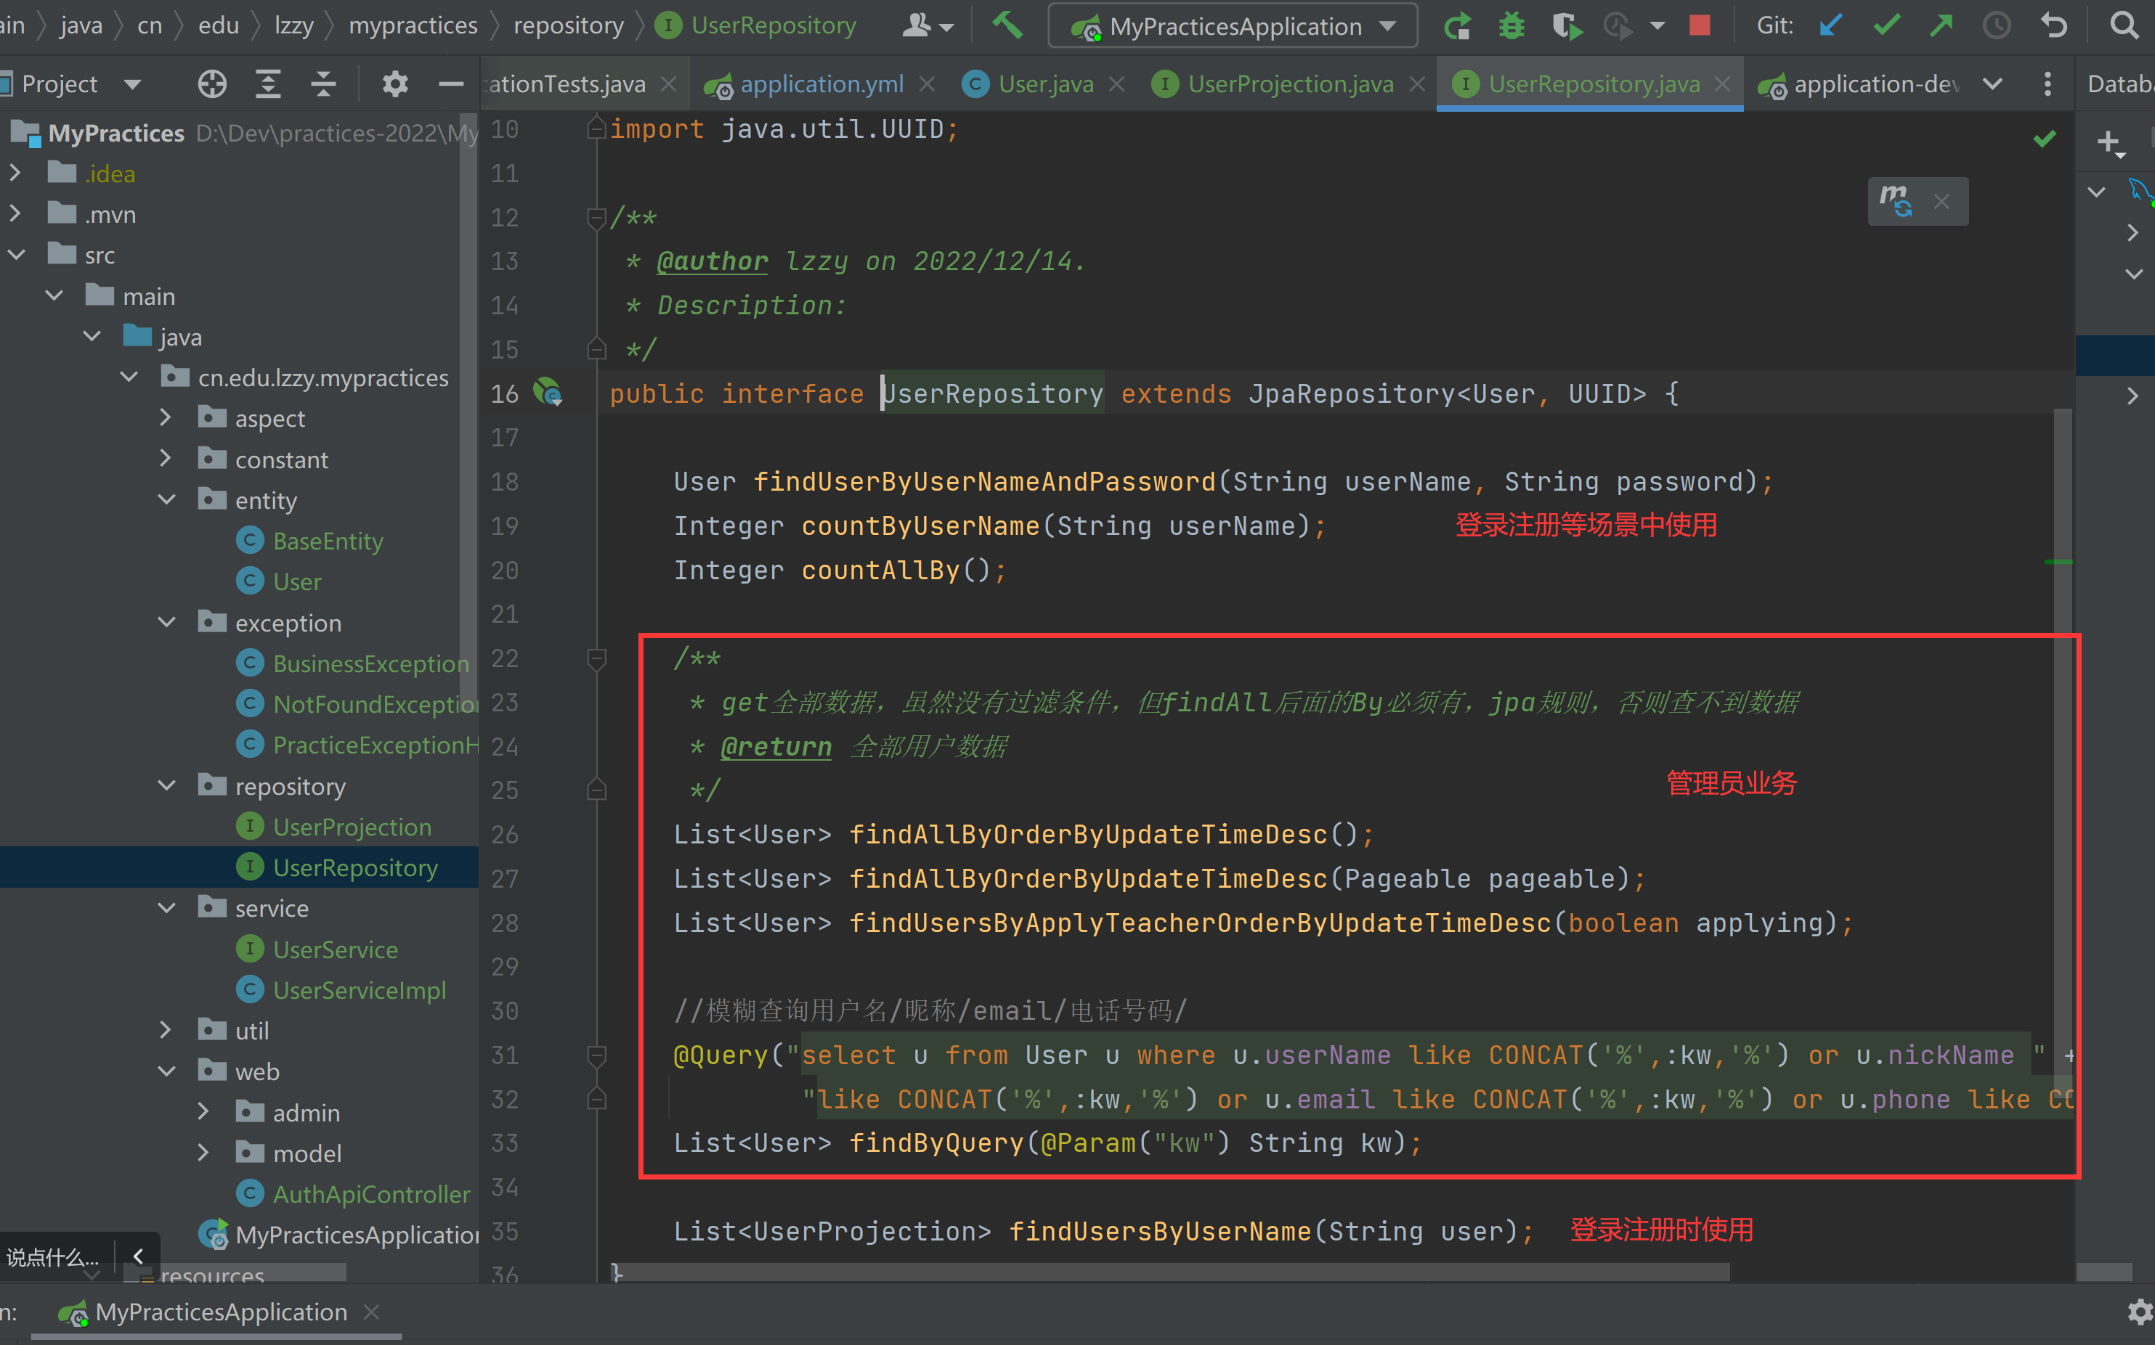

## 业务层

### 业务层接口

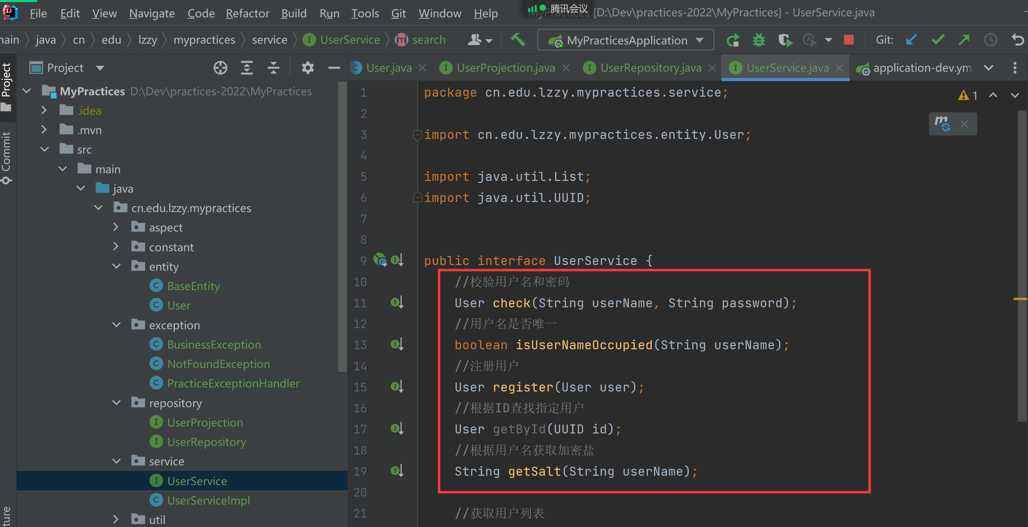

### 业务层实现

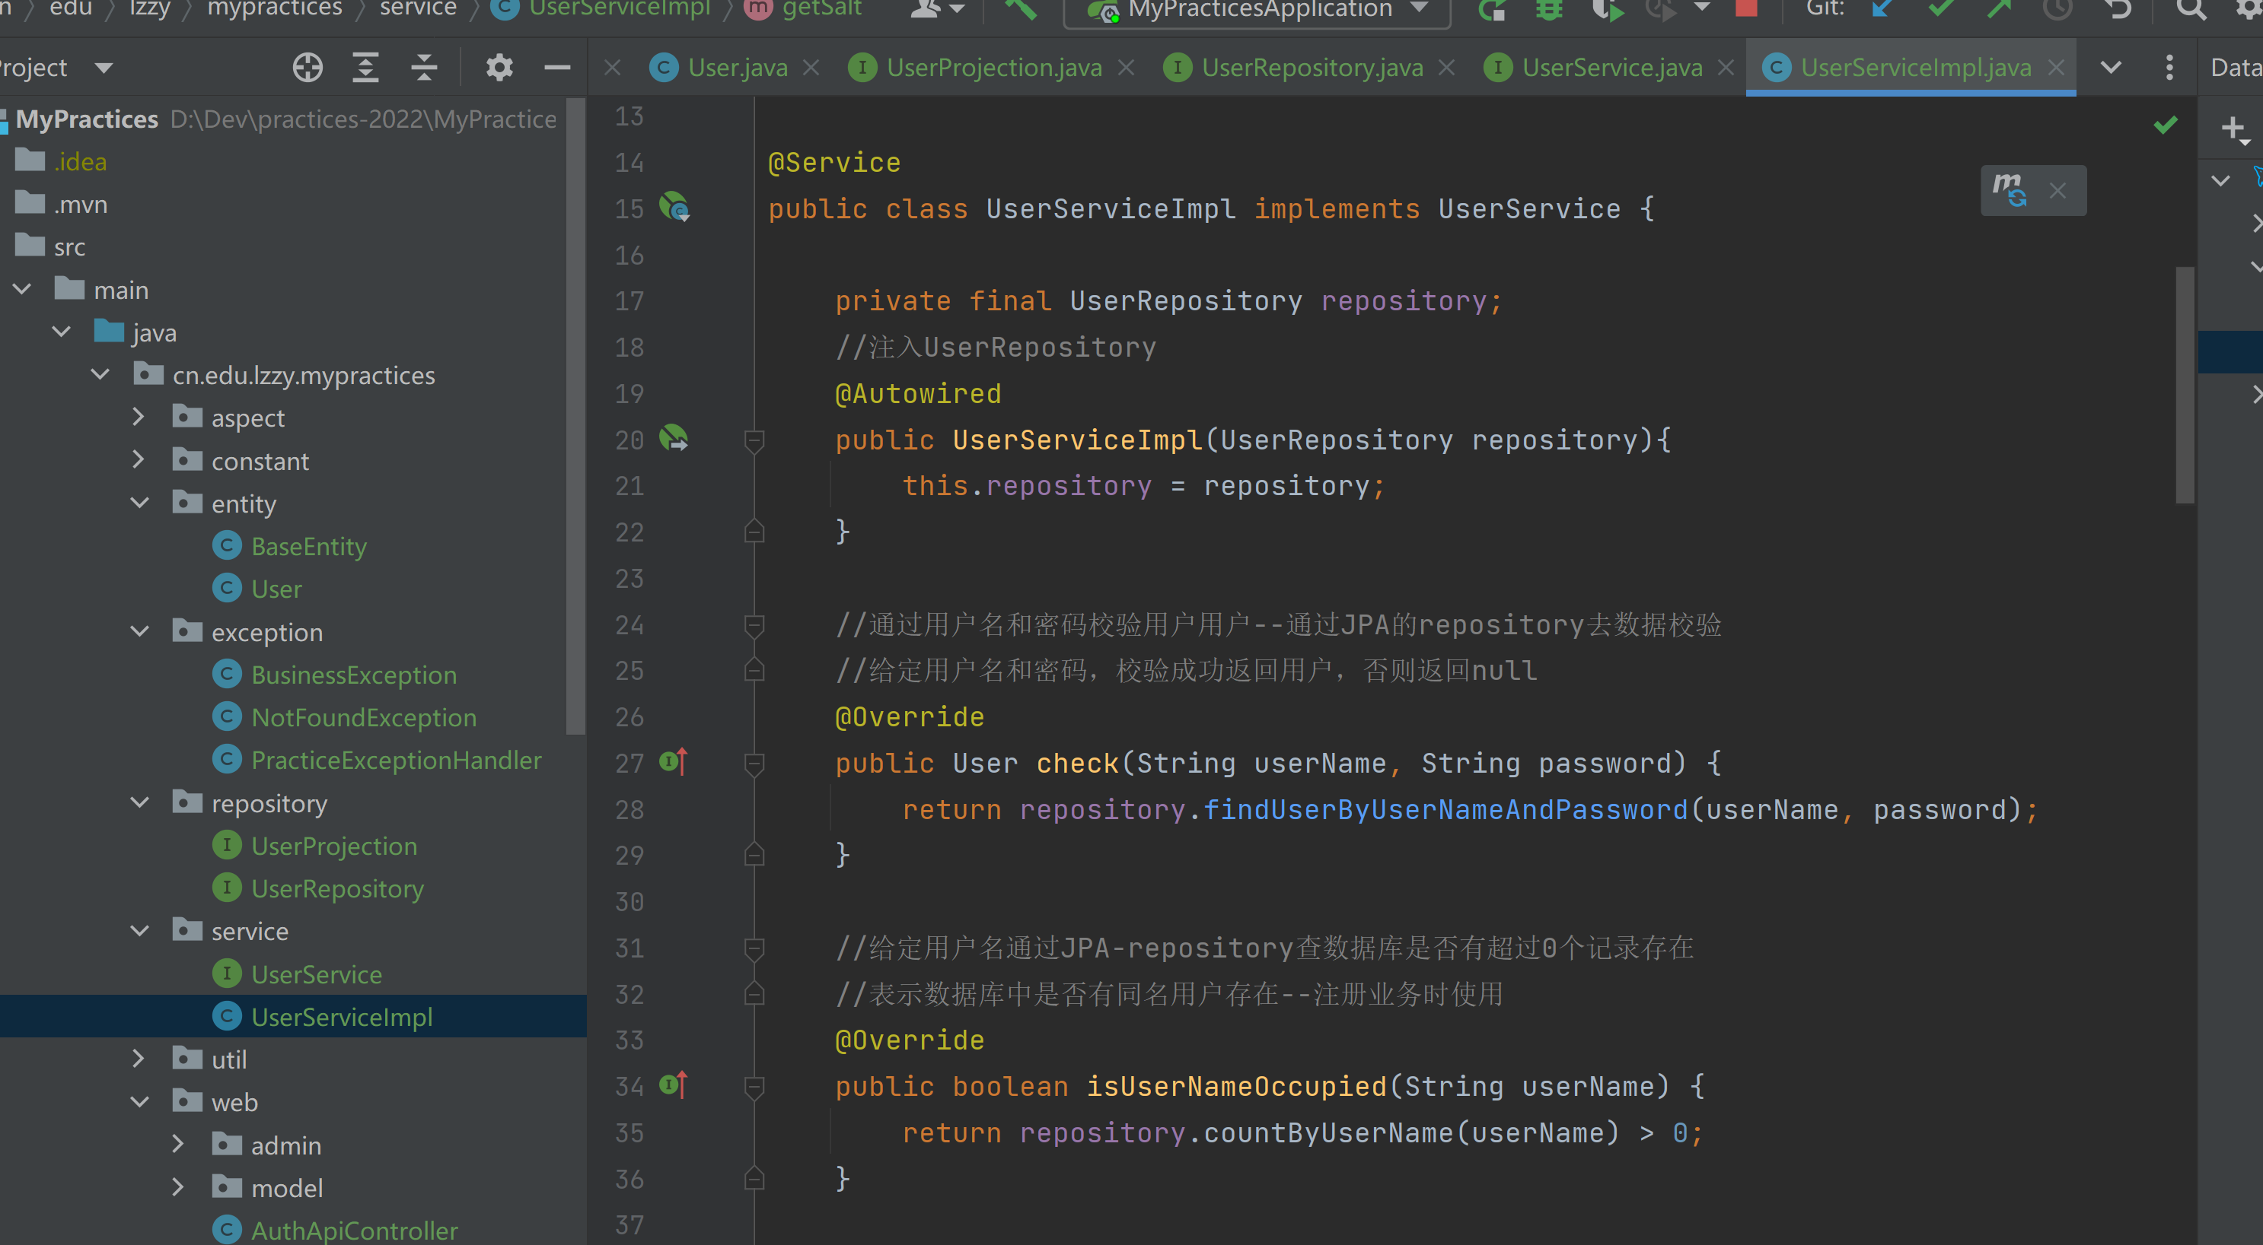

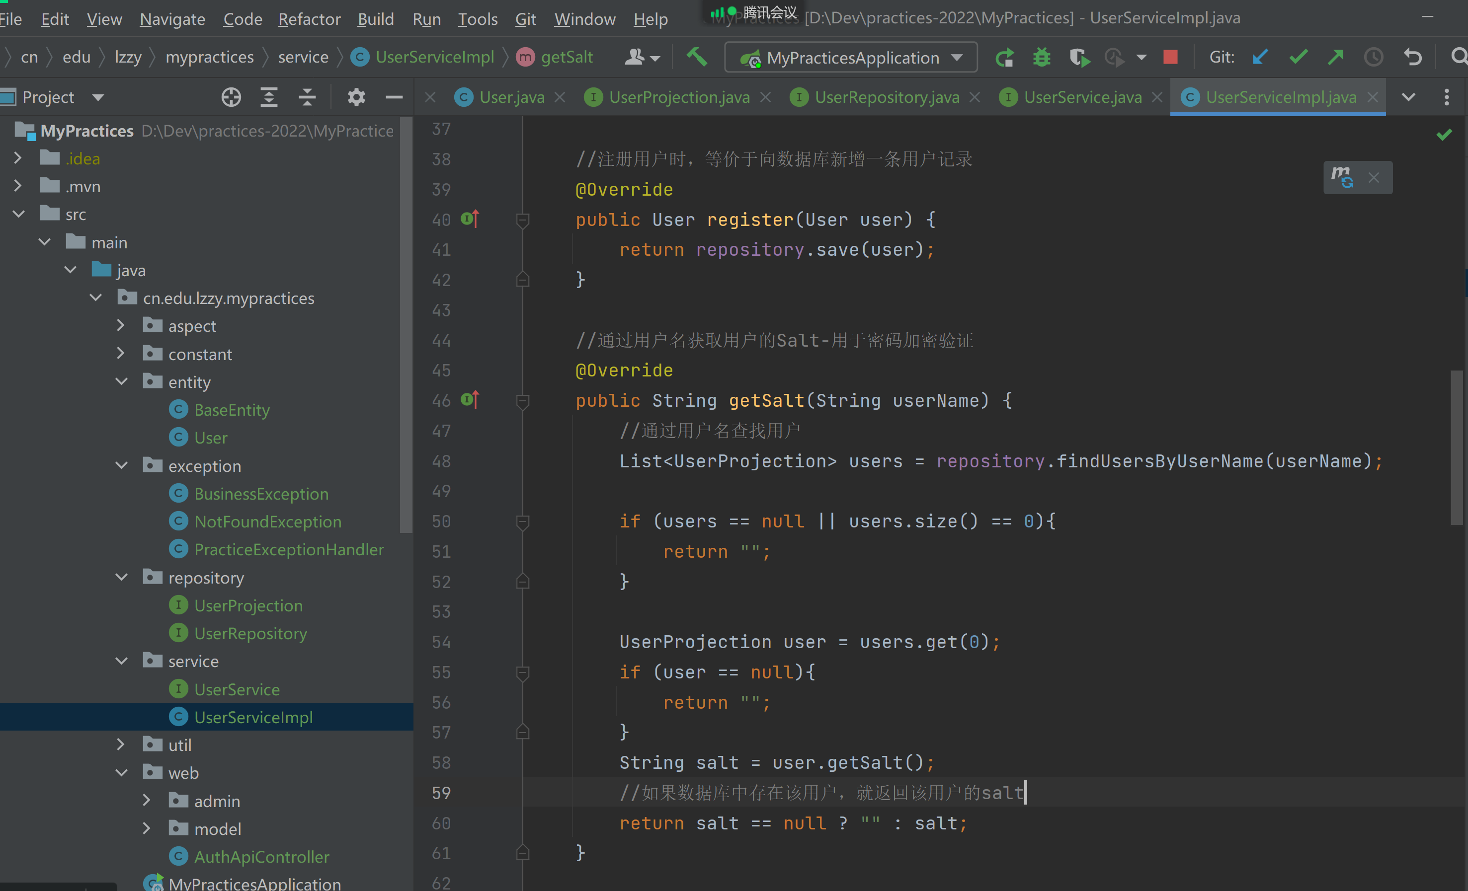

## 工具层

### 安全机制实现工具—AuthUtils

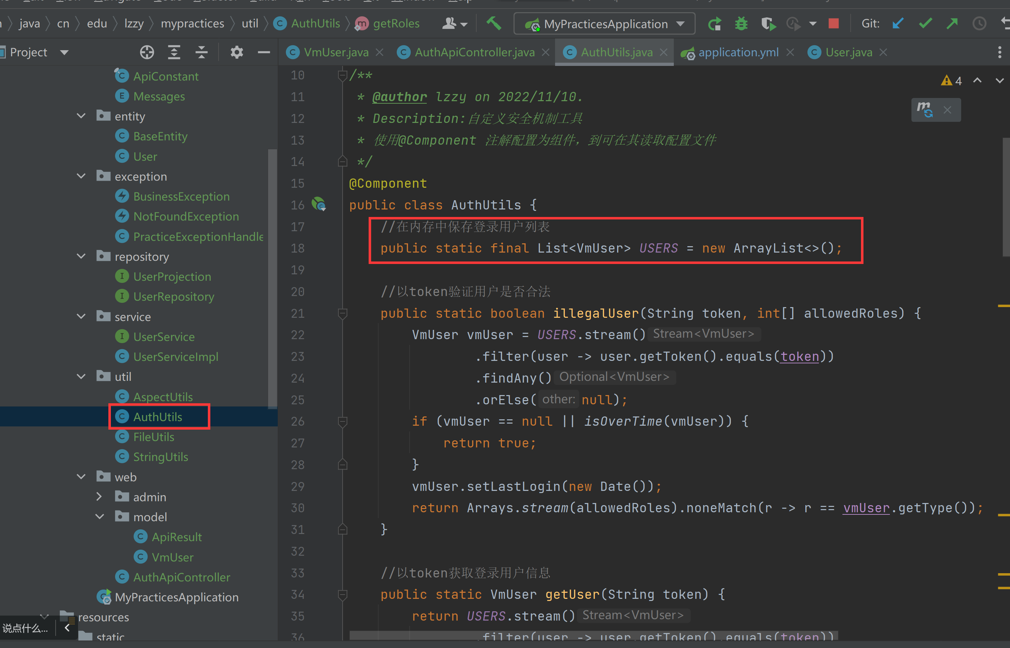

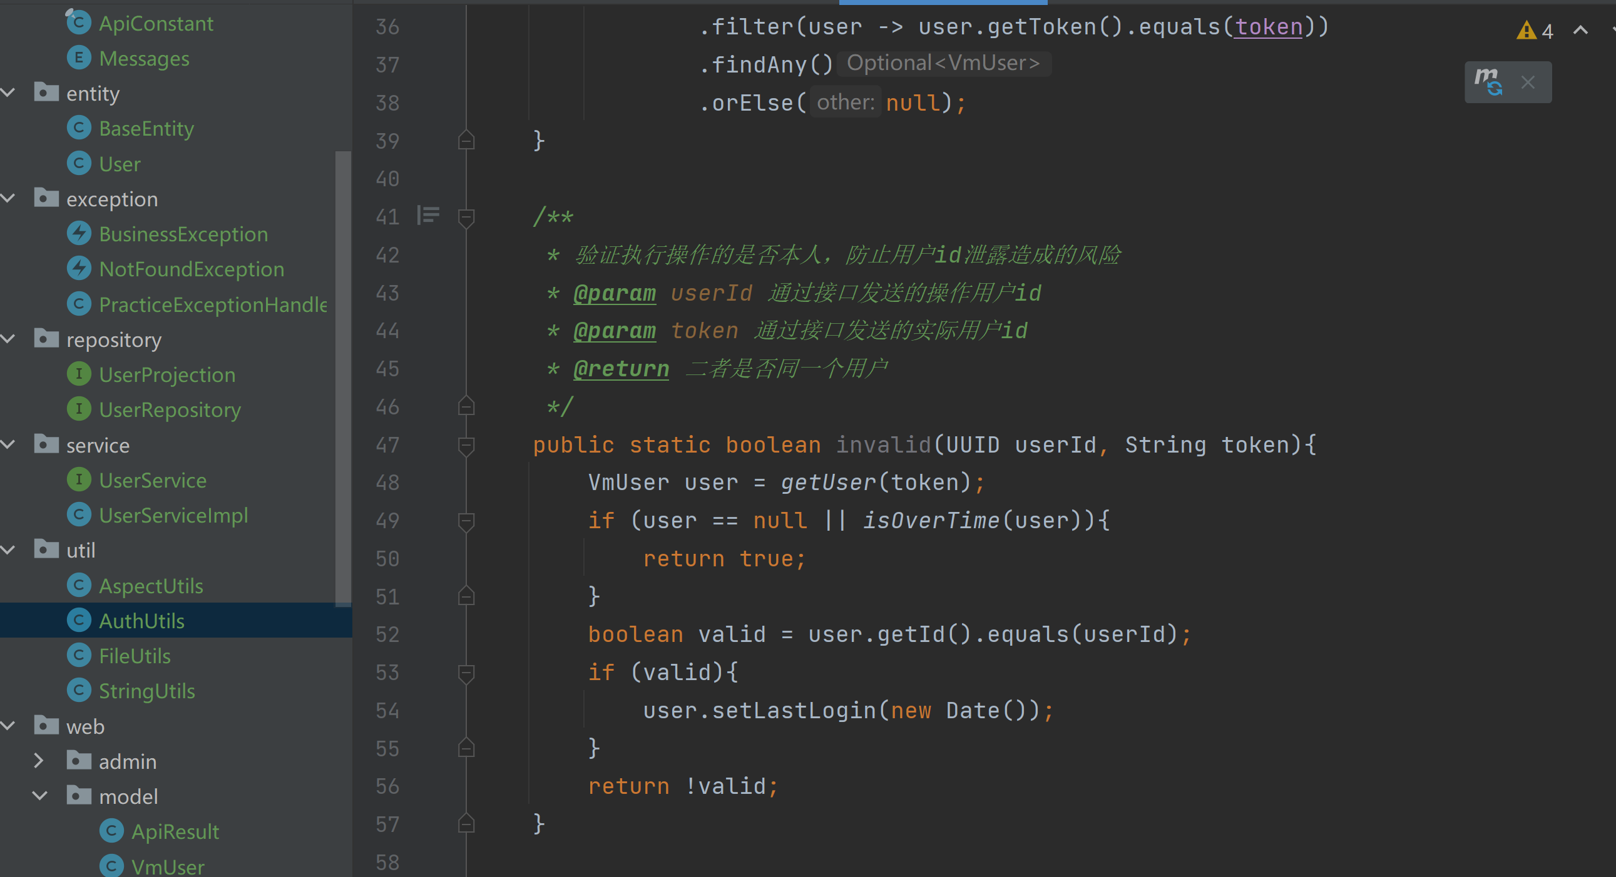

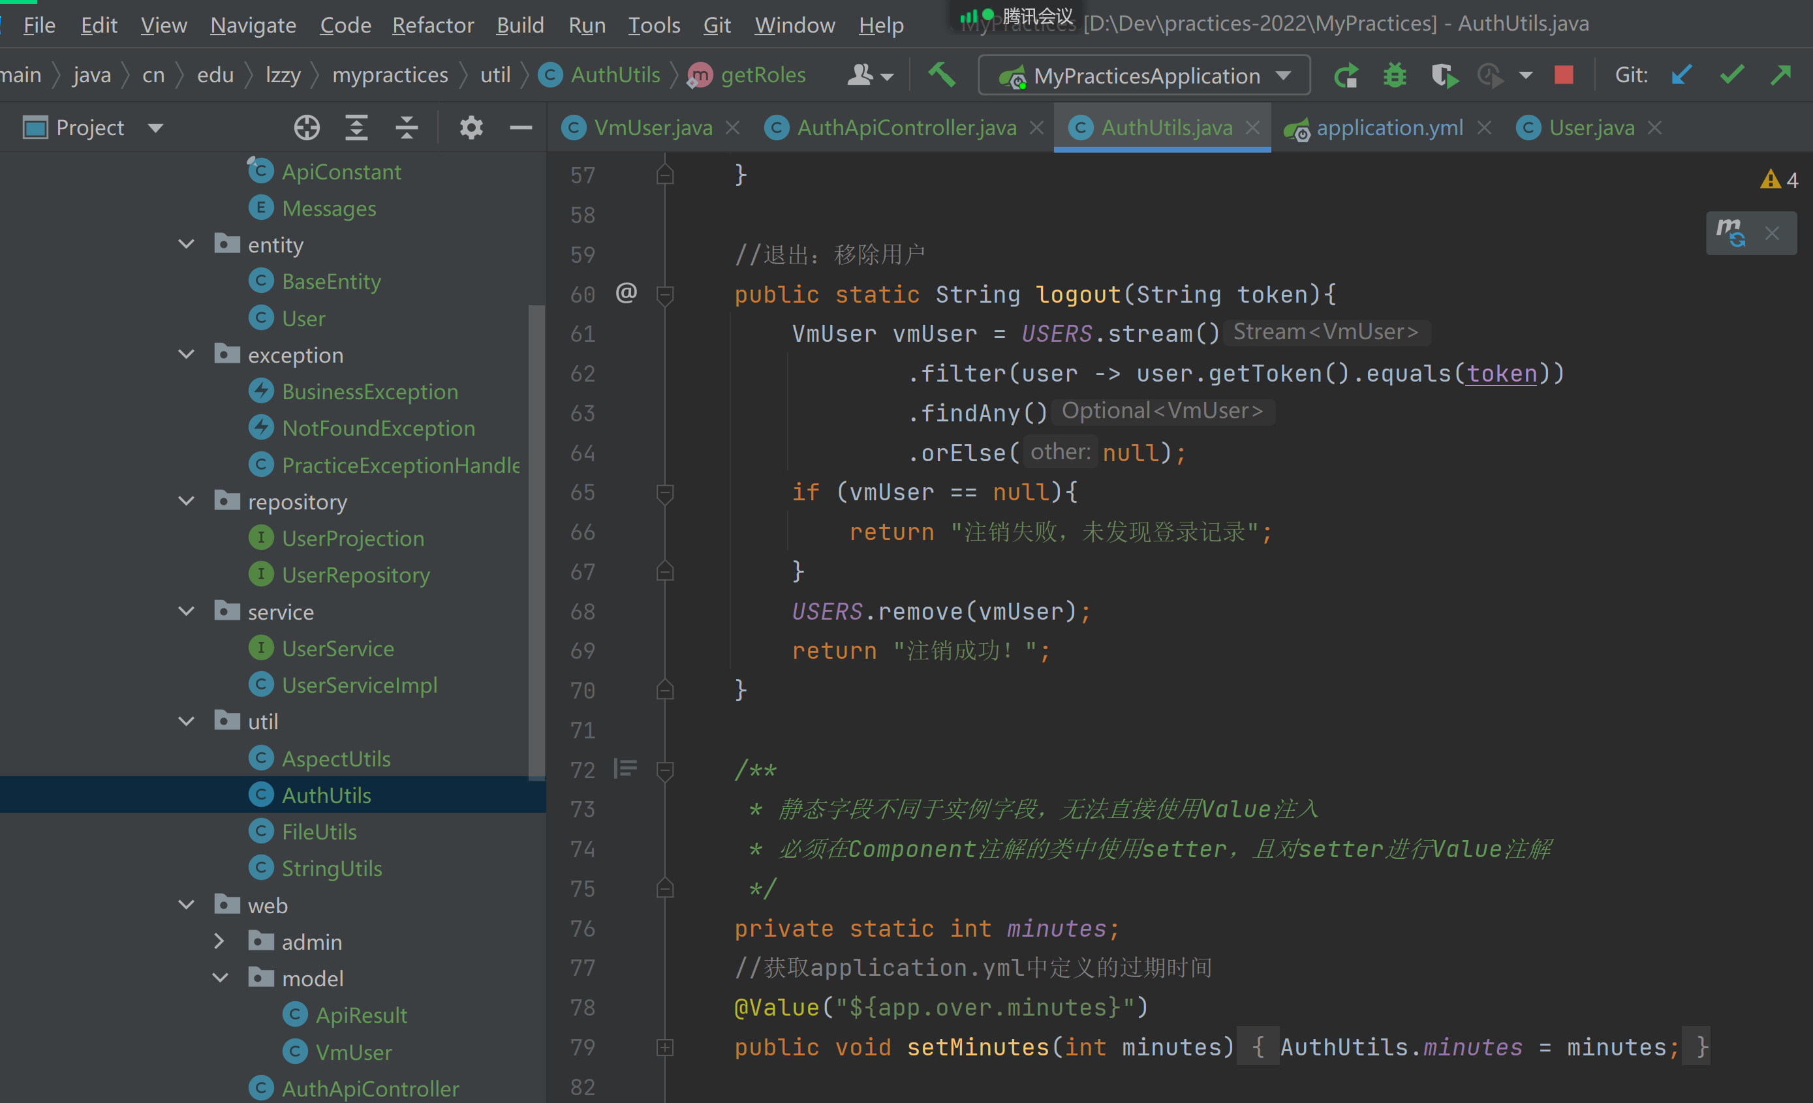

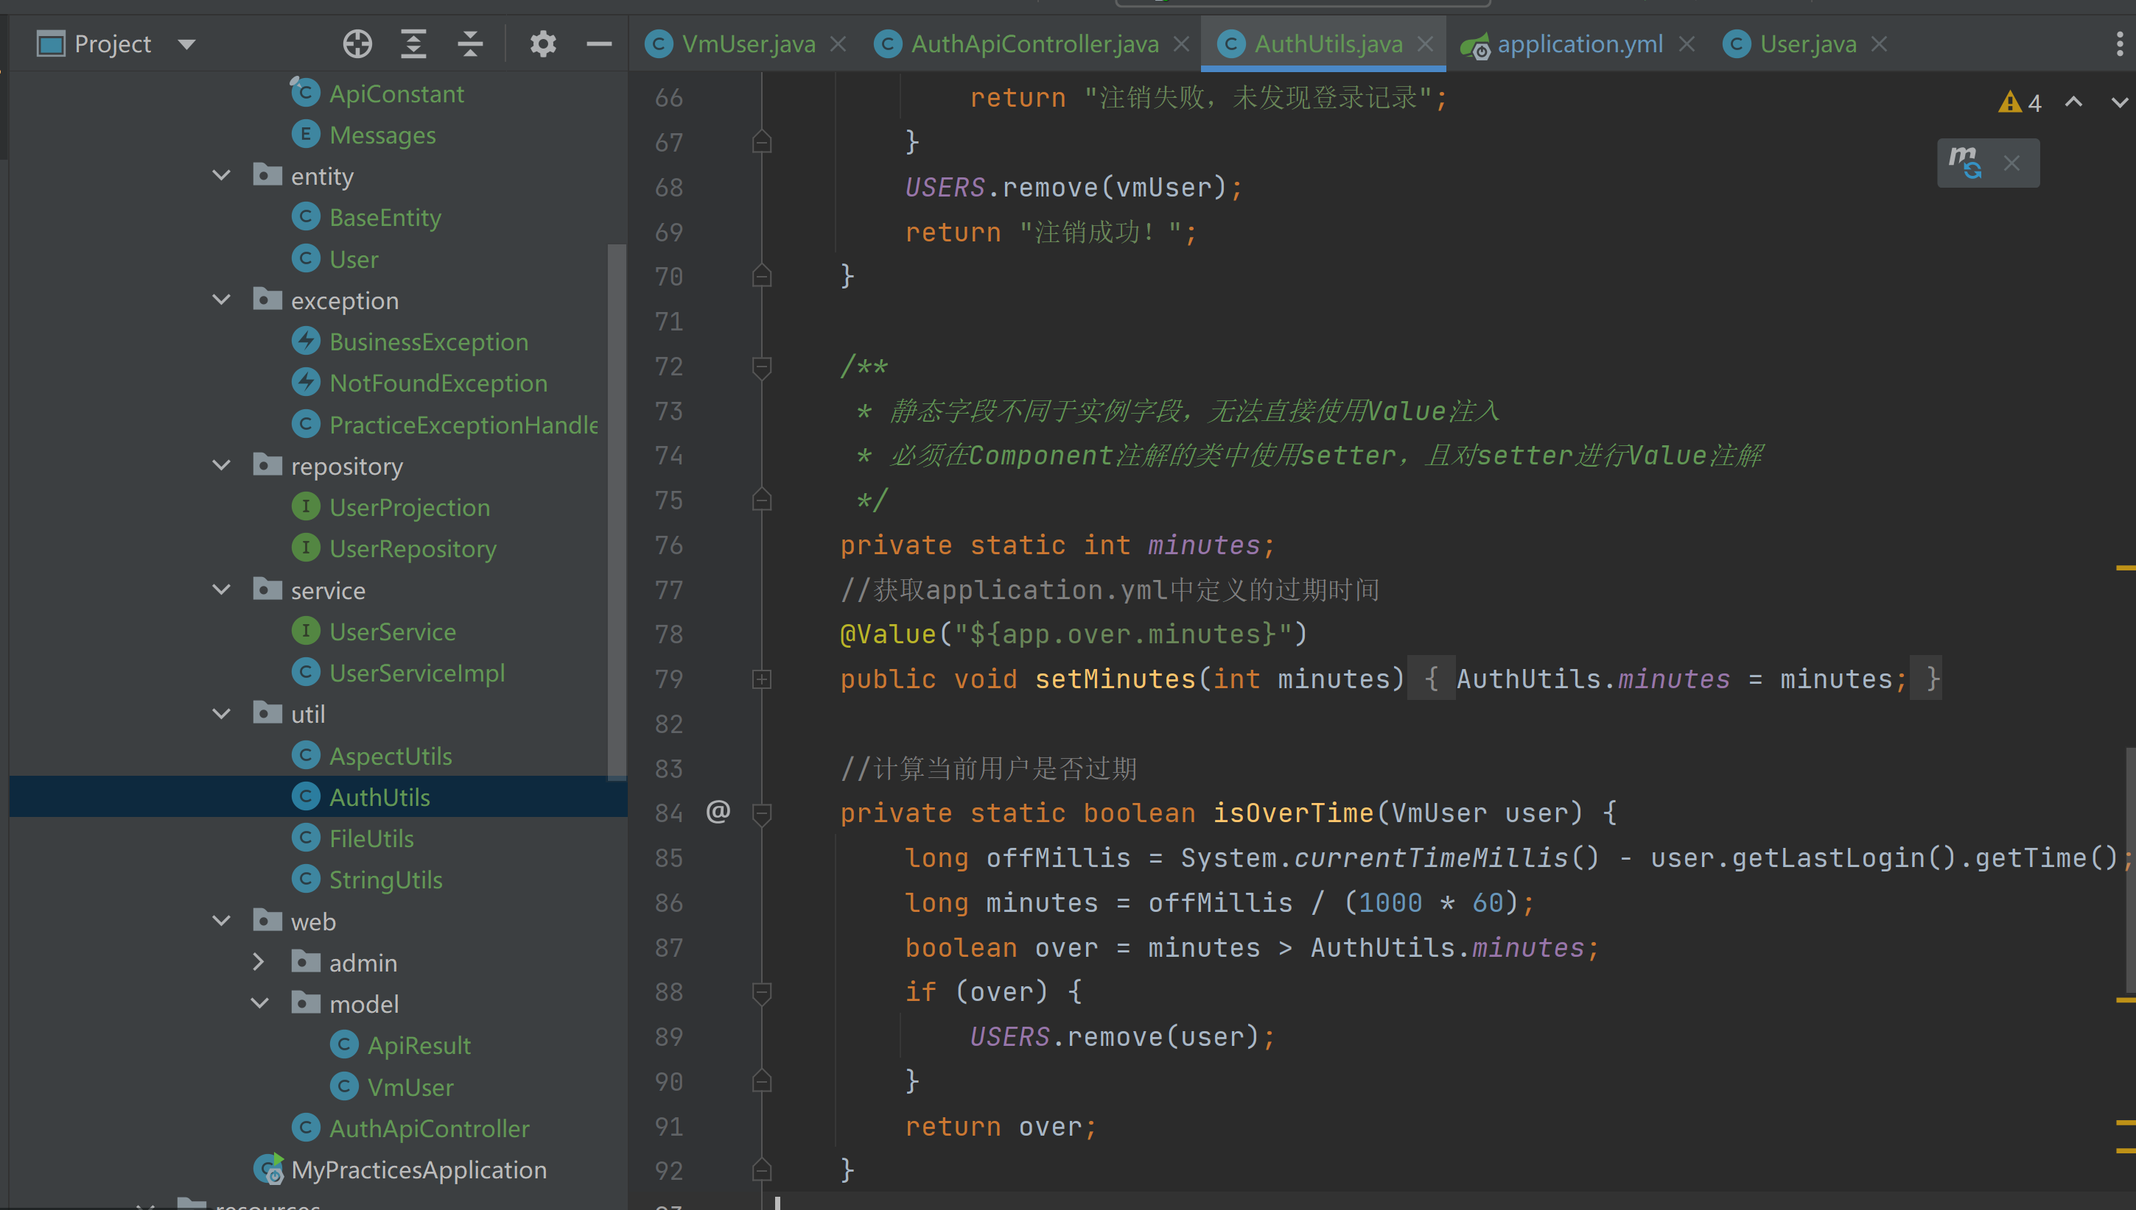

### StringUtils-字符串工具

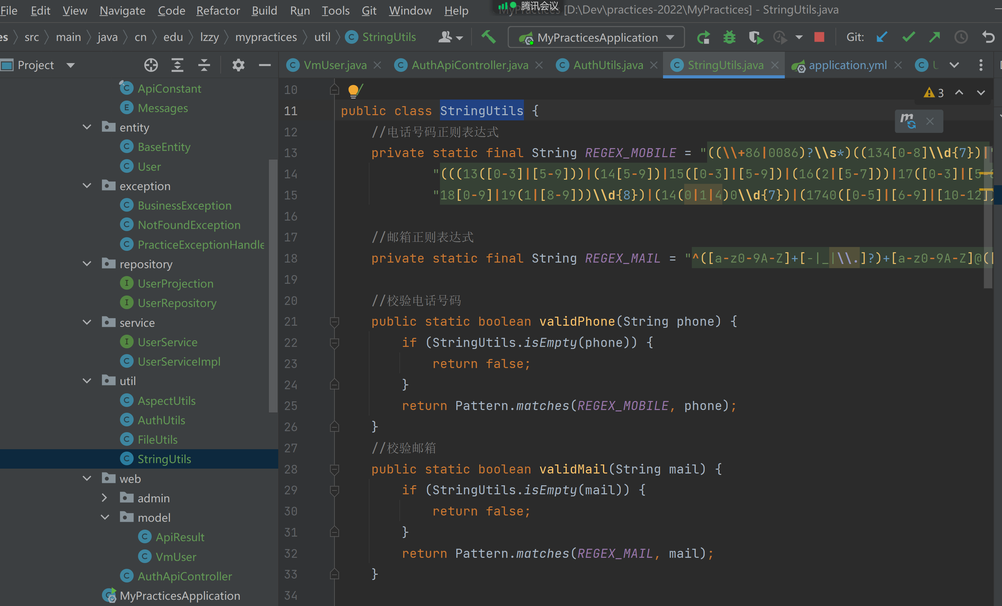

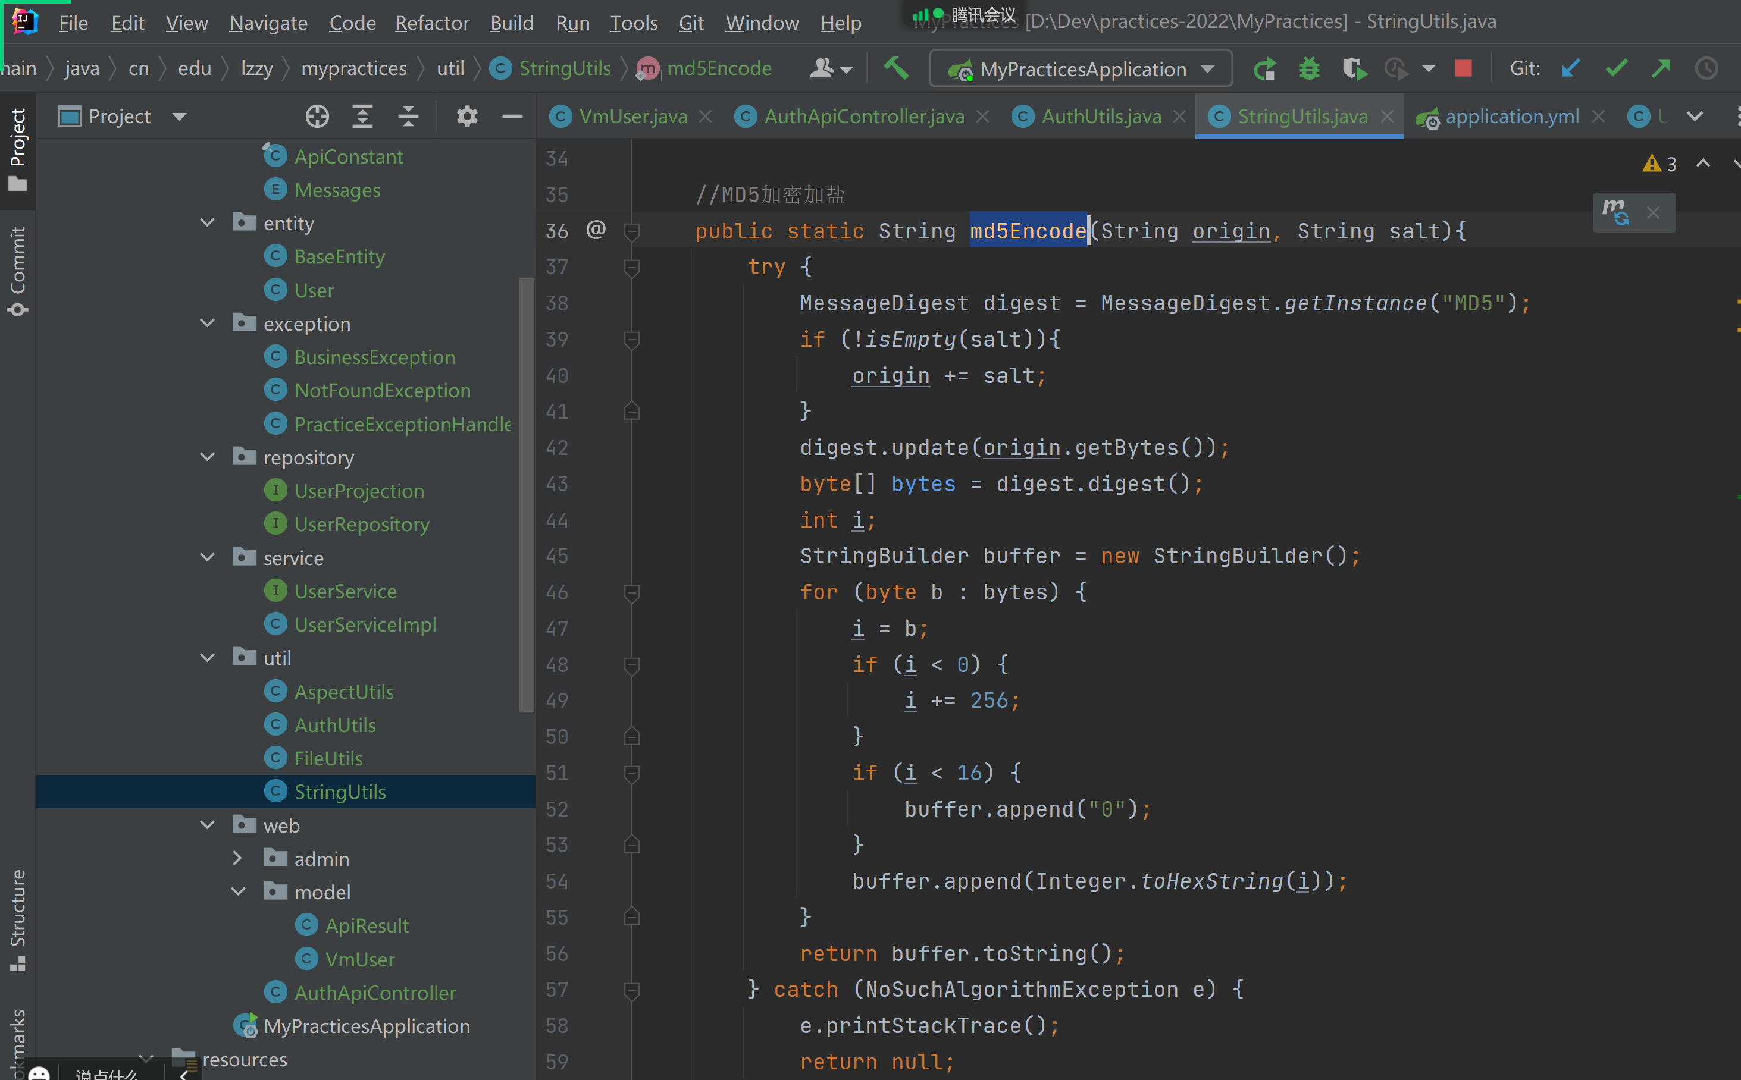

### Message工具类

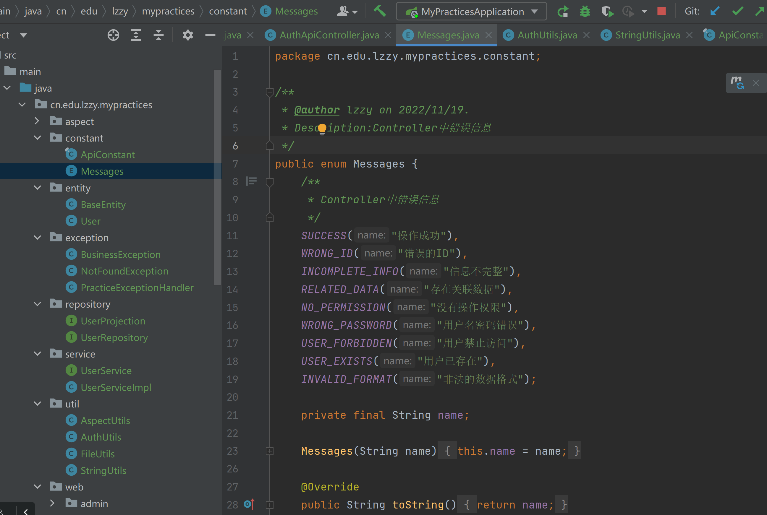

## 控制器层

### VmUser-记录登录用户的信息（token）

VmUser的属性—包含token减少password

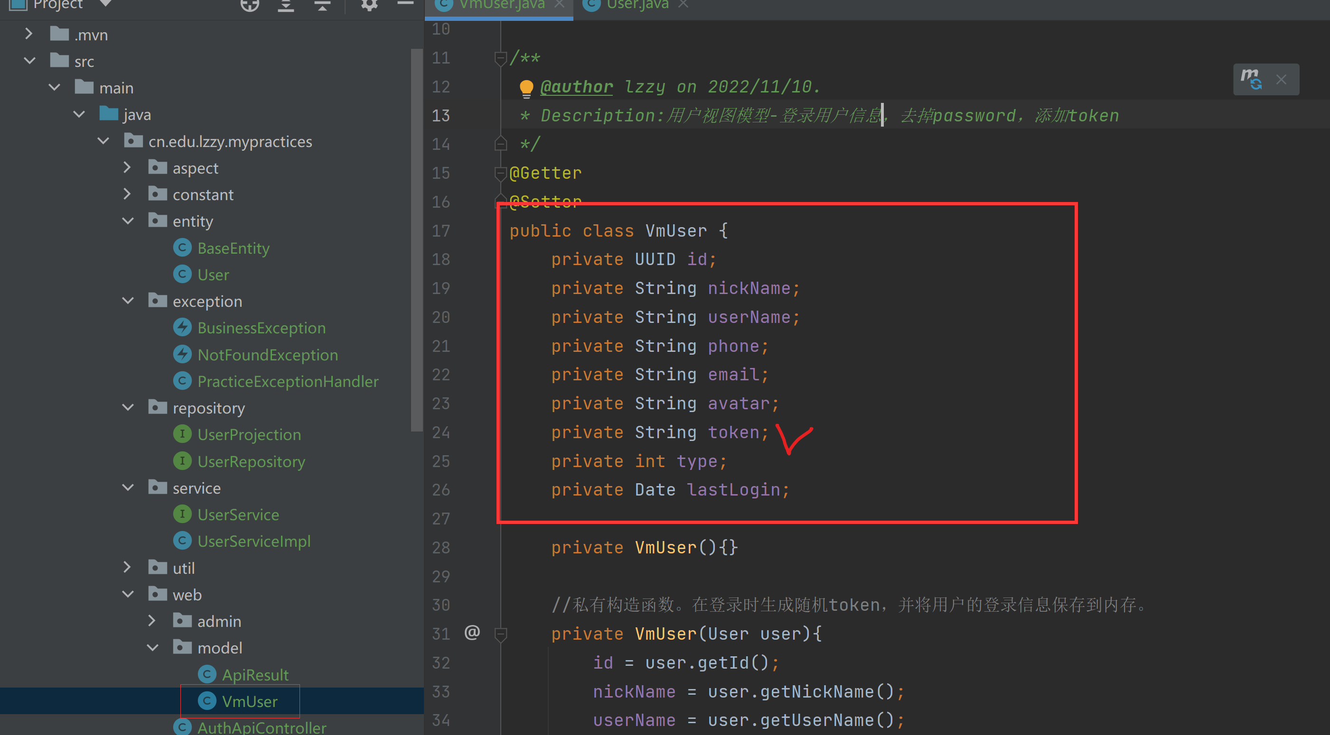

登录成功后，将User封装成VMUser—》去掉password，生成token,把用户添加到服务器内存。

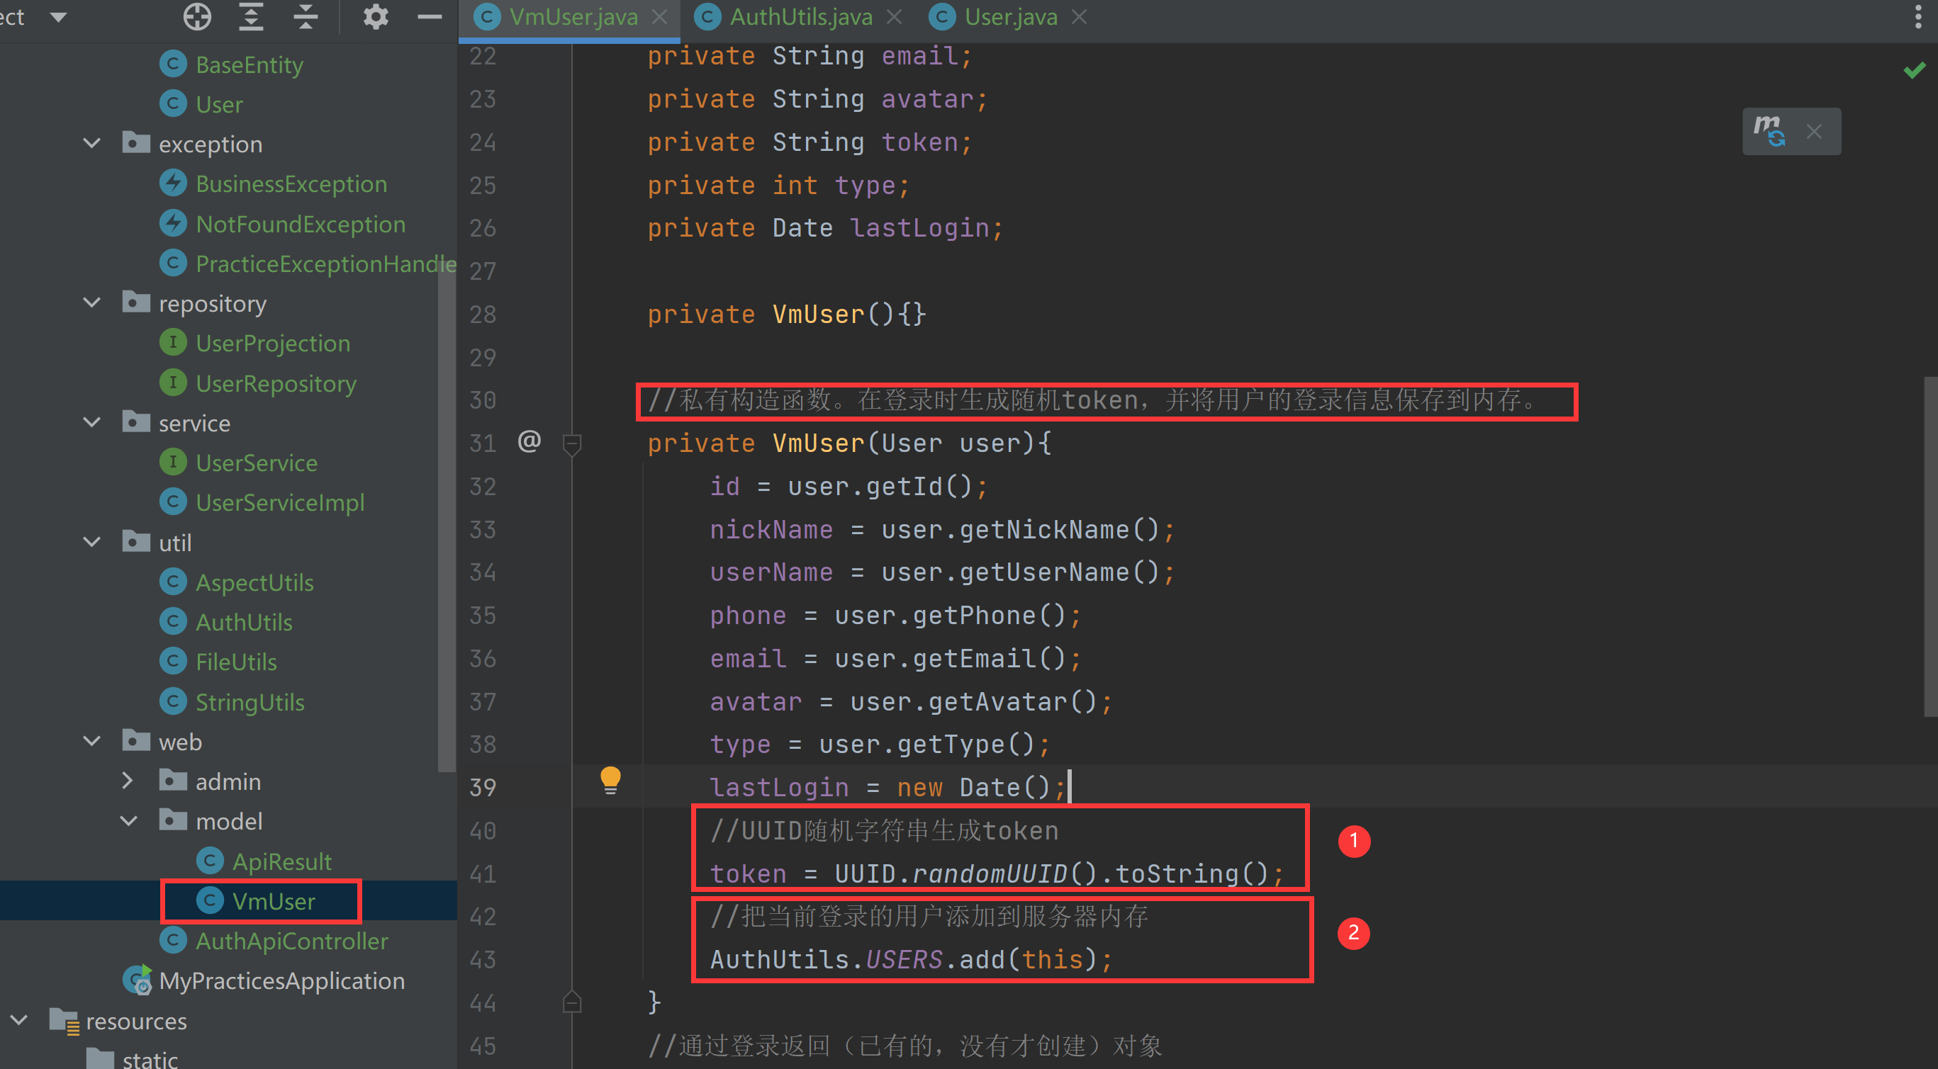

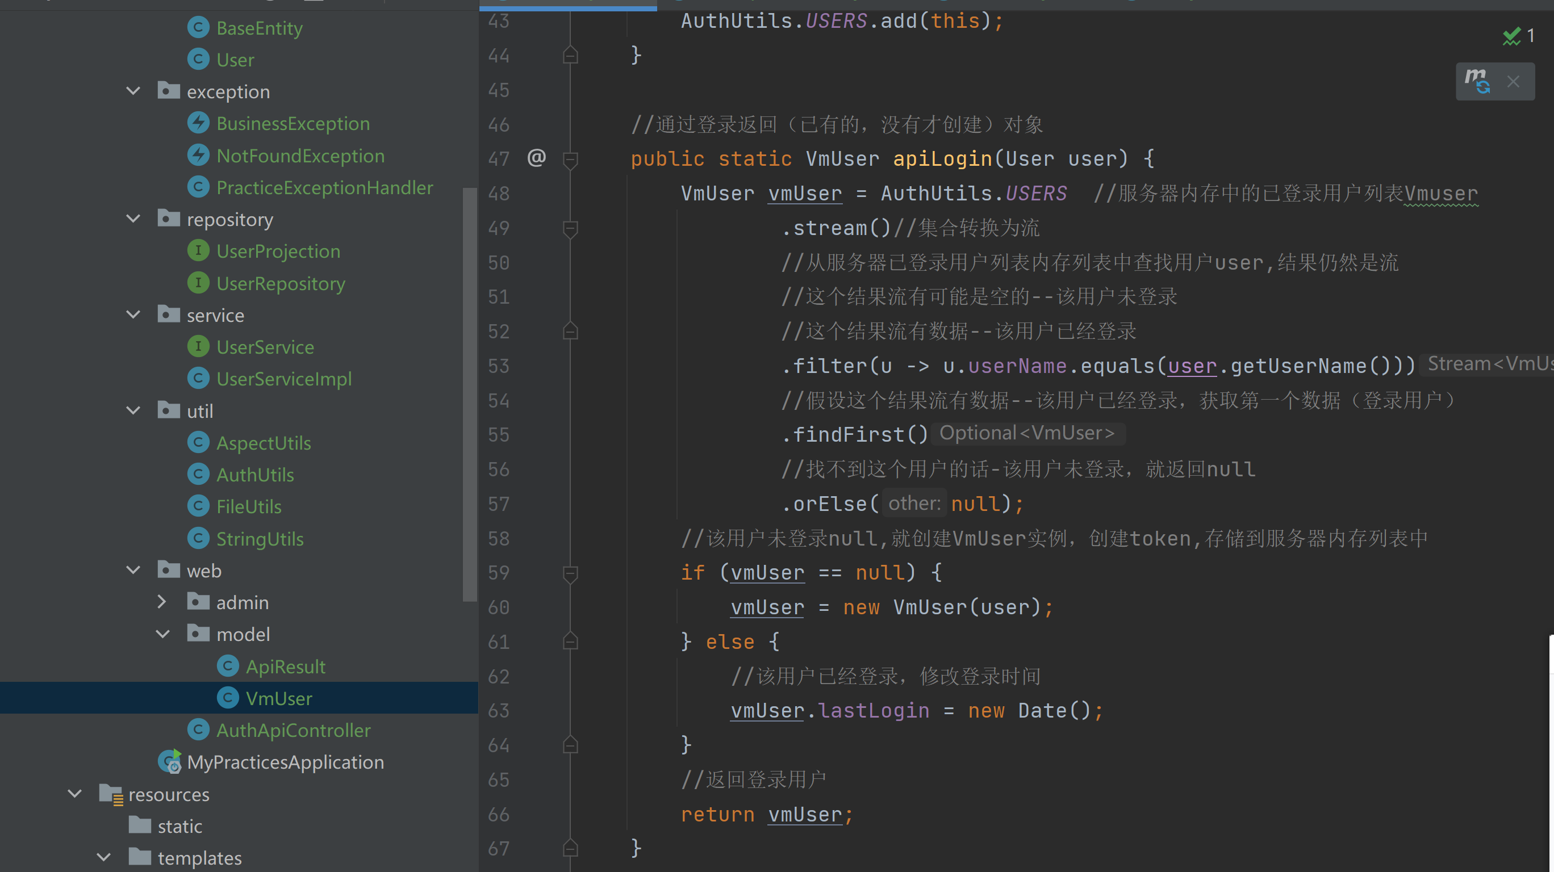

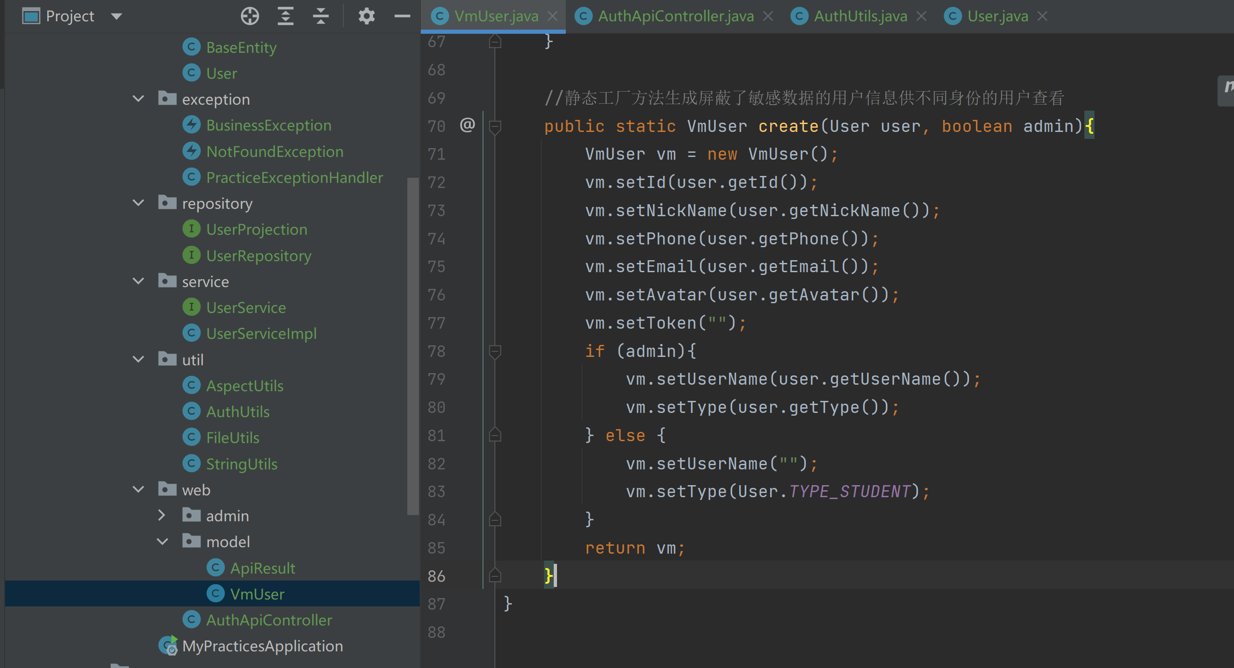

### 封装返回结果类

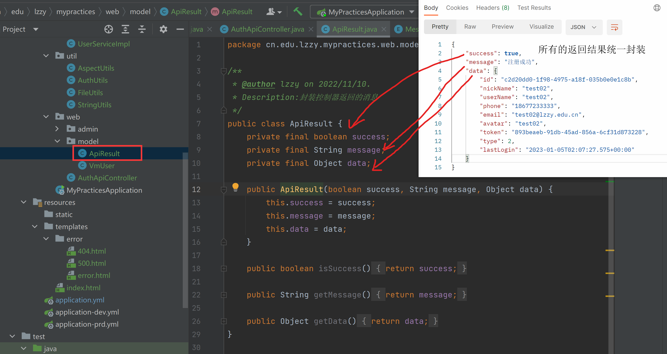

### APIConstant

常量化所有的接口名称、key的名称

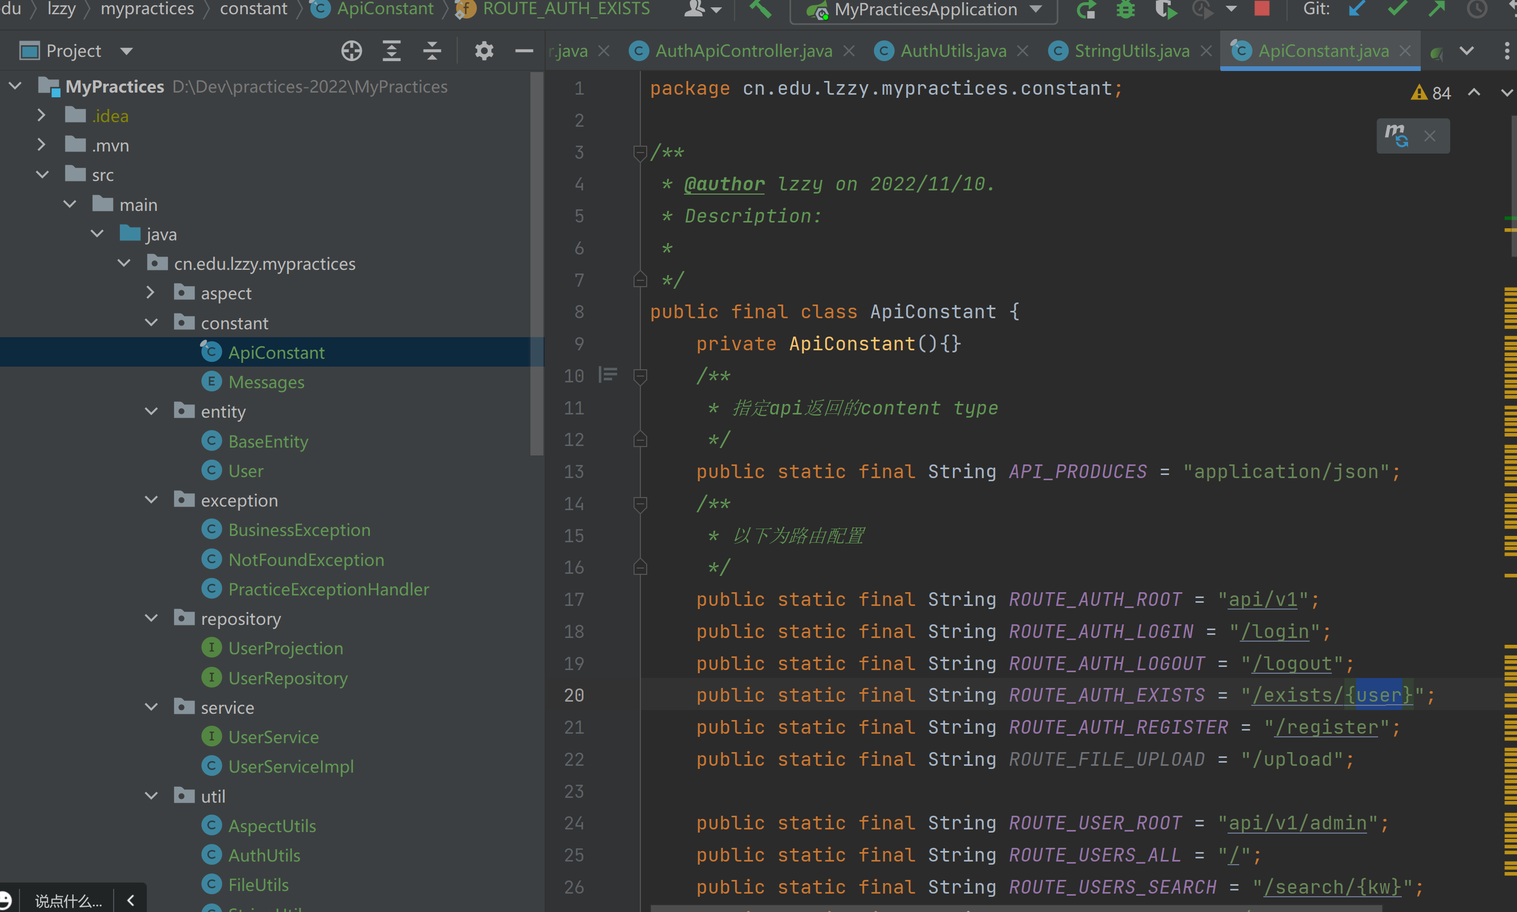

### AuthApiController

@RequestBody JSONObject –封装成json对象，数据需要写入数据库

@PathVariable String user—路径参数

@RequestParam String token—请求参数url?变量名=值

#### 接口根部URL认证的API接口根部

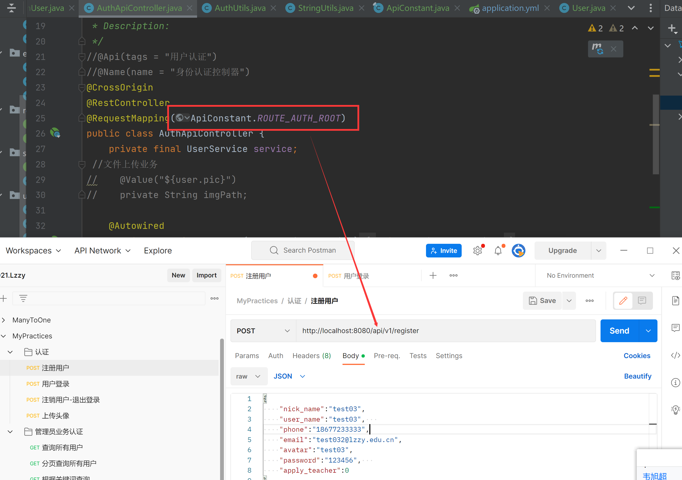

#### 注册

接口URL

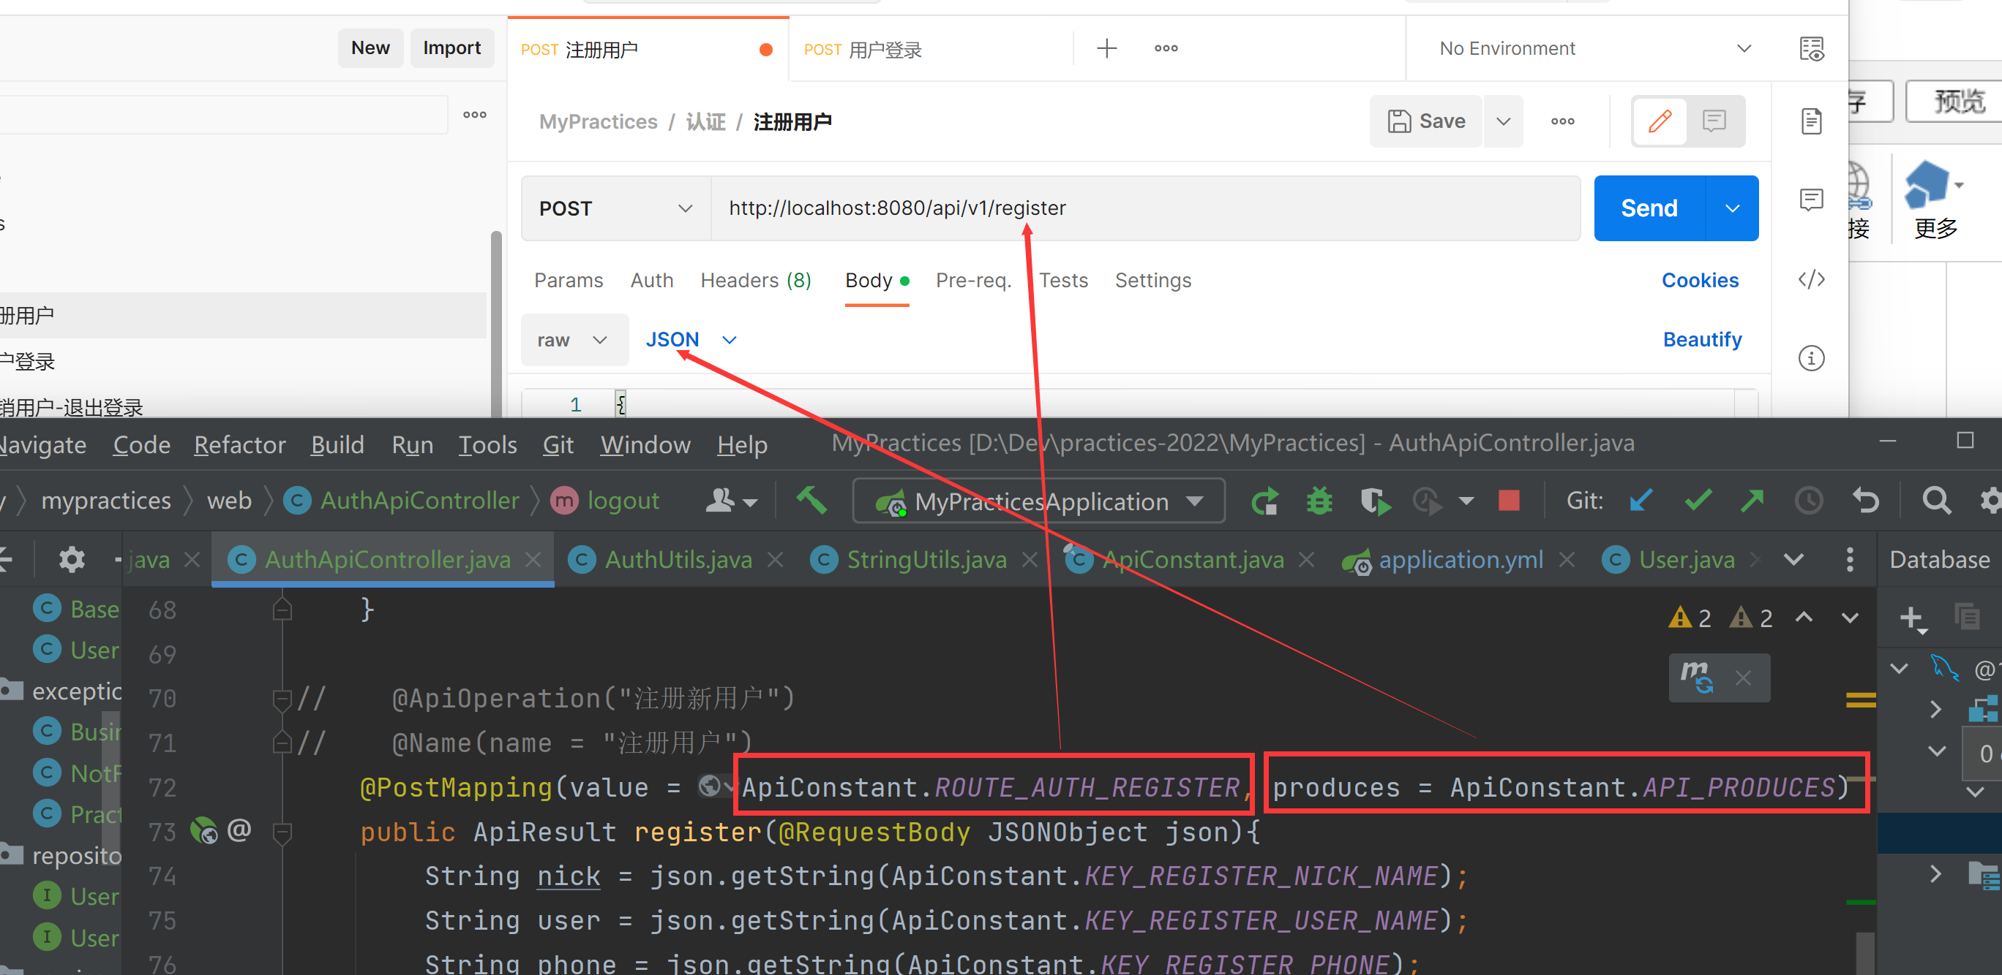

提取JSONObject里面的每一个值

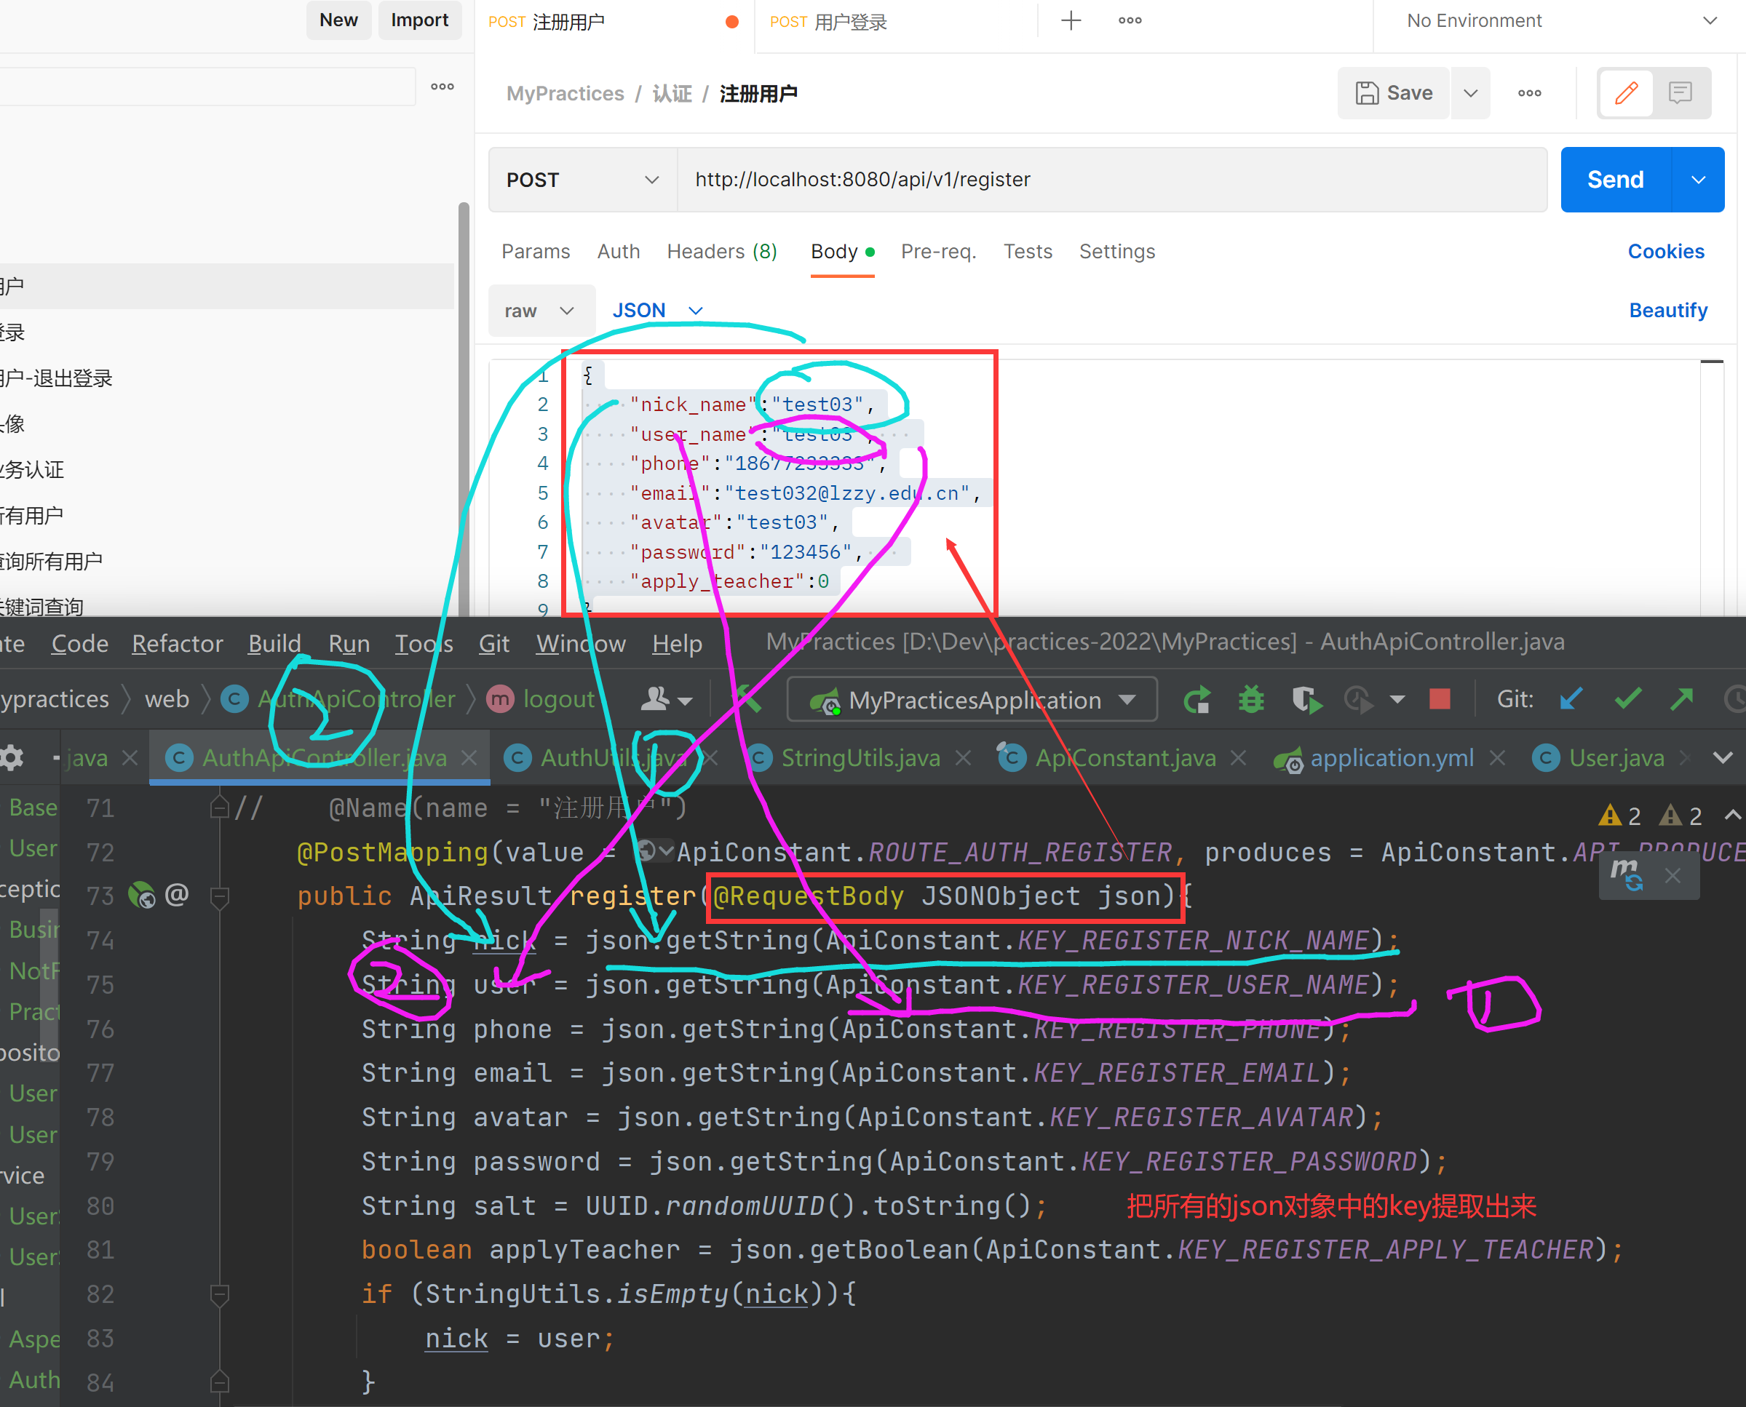

检查和校验属性

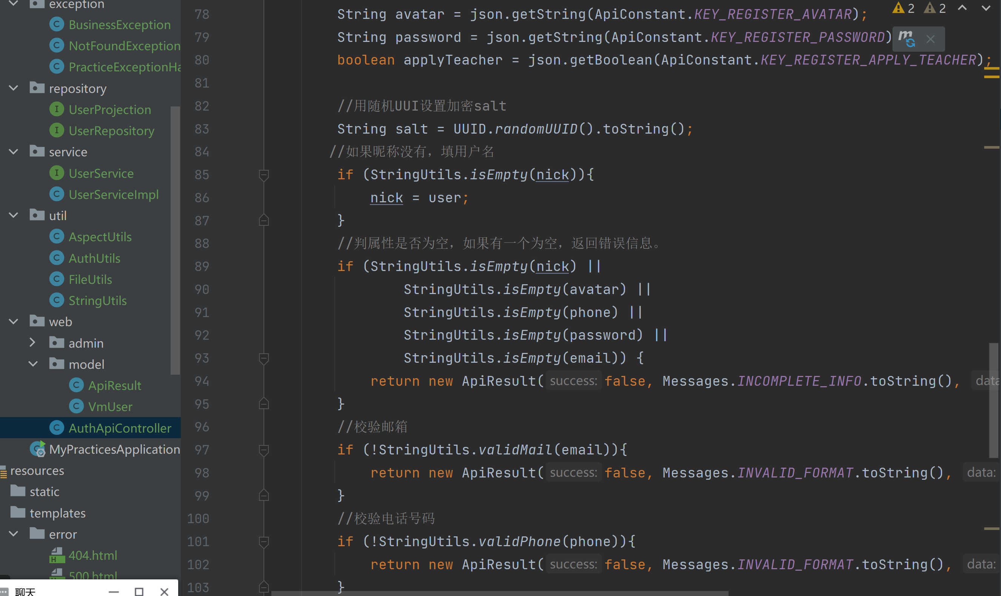

查询数据库中是否存在这个用户

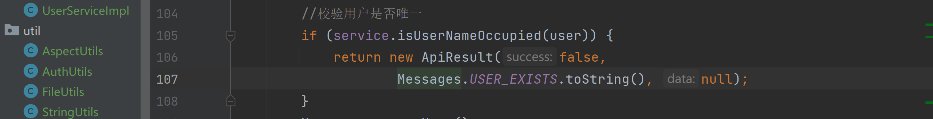

如果不存在新建用户，封装从jsonobject里面取出来的各种属性。存入数据库，并且封装返回结果返回。

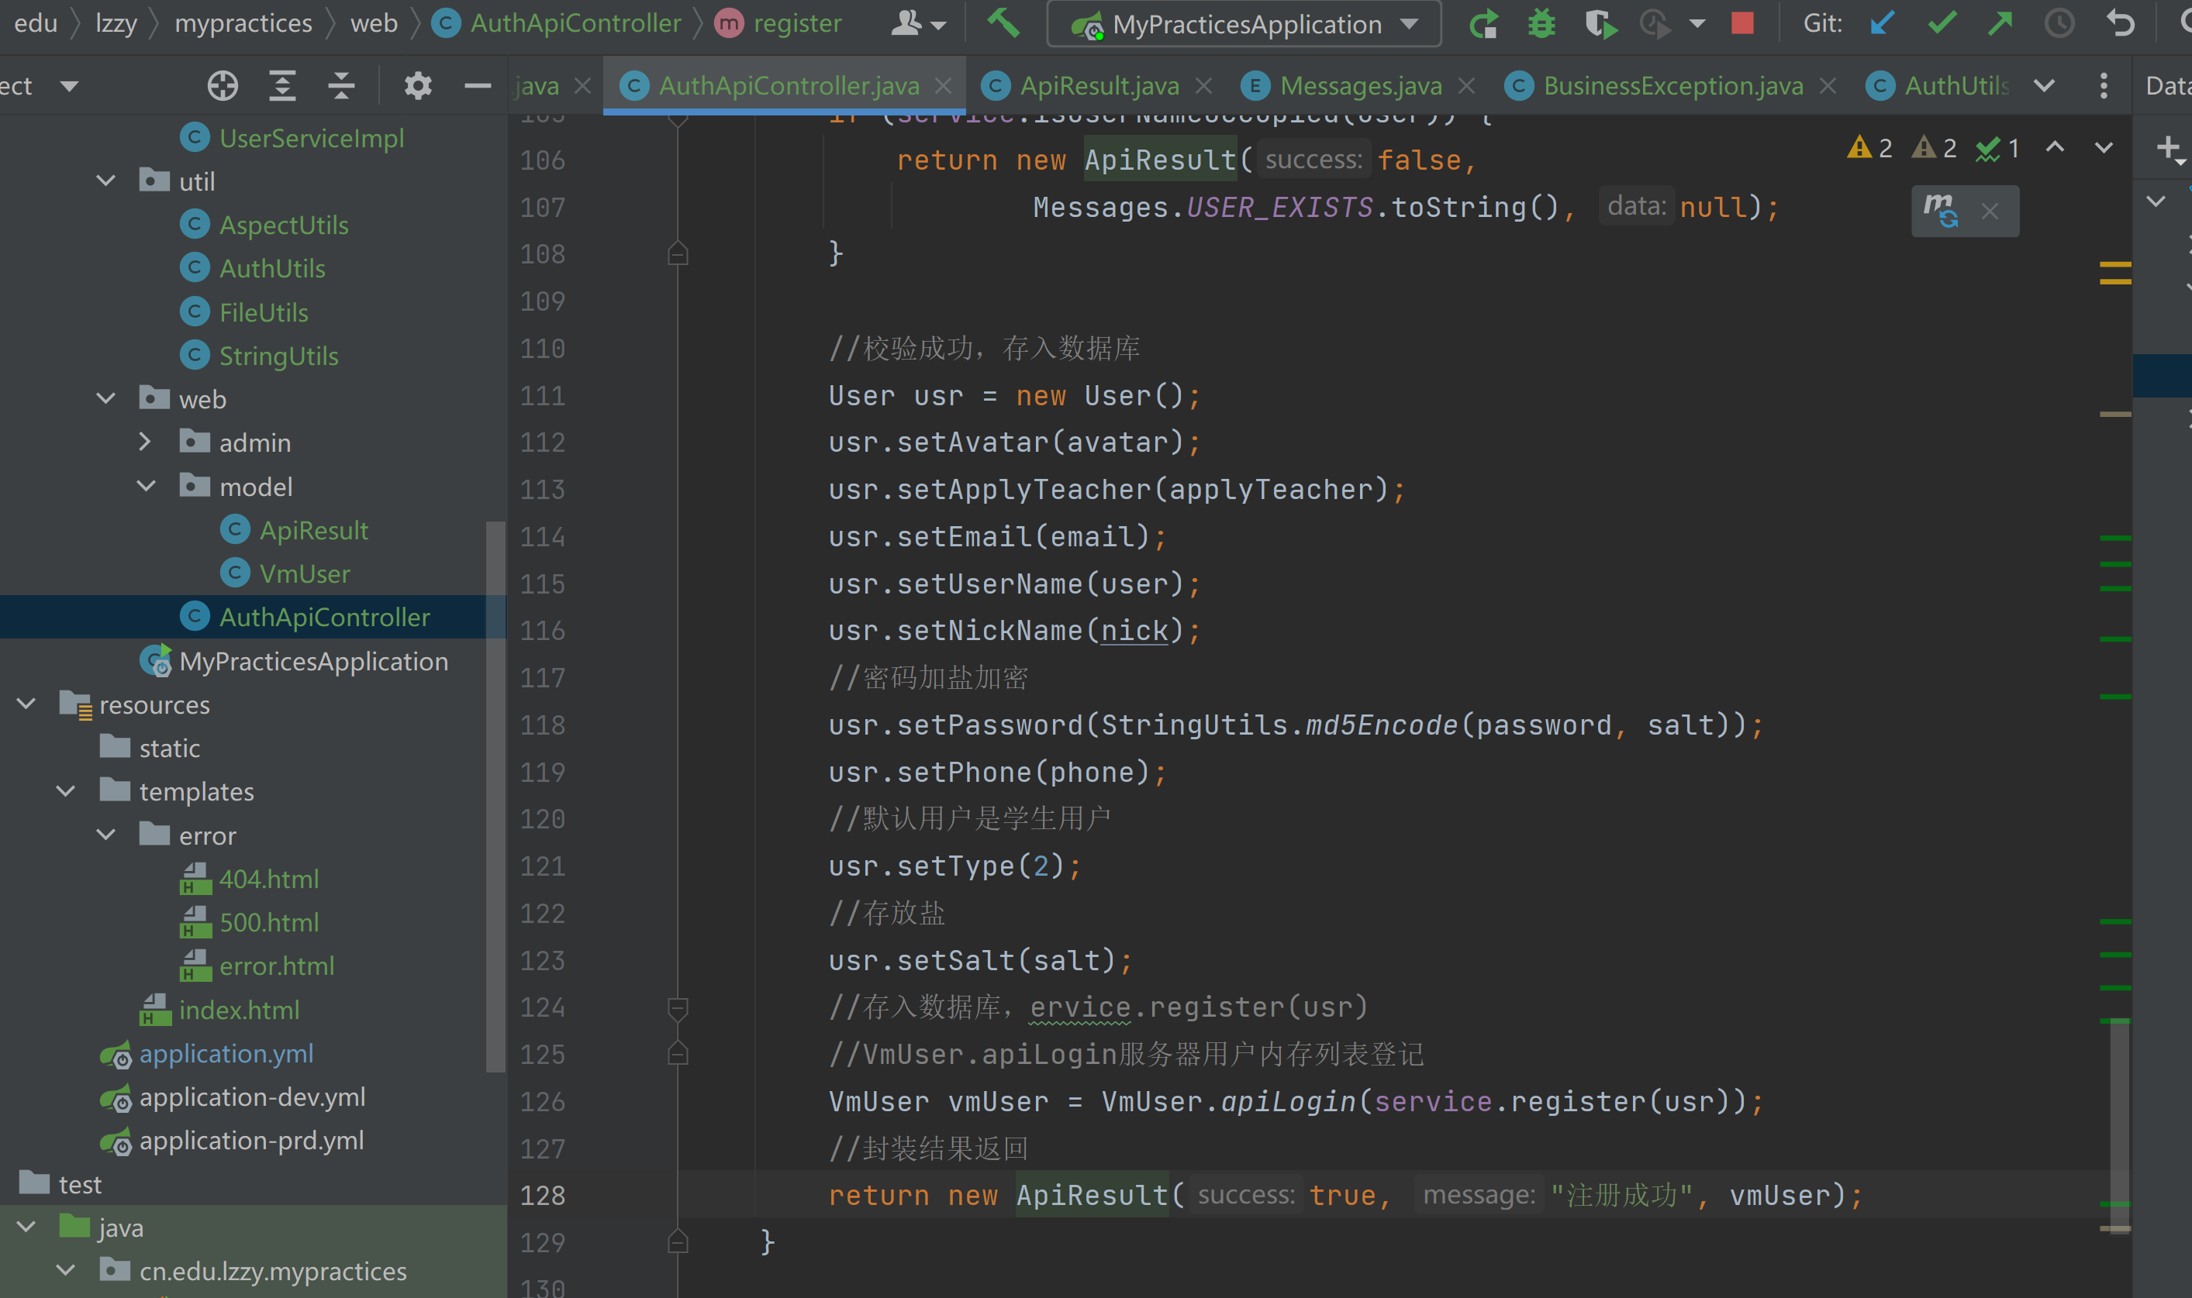

#### 登录

接口URL

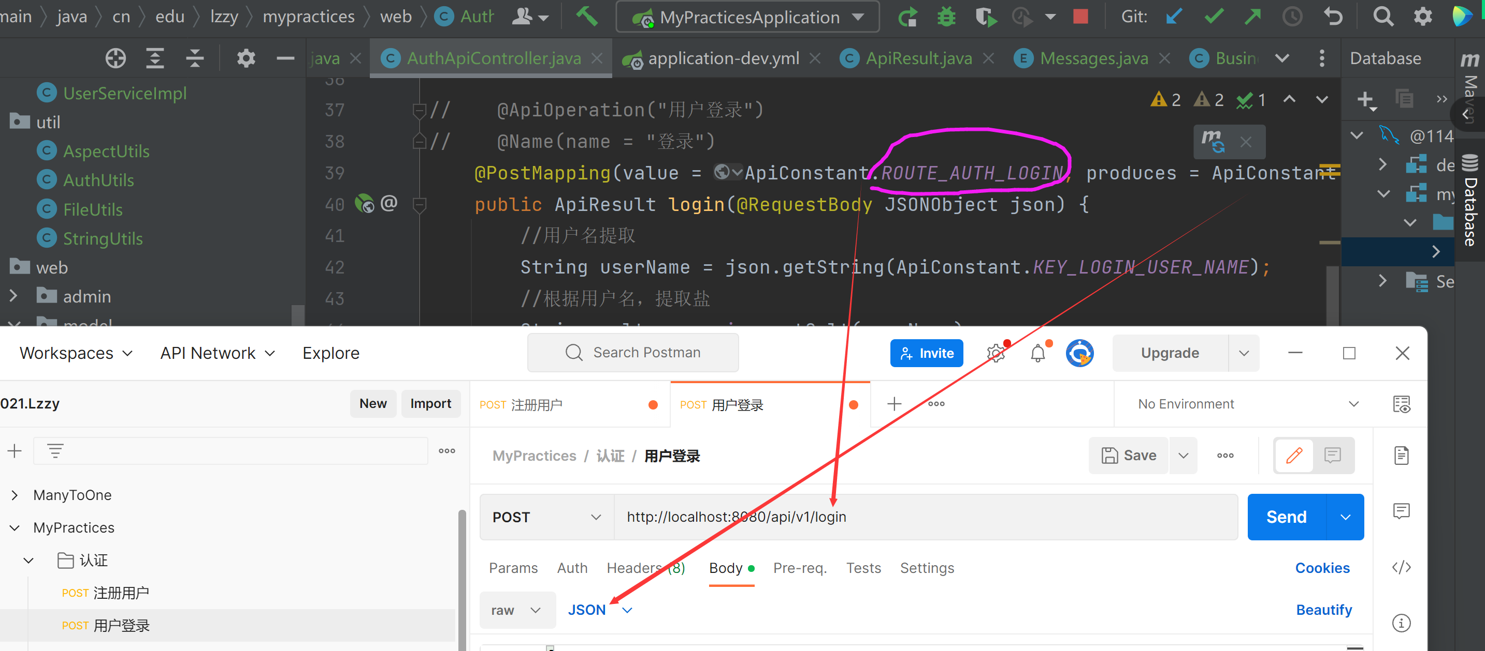

参数提取

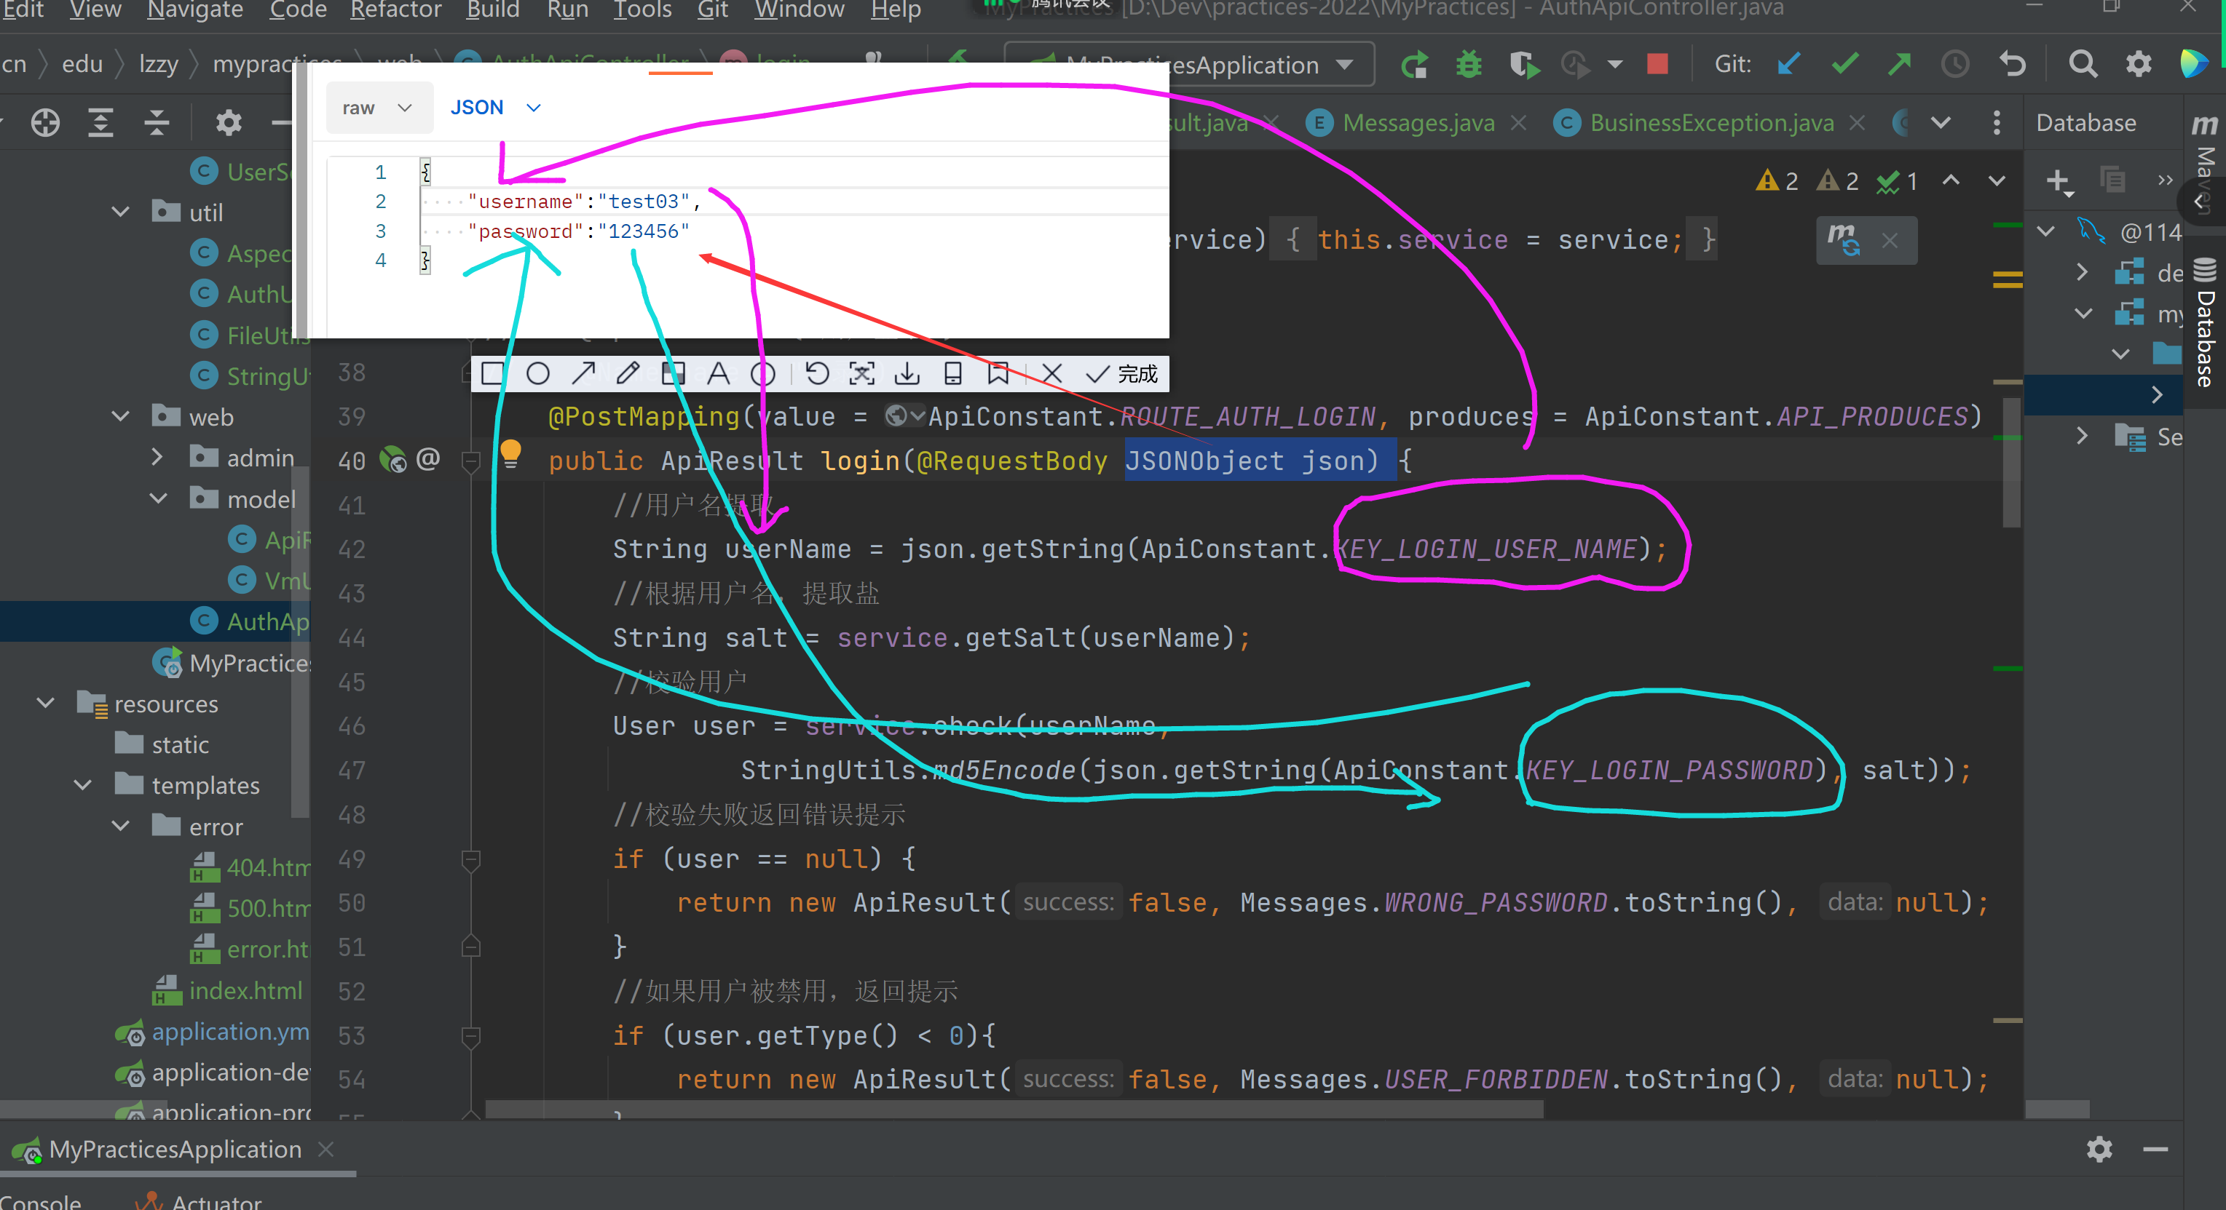

登录业务

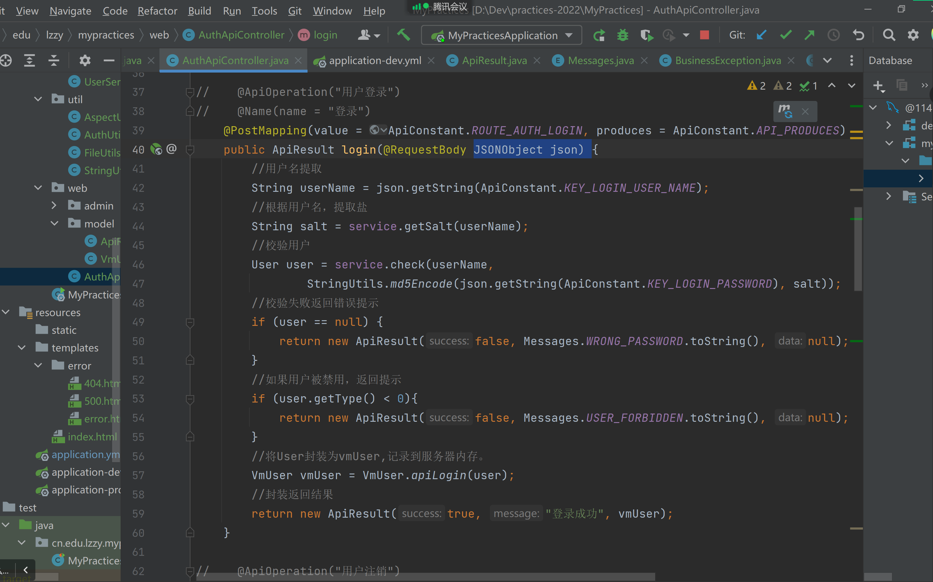

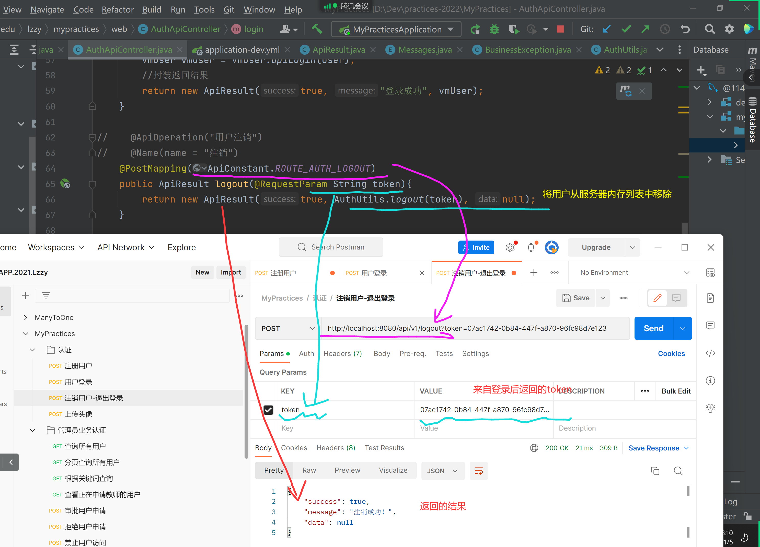

# 管理员业务

## 原型

浏览-所有

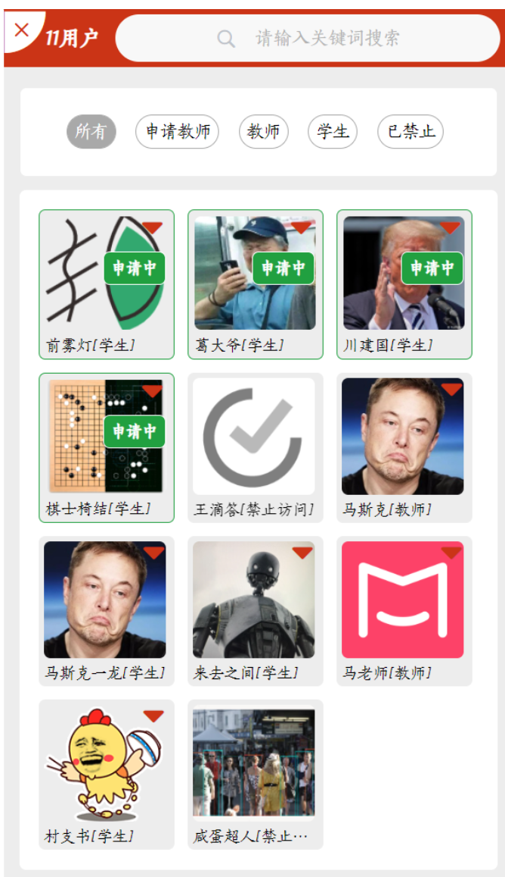

审批

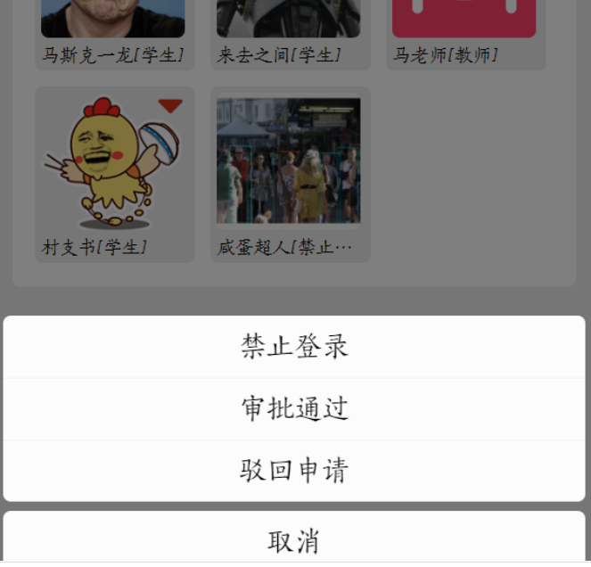

## 业务流程与接口

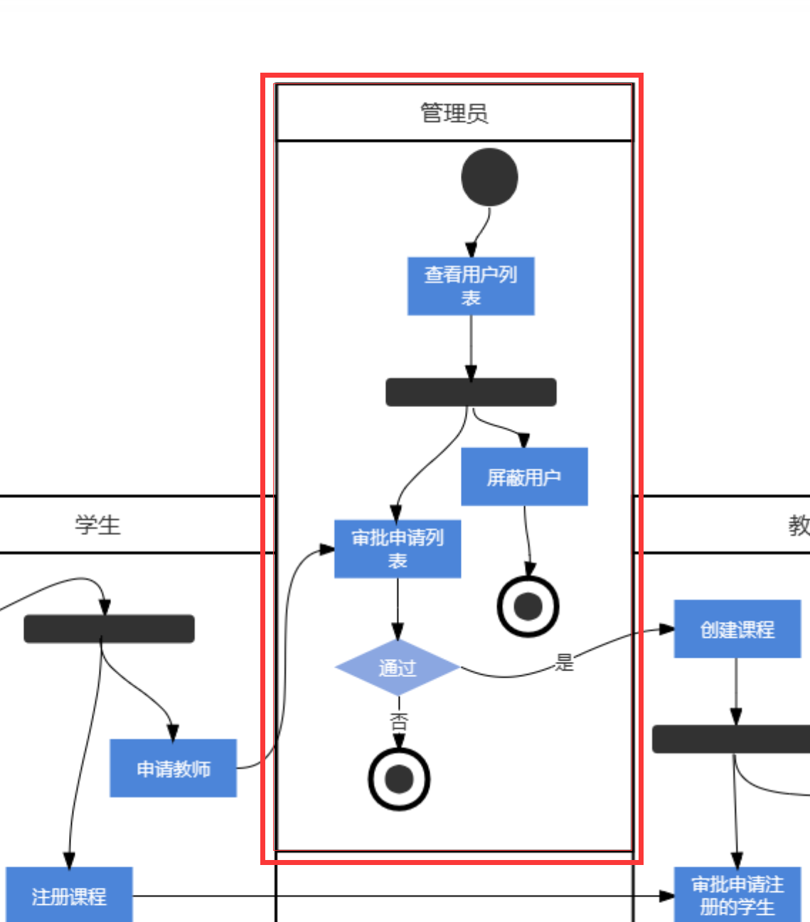

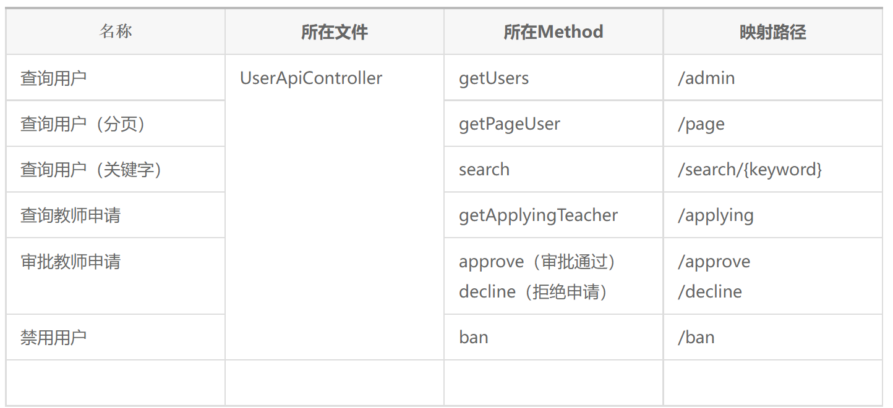

## 实体

### 业务实体

与管理员业务相关的主要属性是，用户类型、注册时是否申请为教师

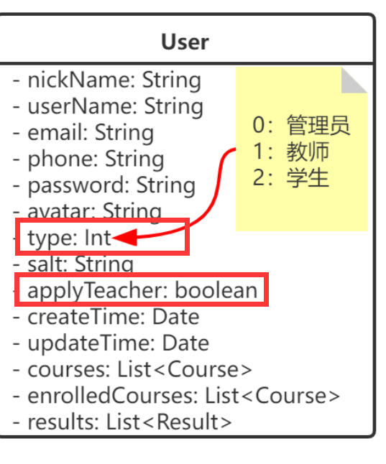

### 程序中的实体

用户类型定义，数据库中以值的方式存储，在程序中使用常量名。

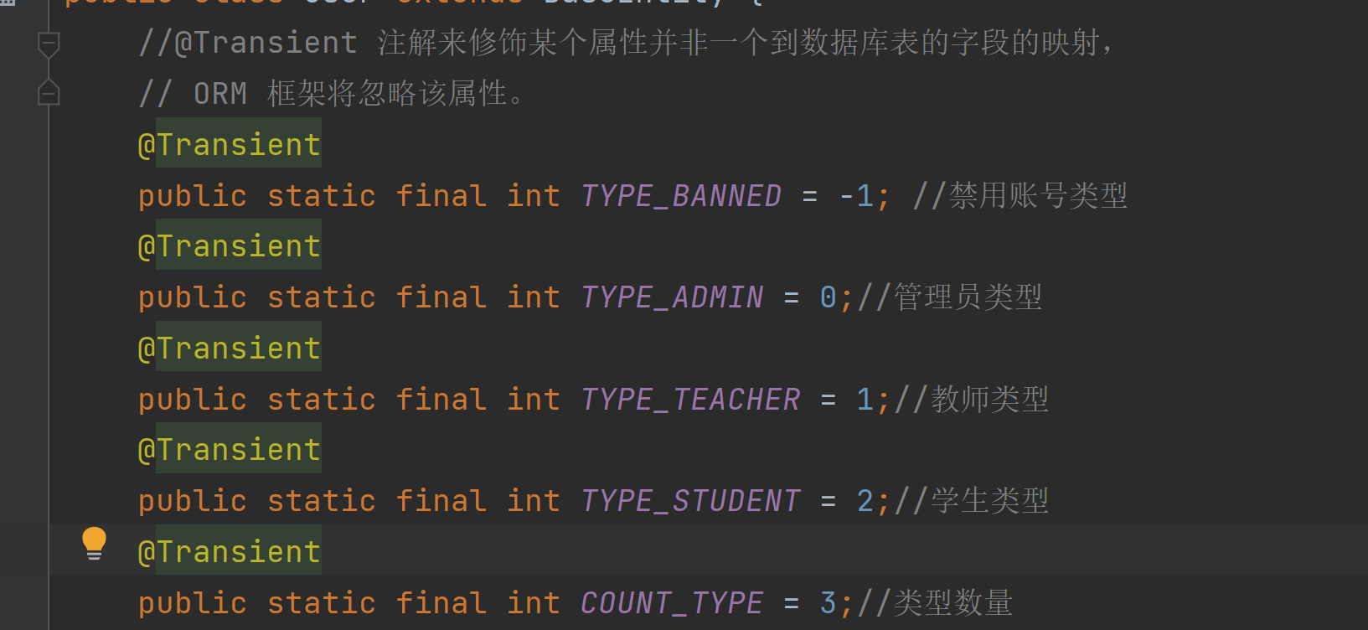

是否申请为教师

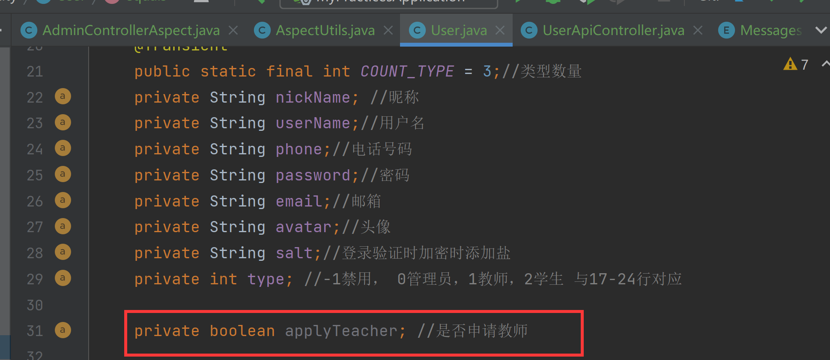

## 数据持久层-repository

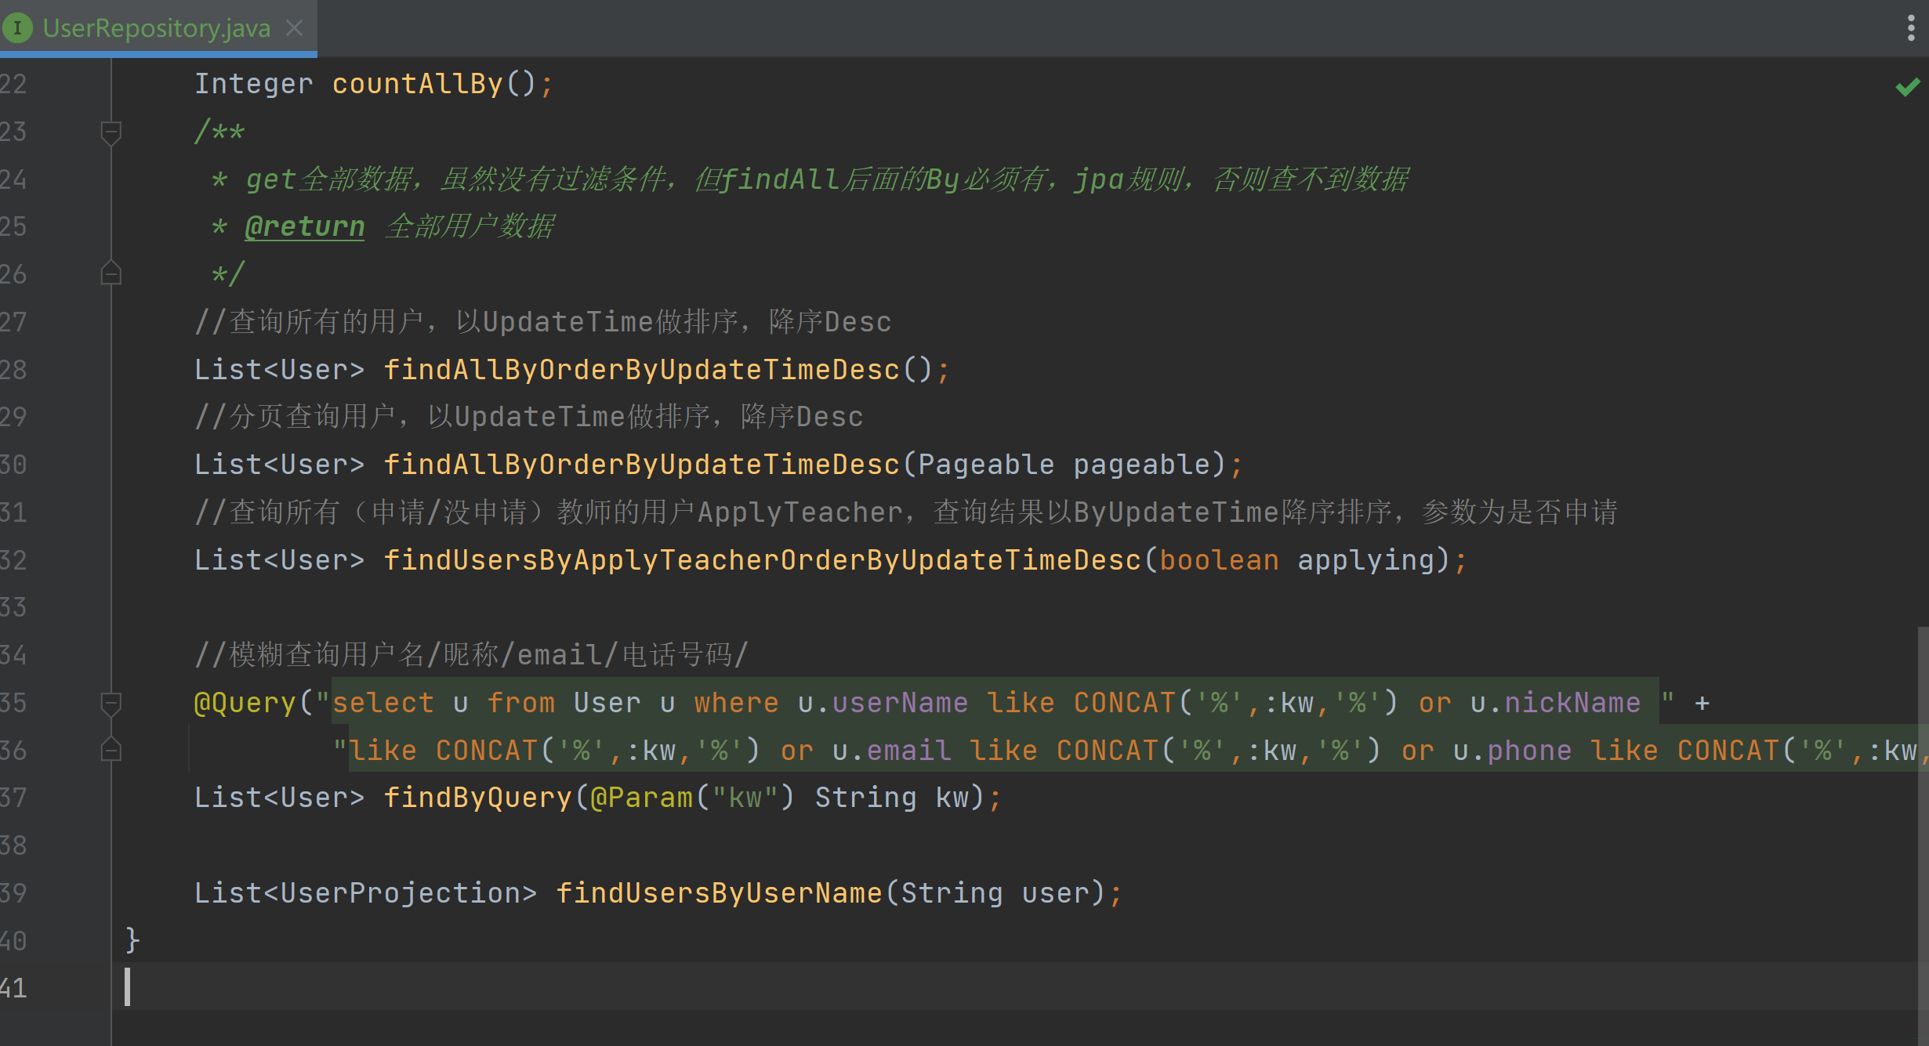

数据持久层Repository与业务的数据访问支持

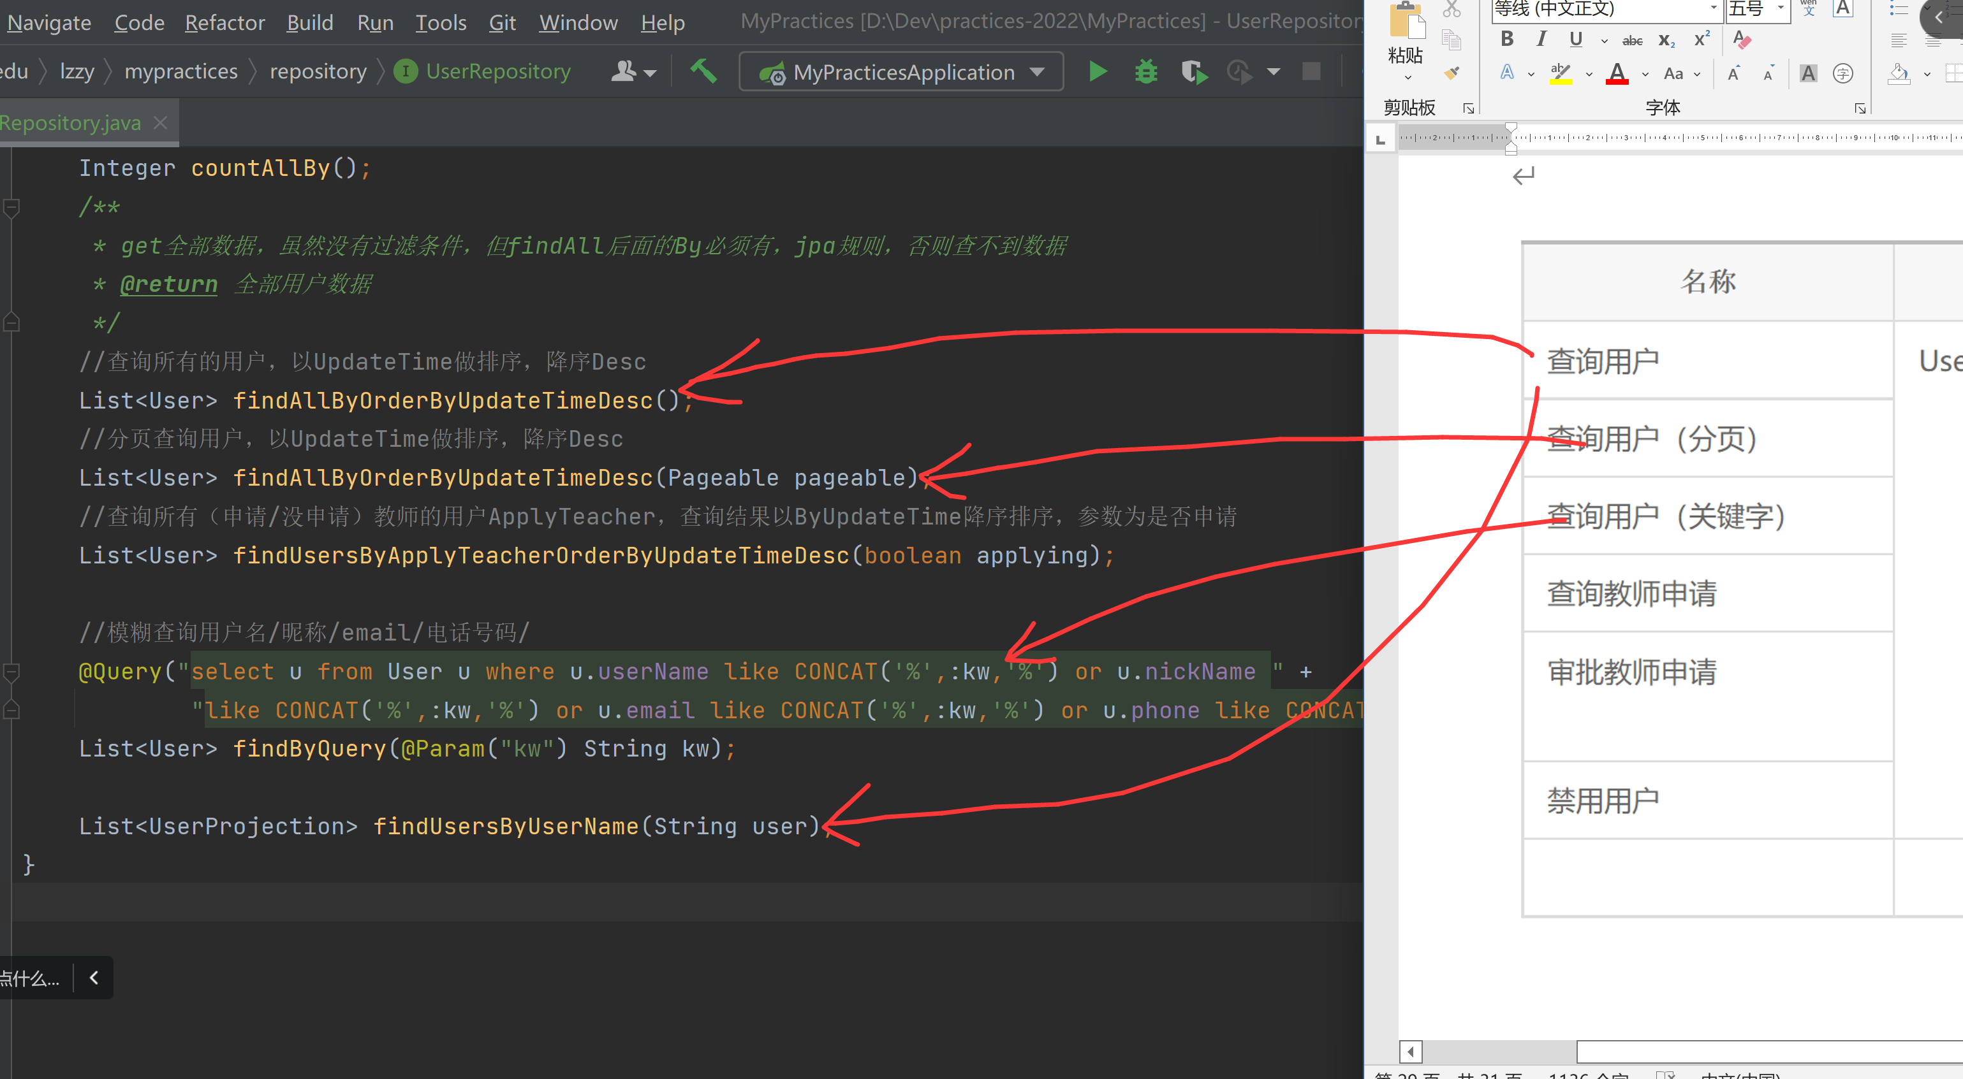

## 业务层

### 接口-service

提供规范、分层解耦

Service接口与业务场景一一对应

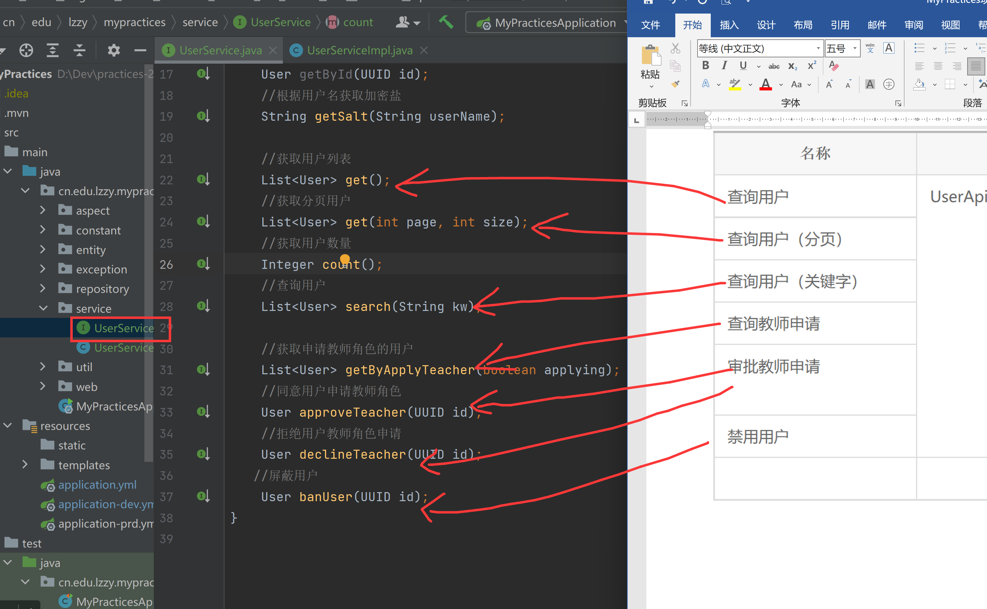

### 接口实现-UserServiceImpl

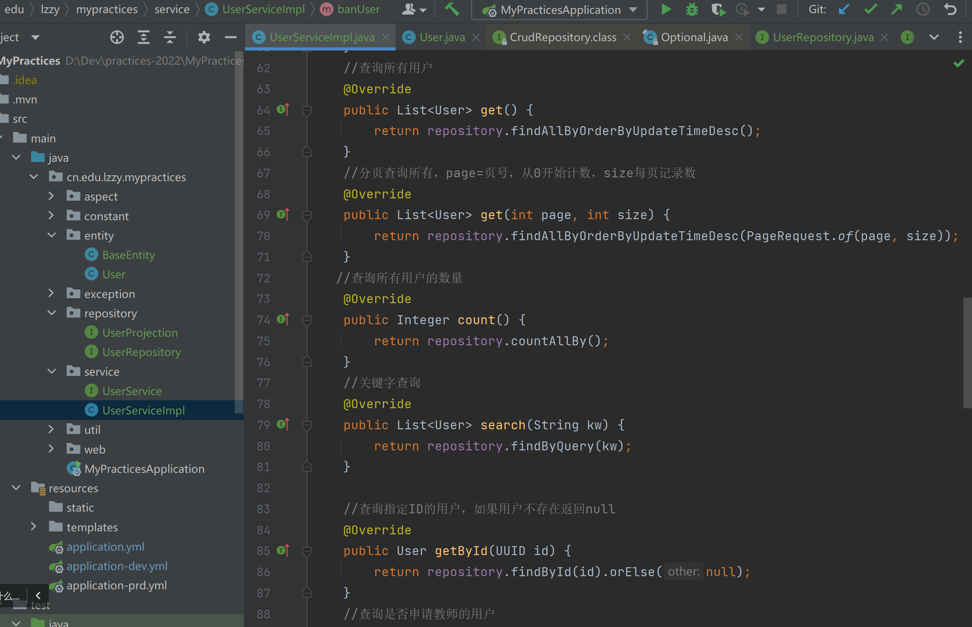

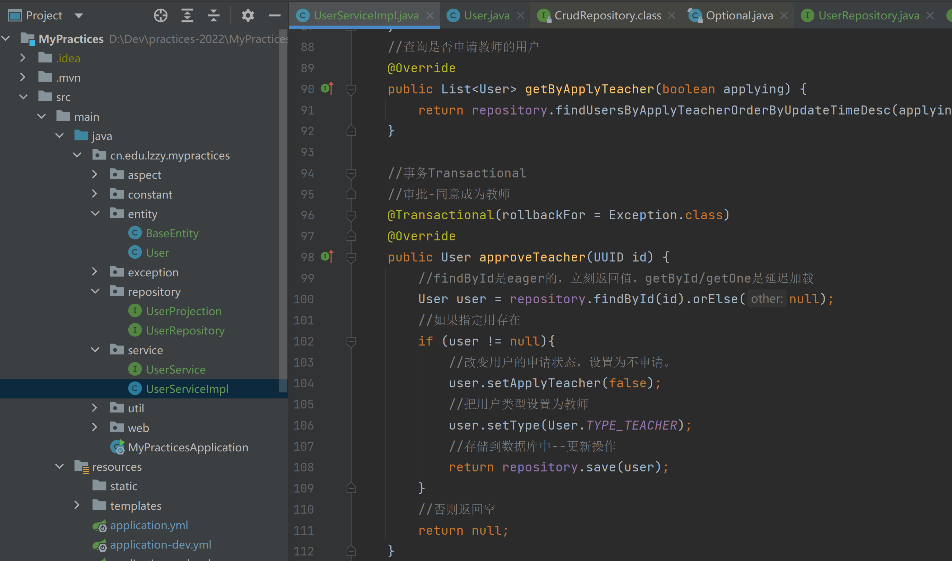

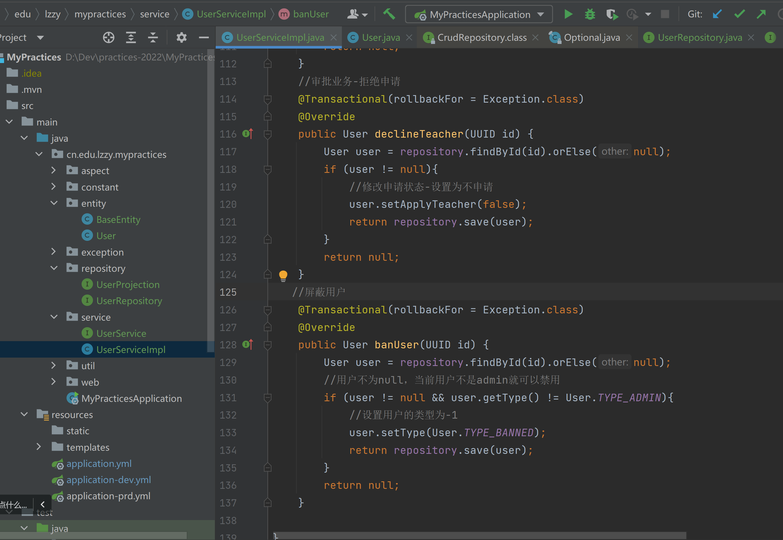

## 控制器层-UserApiController

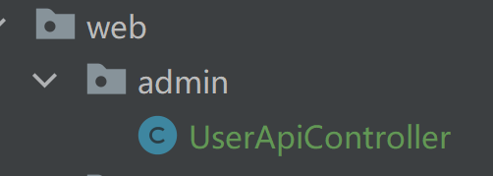

### 业务接口根部URL

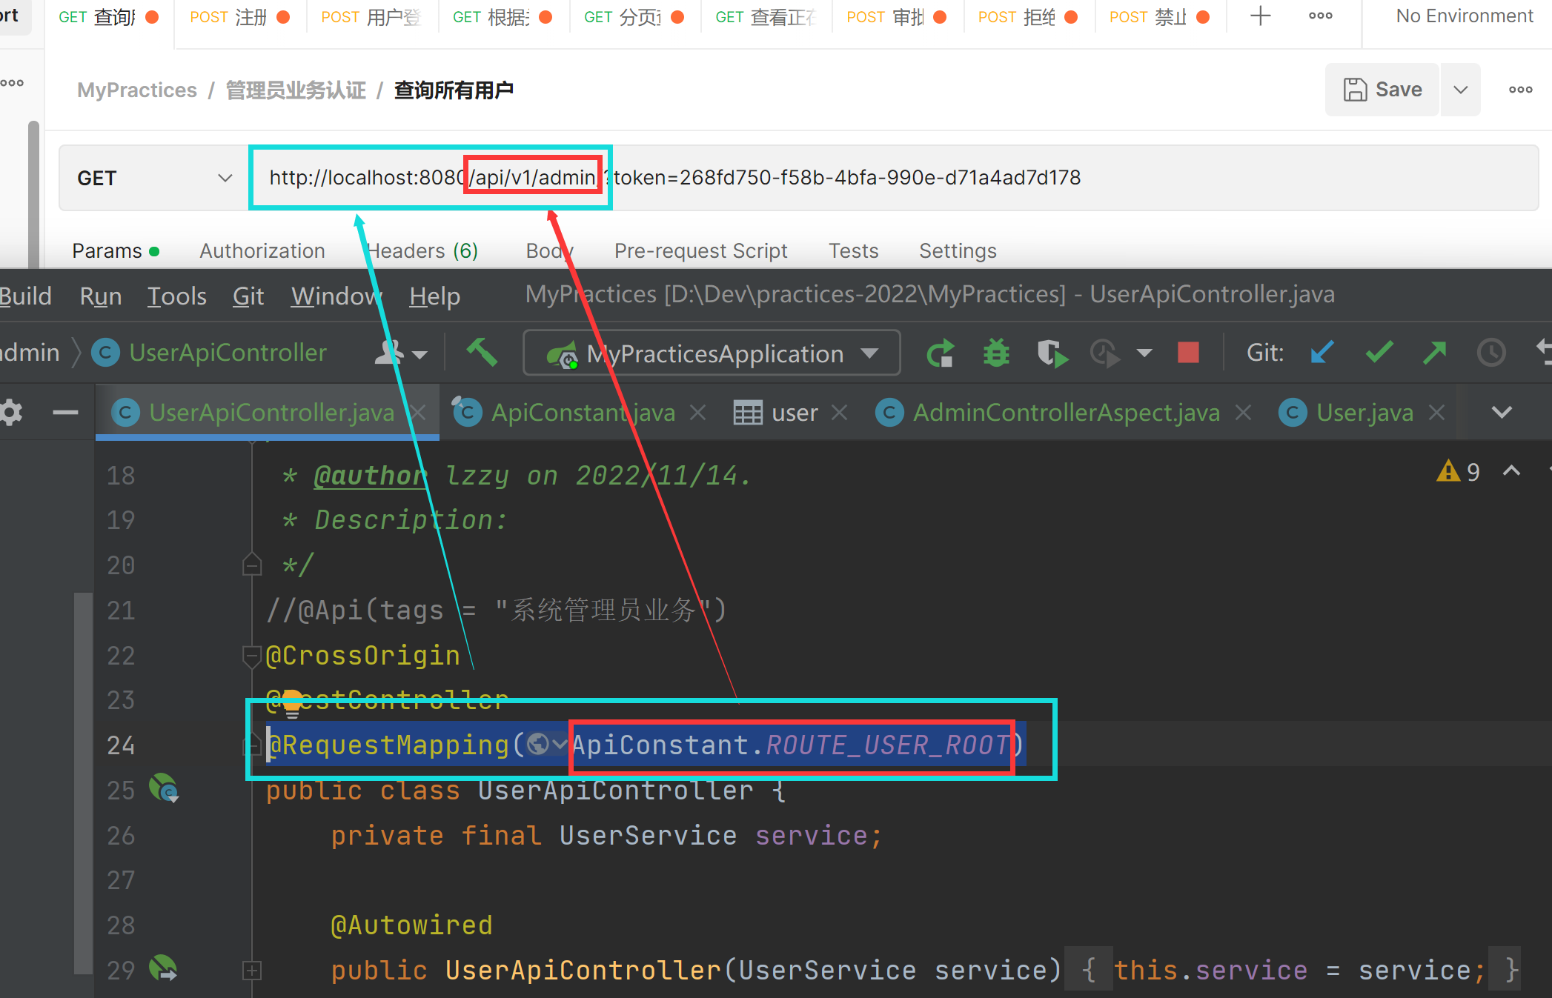

### 查询所有用户

参数

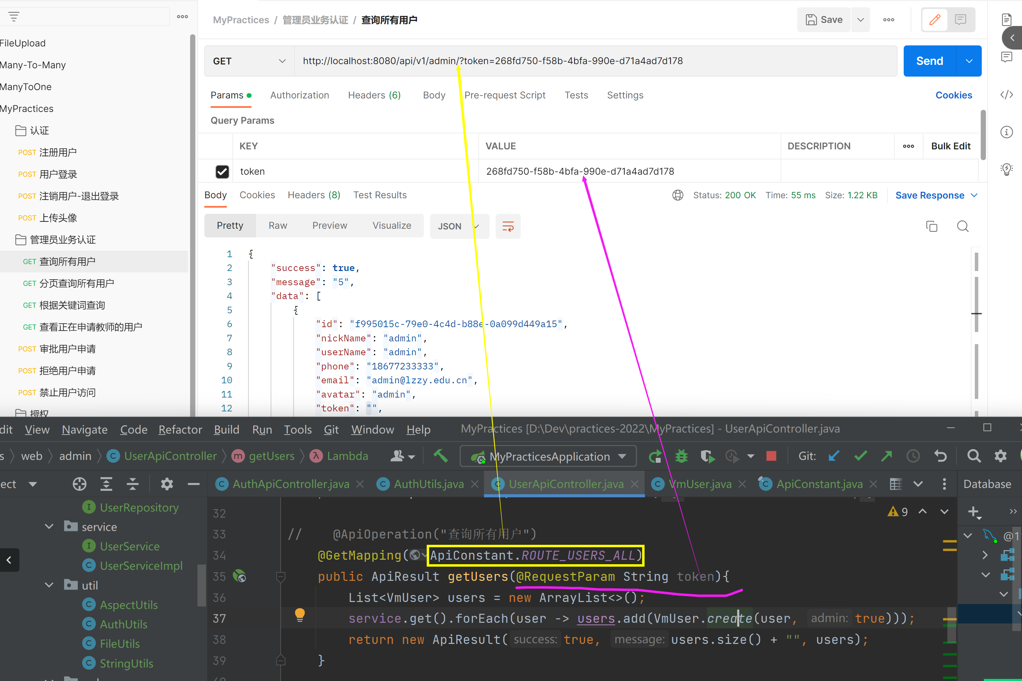

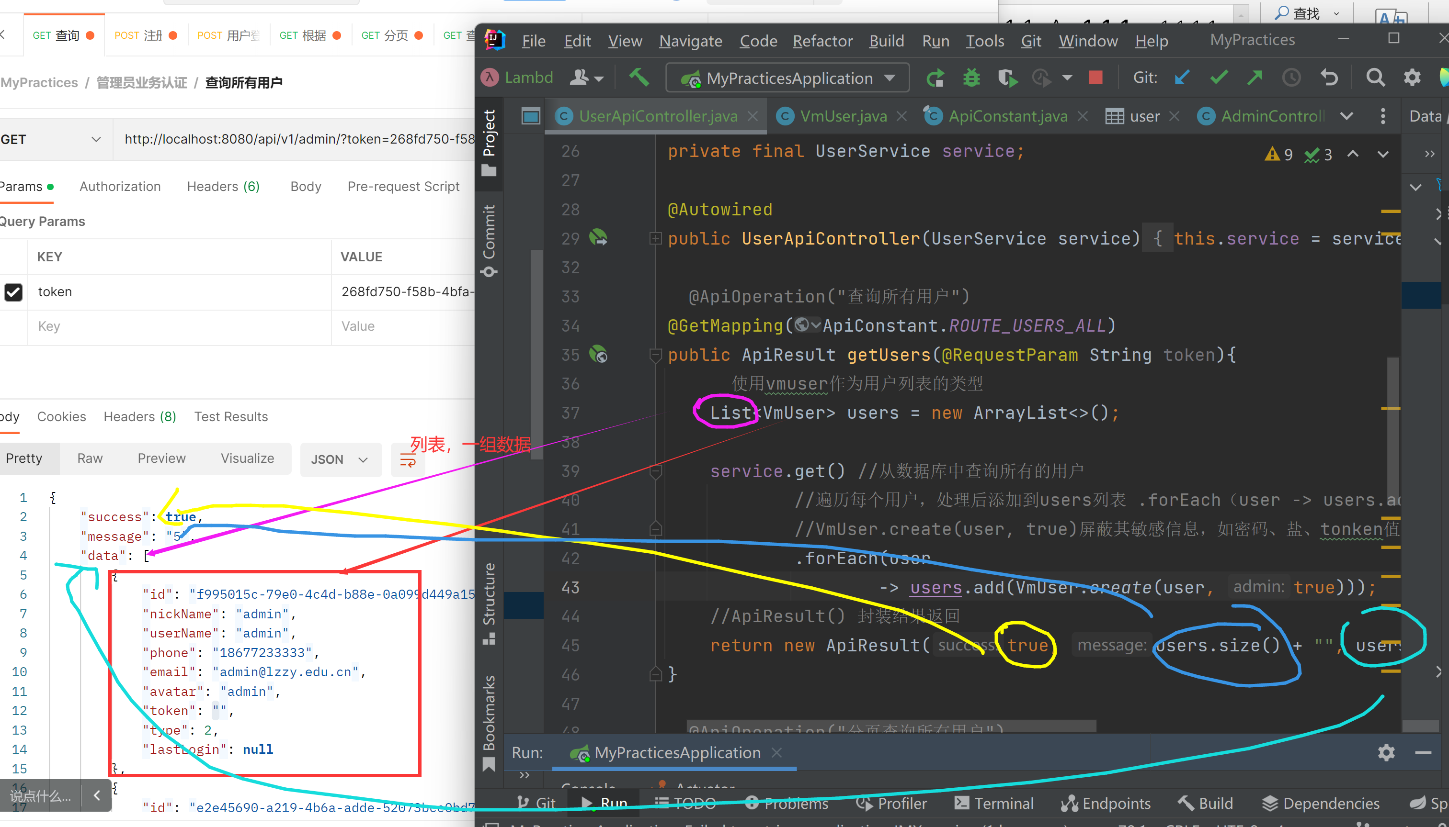

### 关键字查询

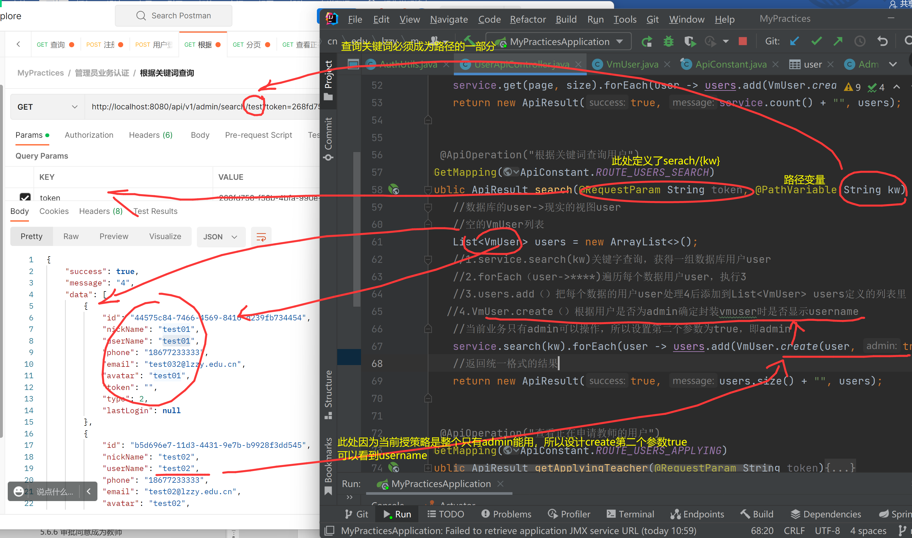

### 审批同意

参数与接口

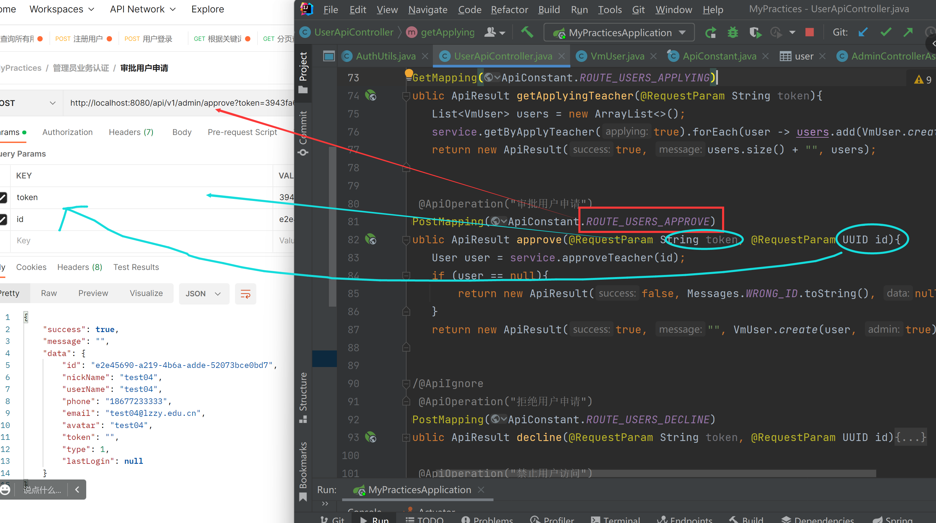

实现与返回值

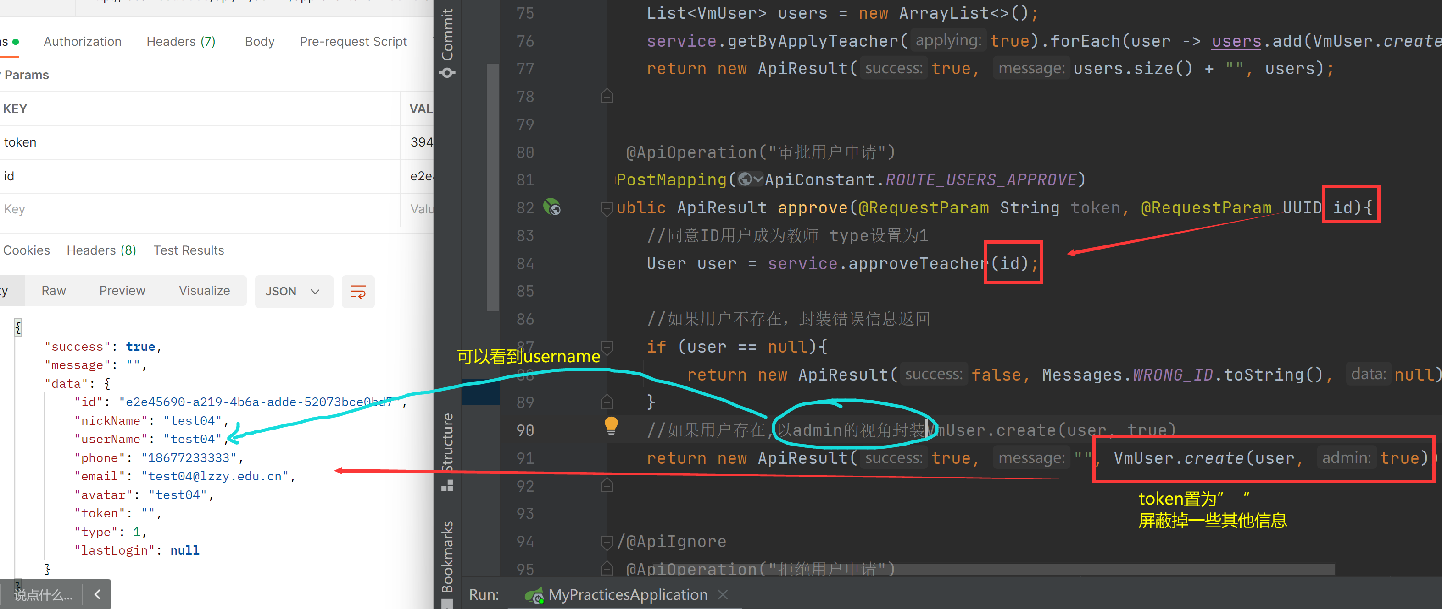

## Admin授权访问

package cn.edu.lzzy.mypractices.web.admin;对整个包以及旗下类和方法的限制。

限制admin可以访问。

### 切片工具类

获取每个拦截点的参数和token

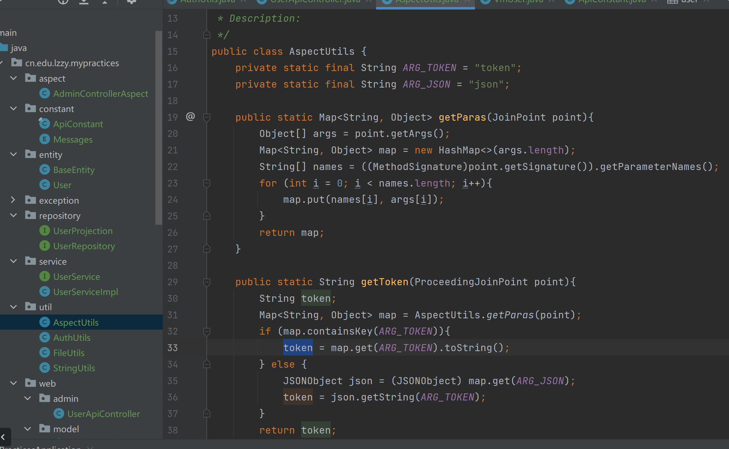

### Admin切片类

定义拦截点和处理

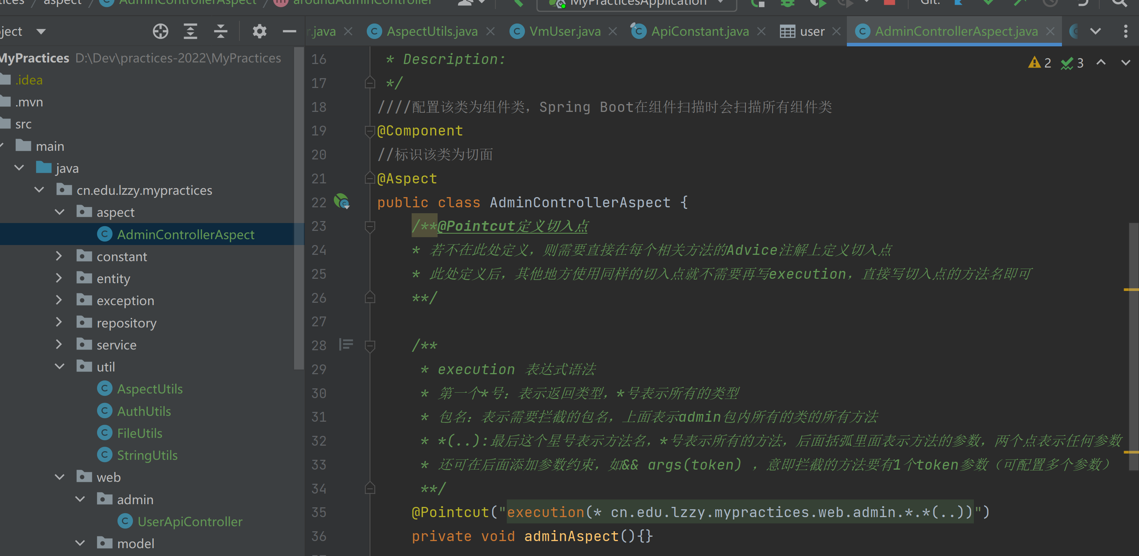

拦截后处理

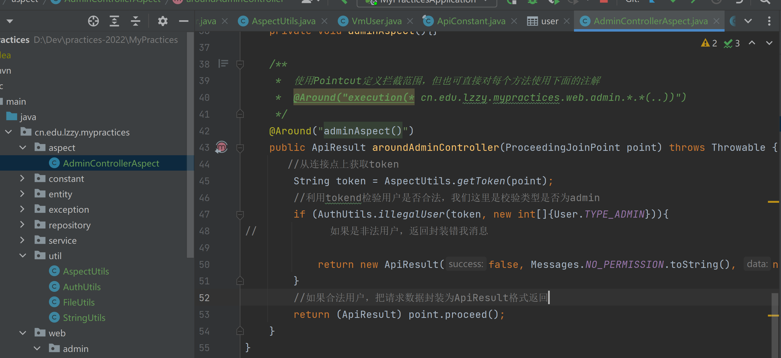

无效token

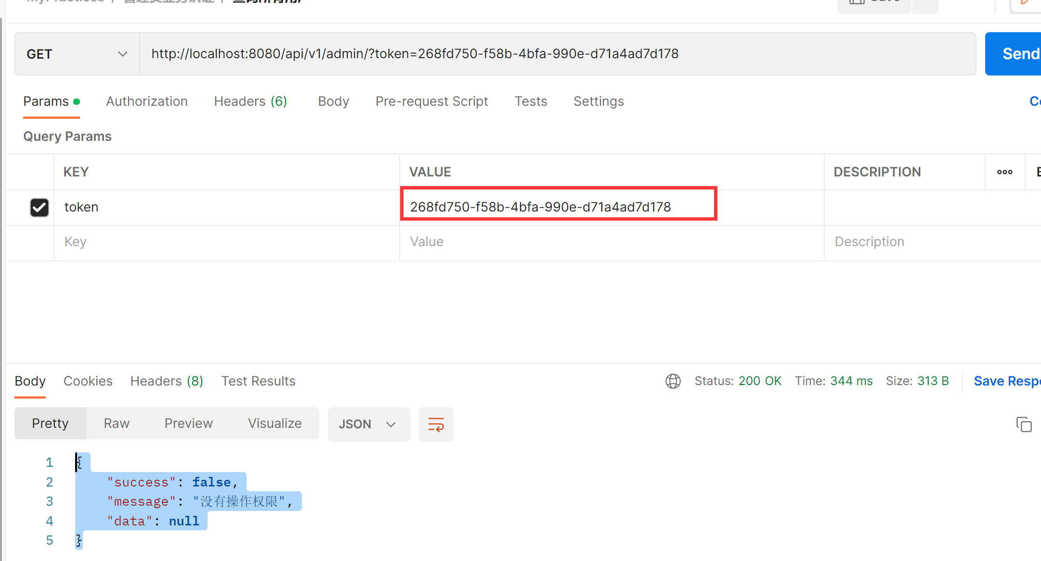

## Postman测试

### 准备工作-注册多个用户

方案1，写SQL插入测试用户

方案2，通过已完成的注册完成测试用户准备。

通过方案2，生成一组测试用户。样本有申请教师，也有不申请。

申请为教师apply_teacher:1,所有用户的默认类型type:2(普通用户)

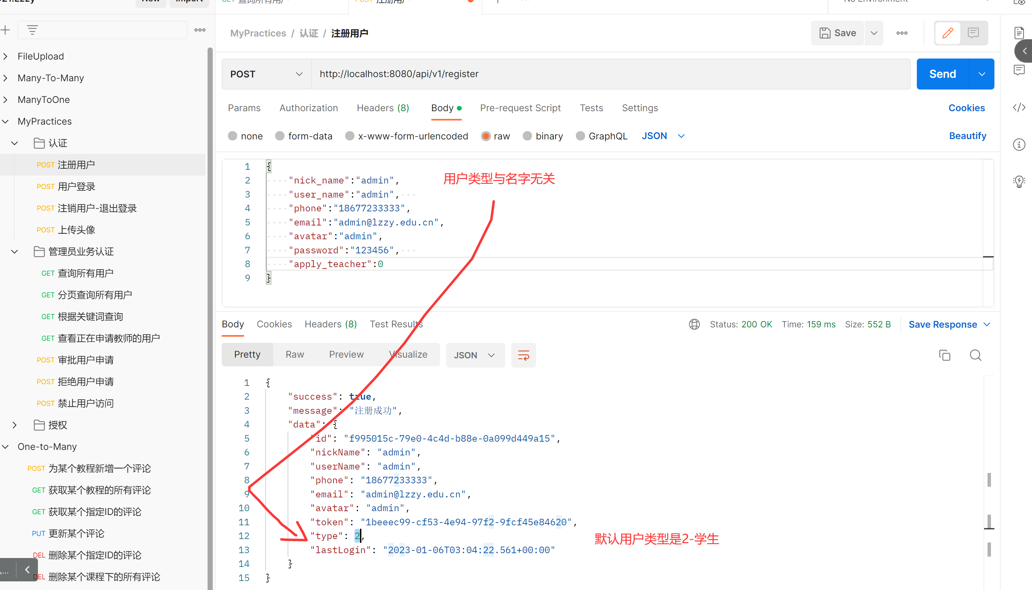

### 设置用户为admin

设置某个用户的type为0

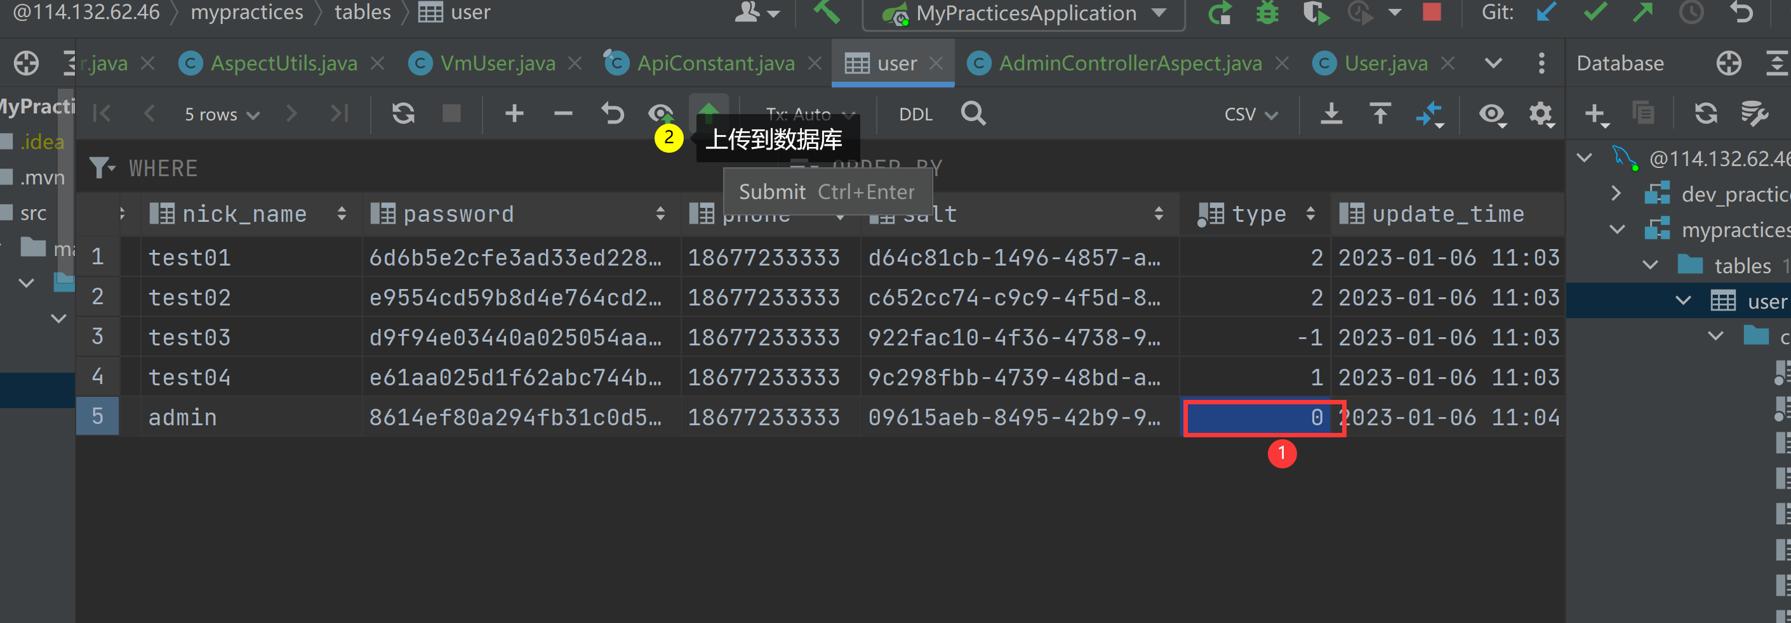

登录admin，检查收到的type是不是0

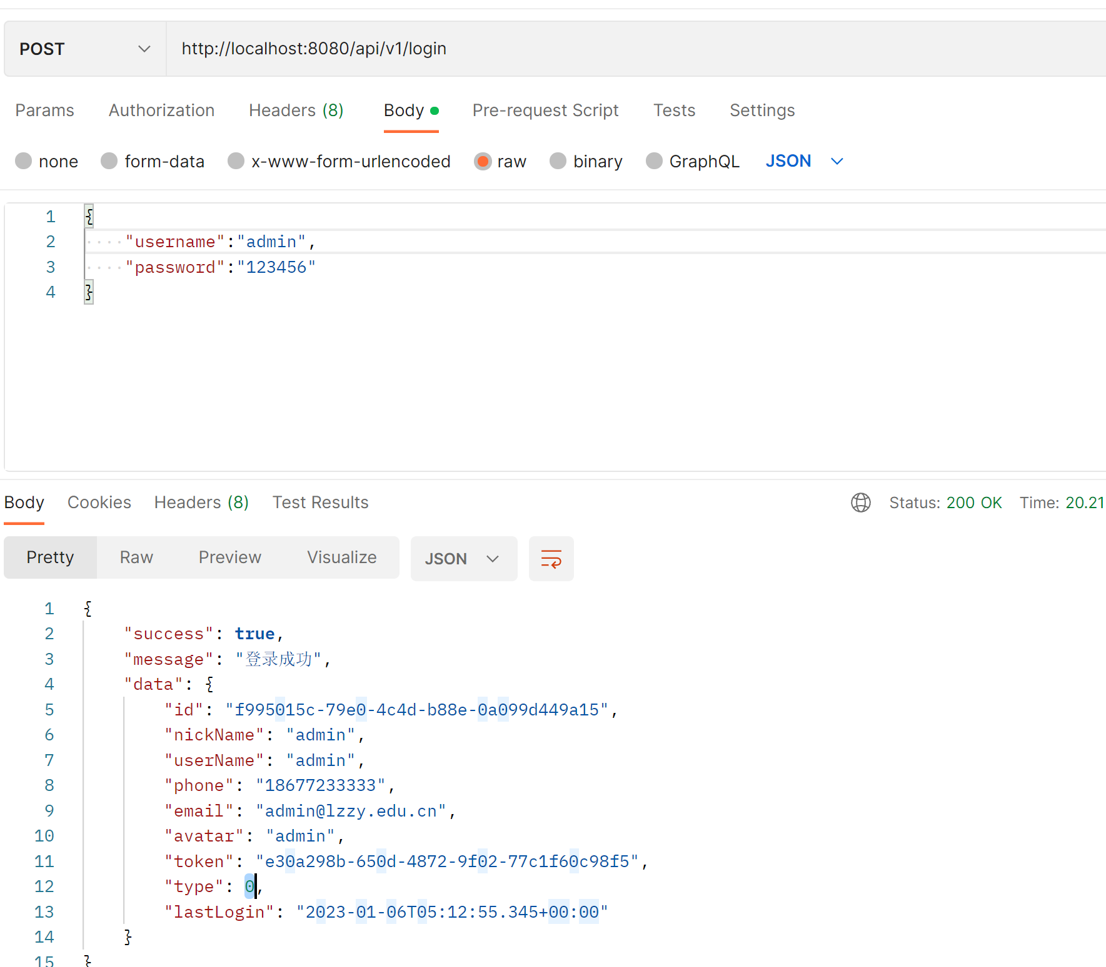

如果不是0，那么可以注销该用户，重新登录。

以该用户的token完成剩余的操作。

### 查询所有用户

Tonken为登录用户的token

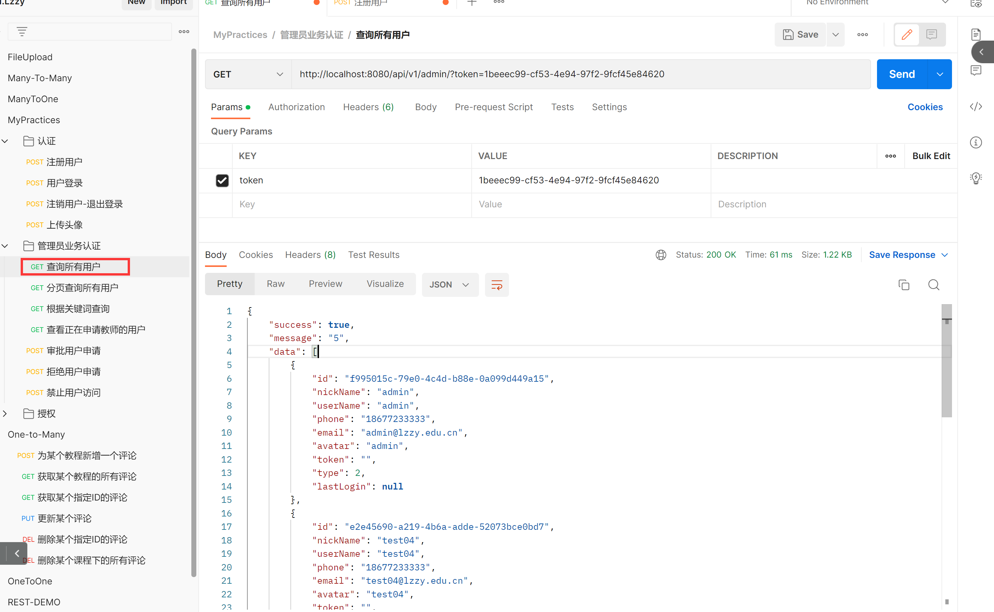

### 分页查询

Page:页码，size：每页记录数

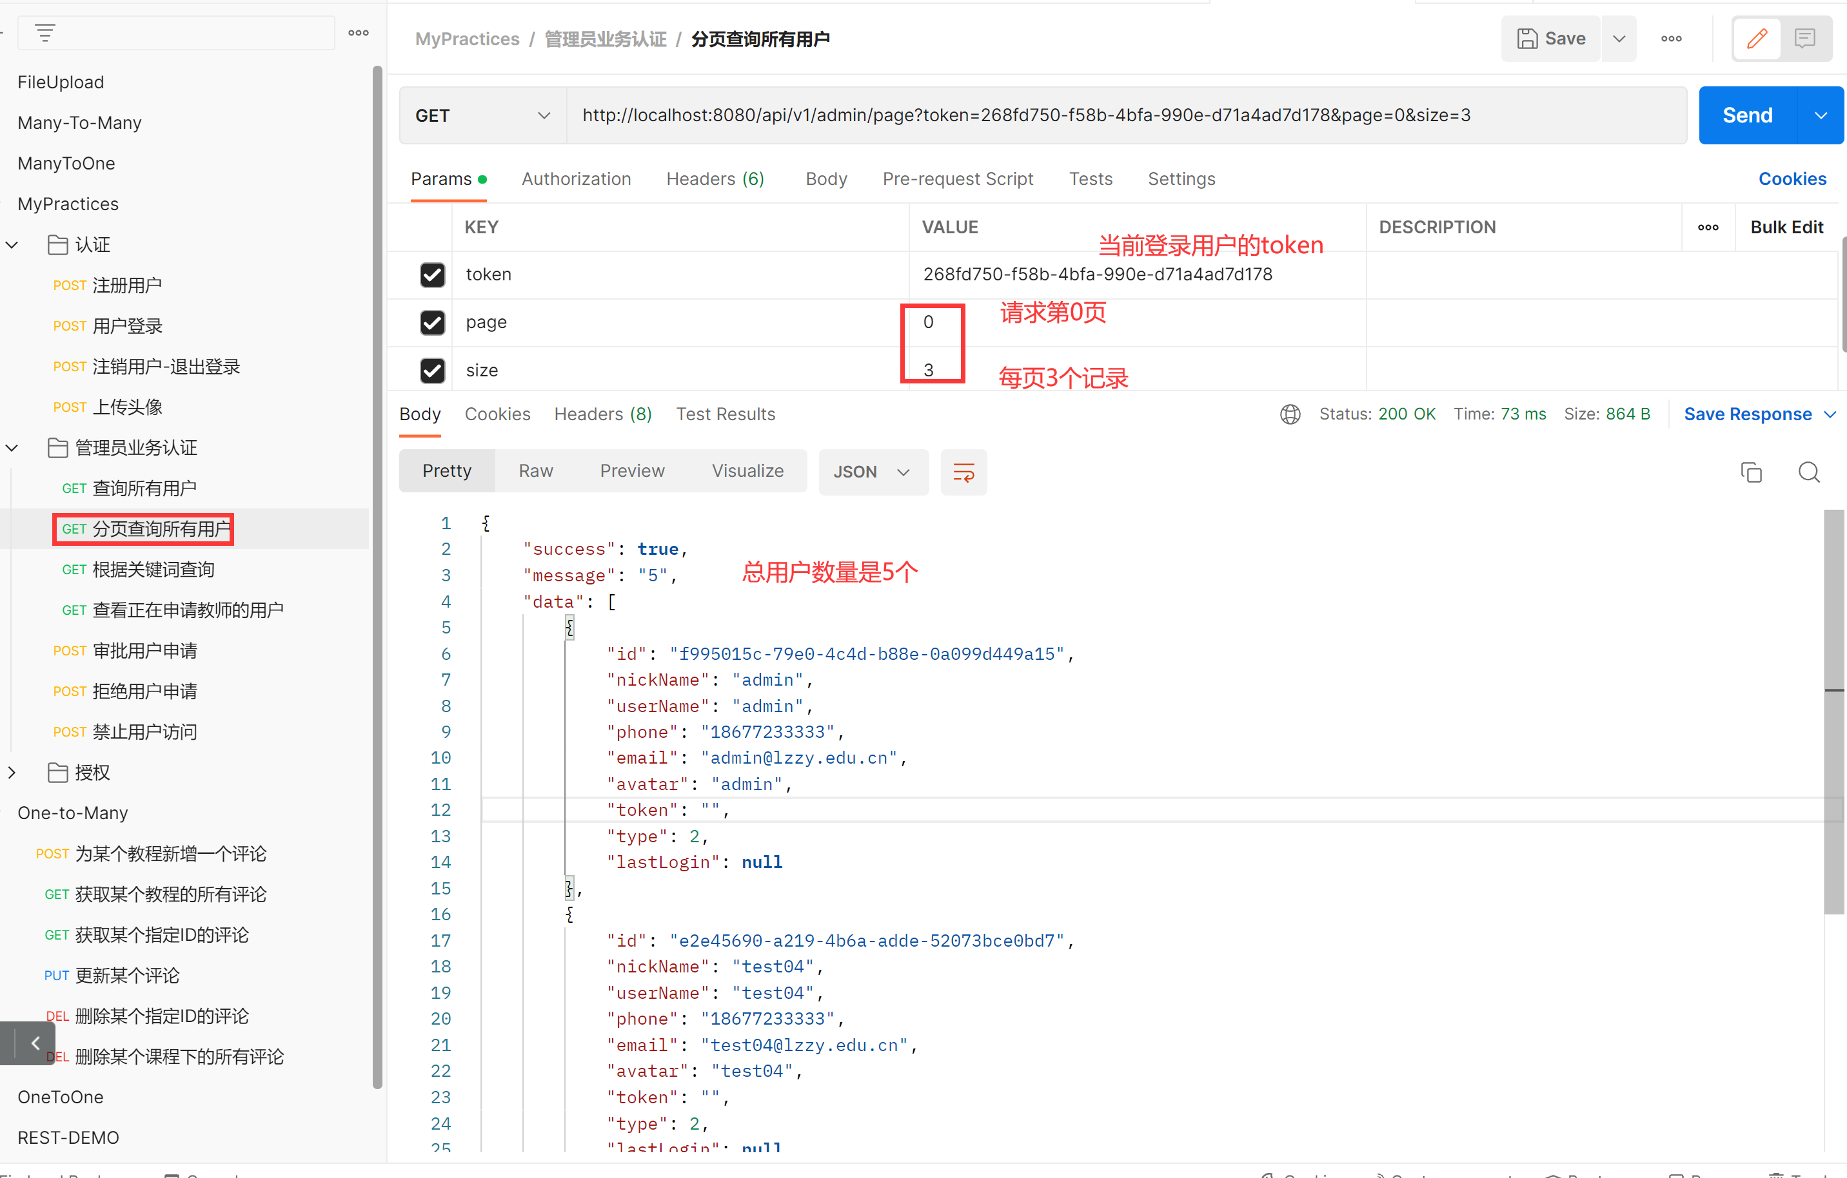

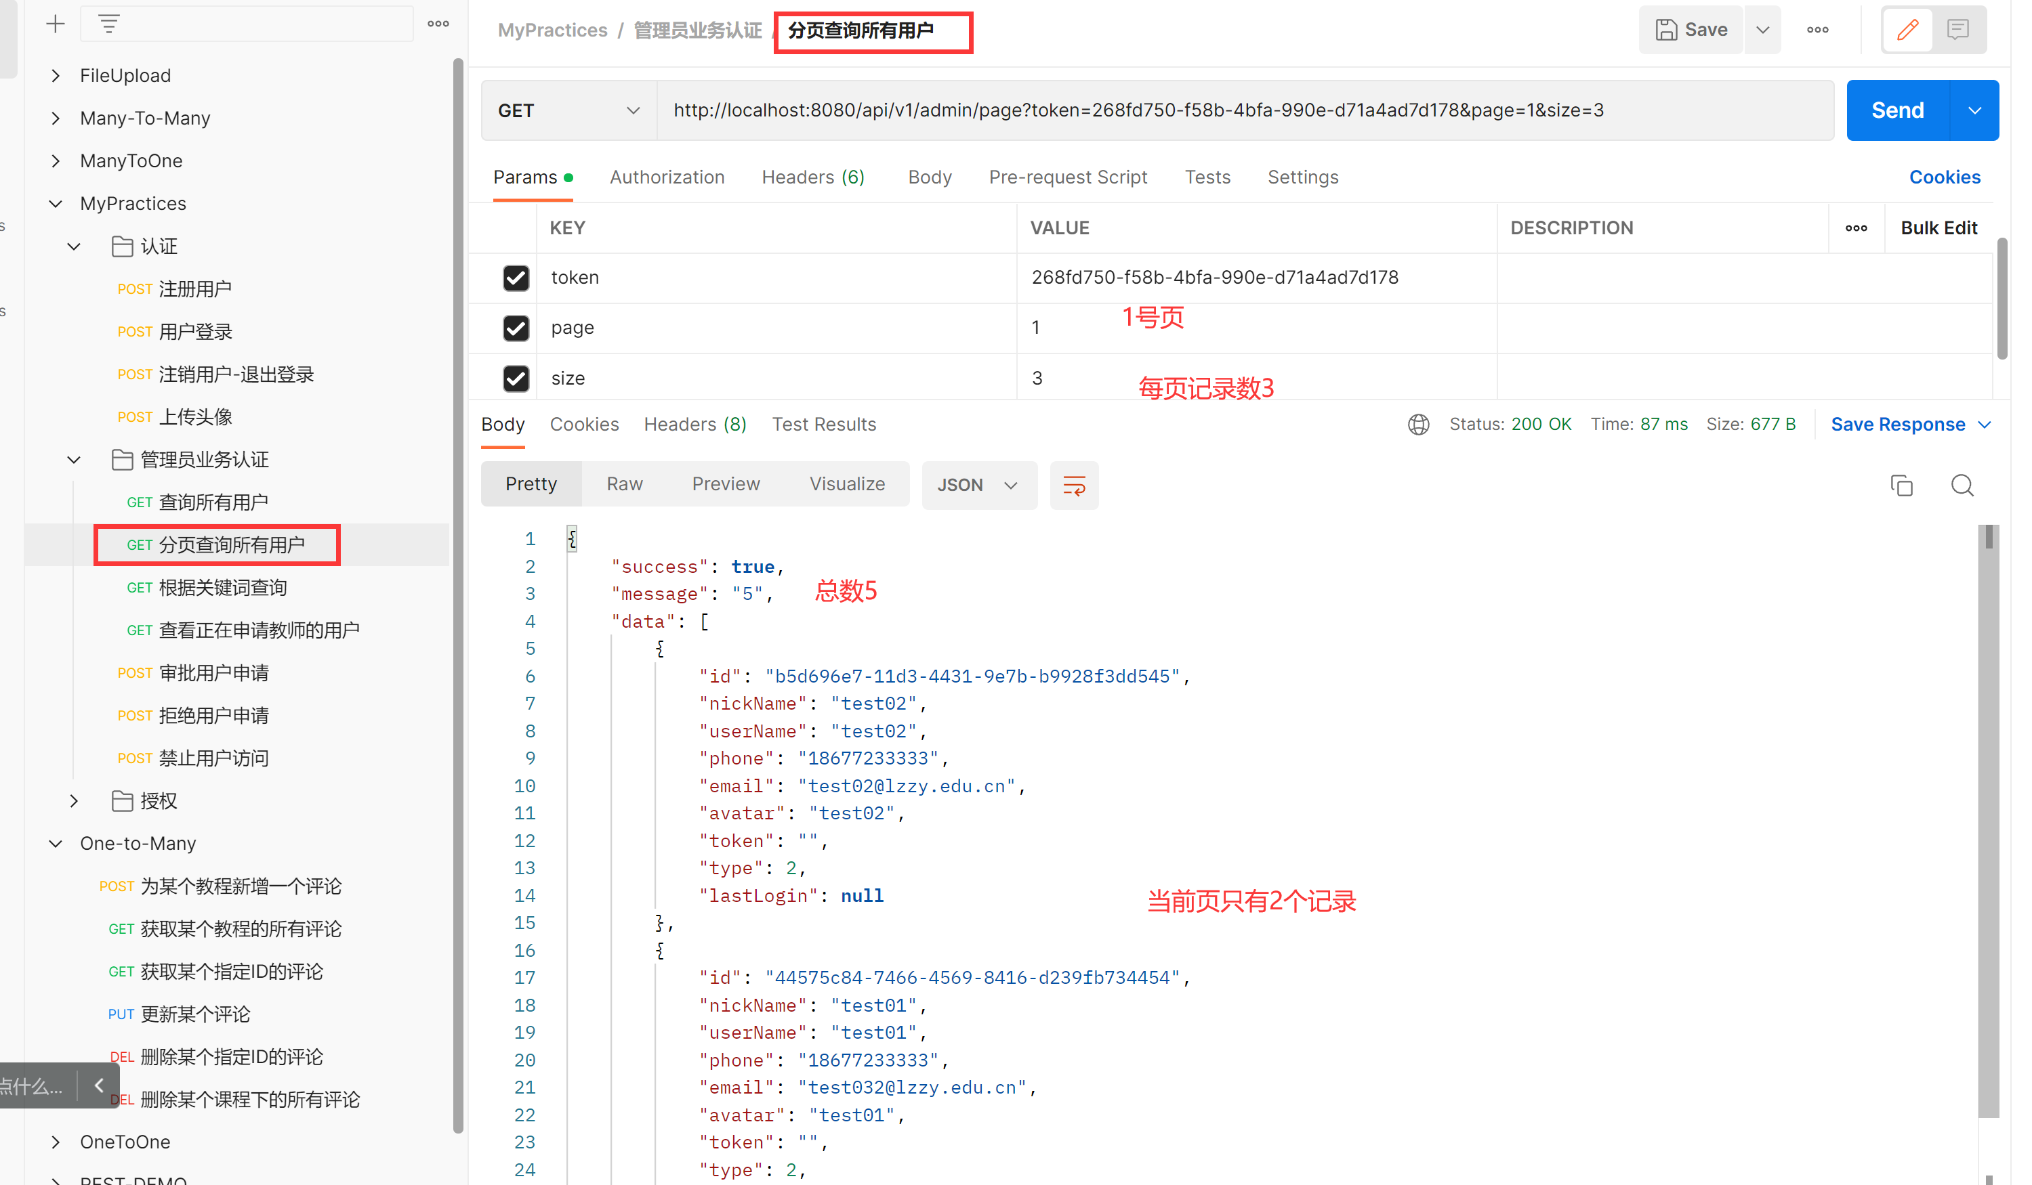

### 关键词查询

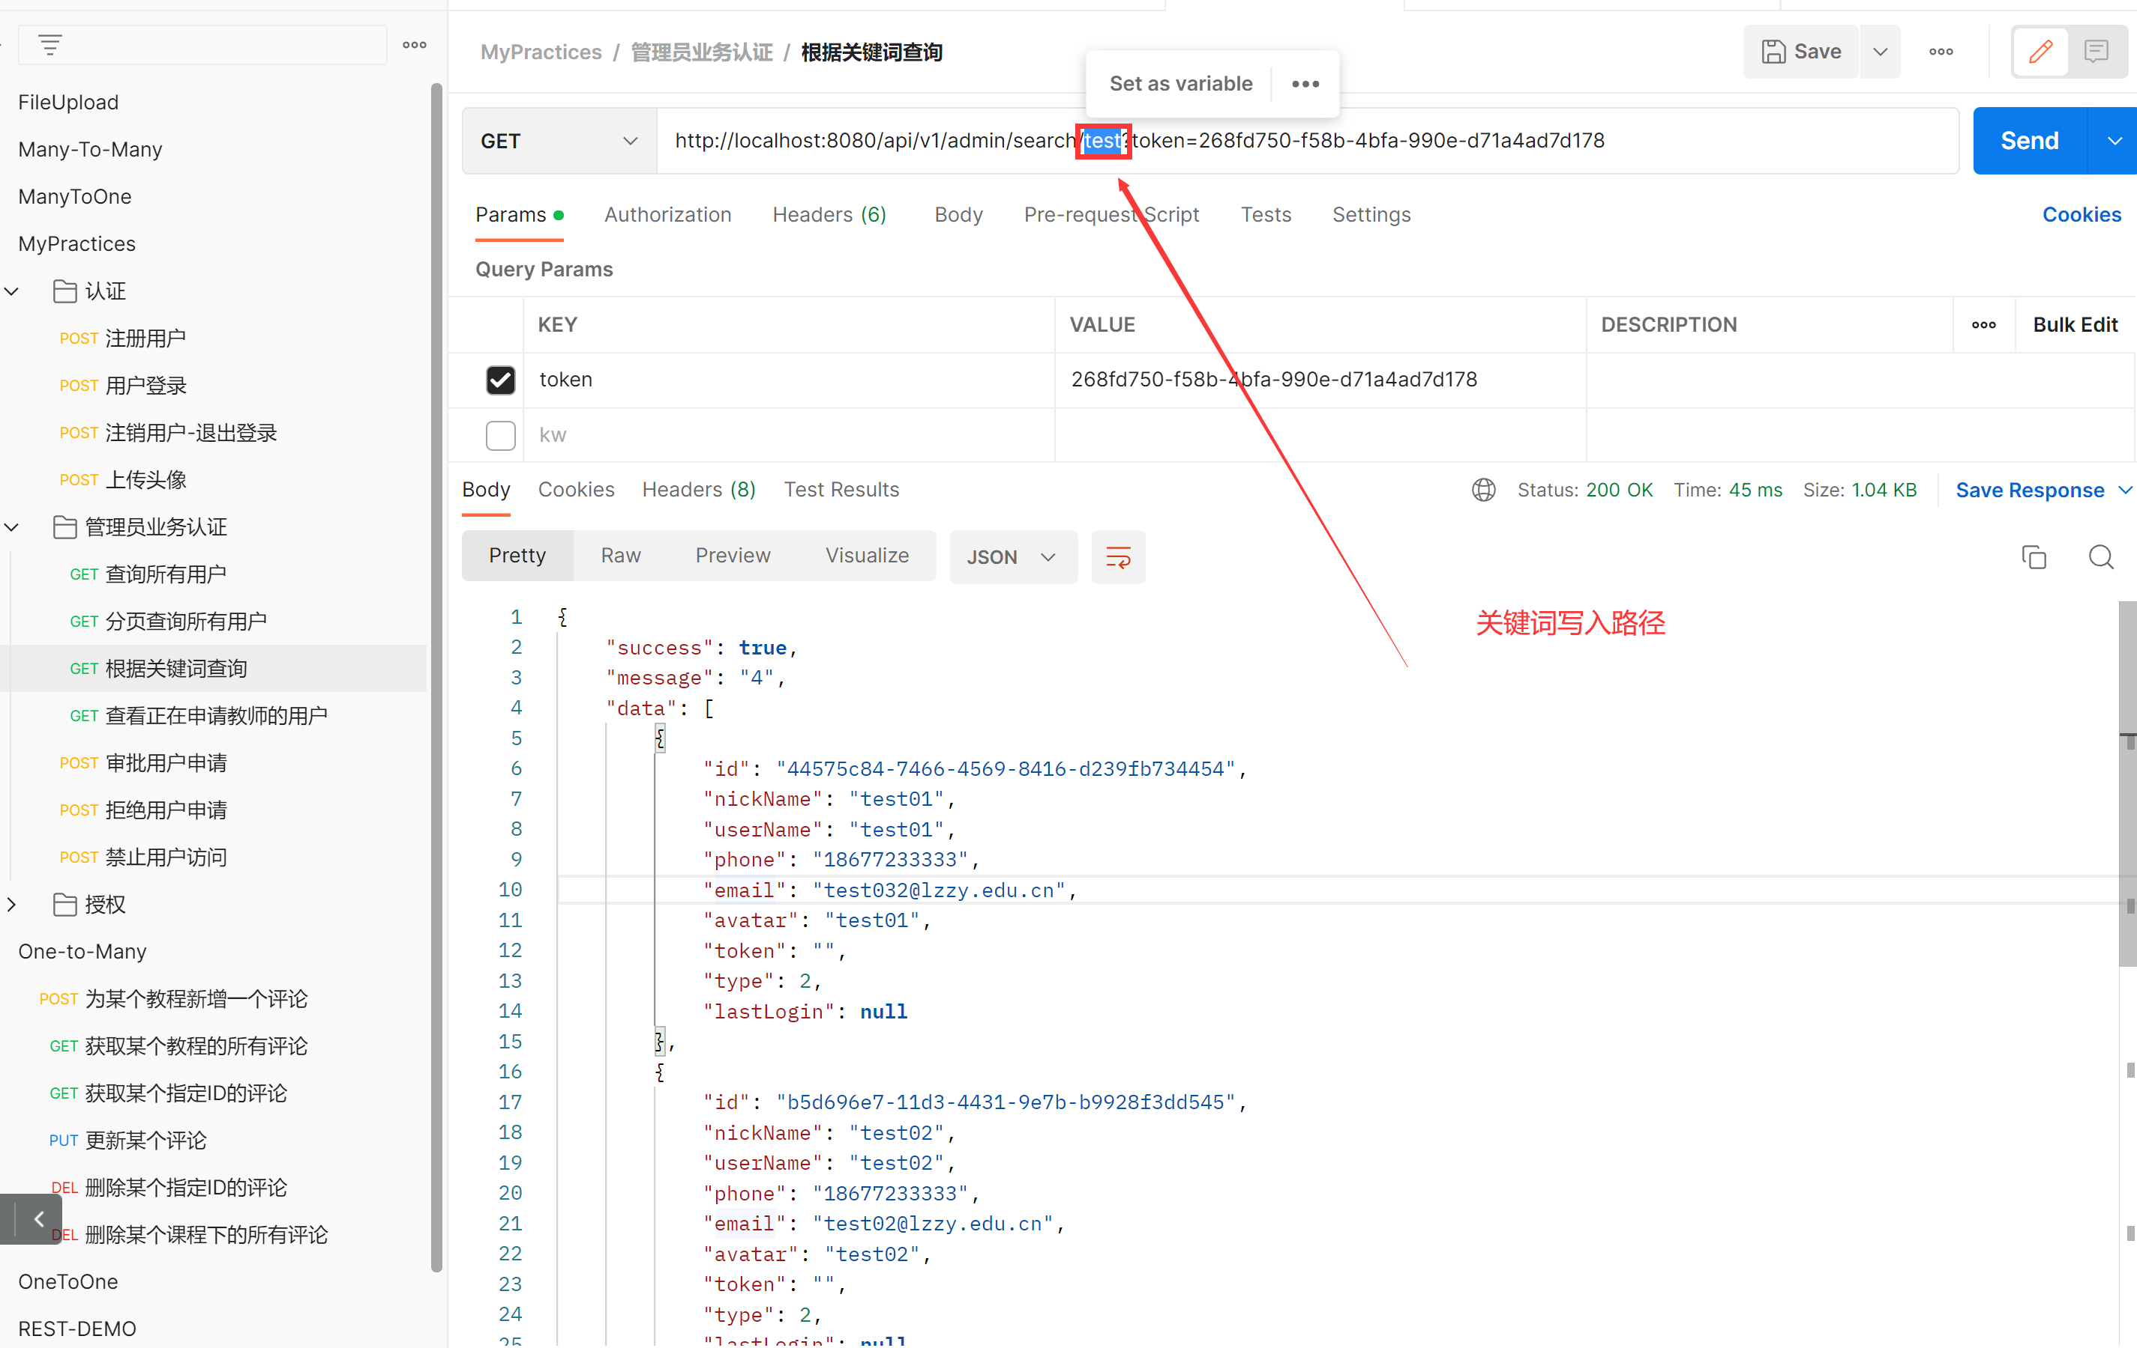

### 申请为教师的用户列表

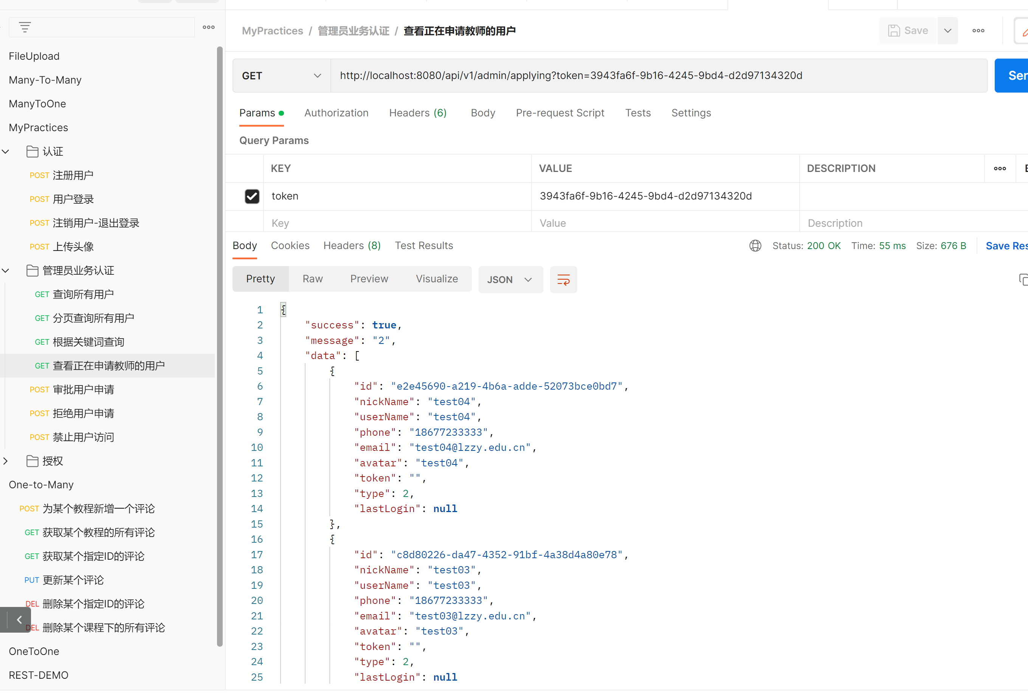

### 审批同意成为教师

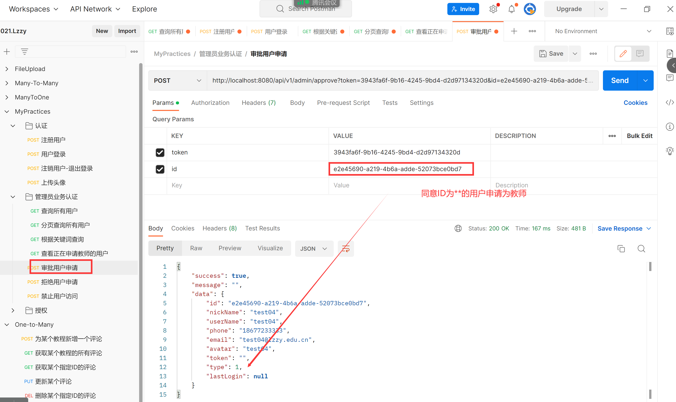

### 拒绝用户申请

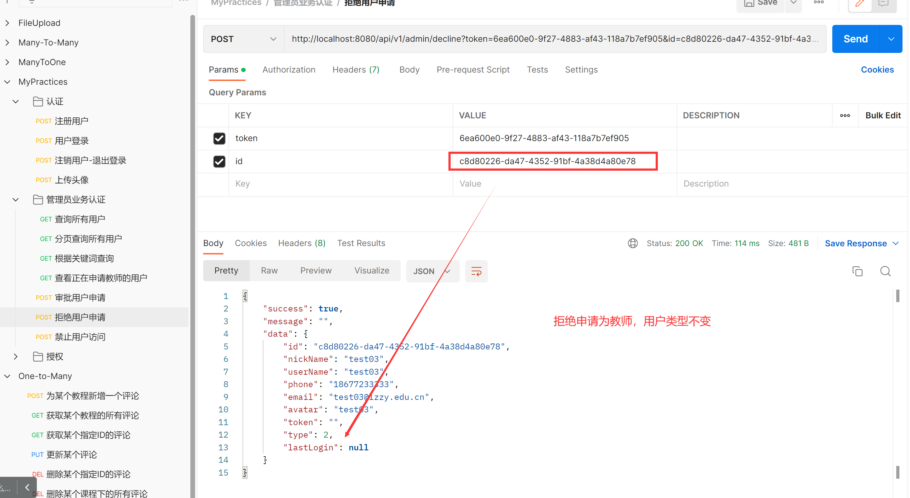

### 禁止用户访问

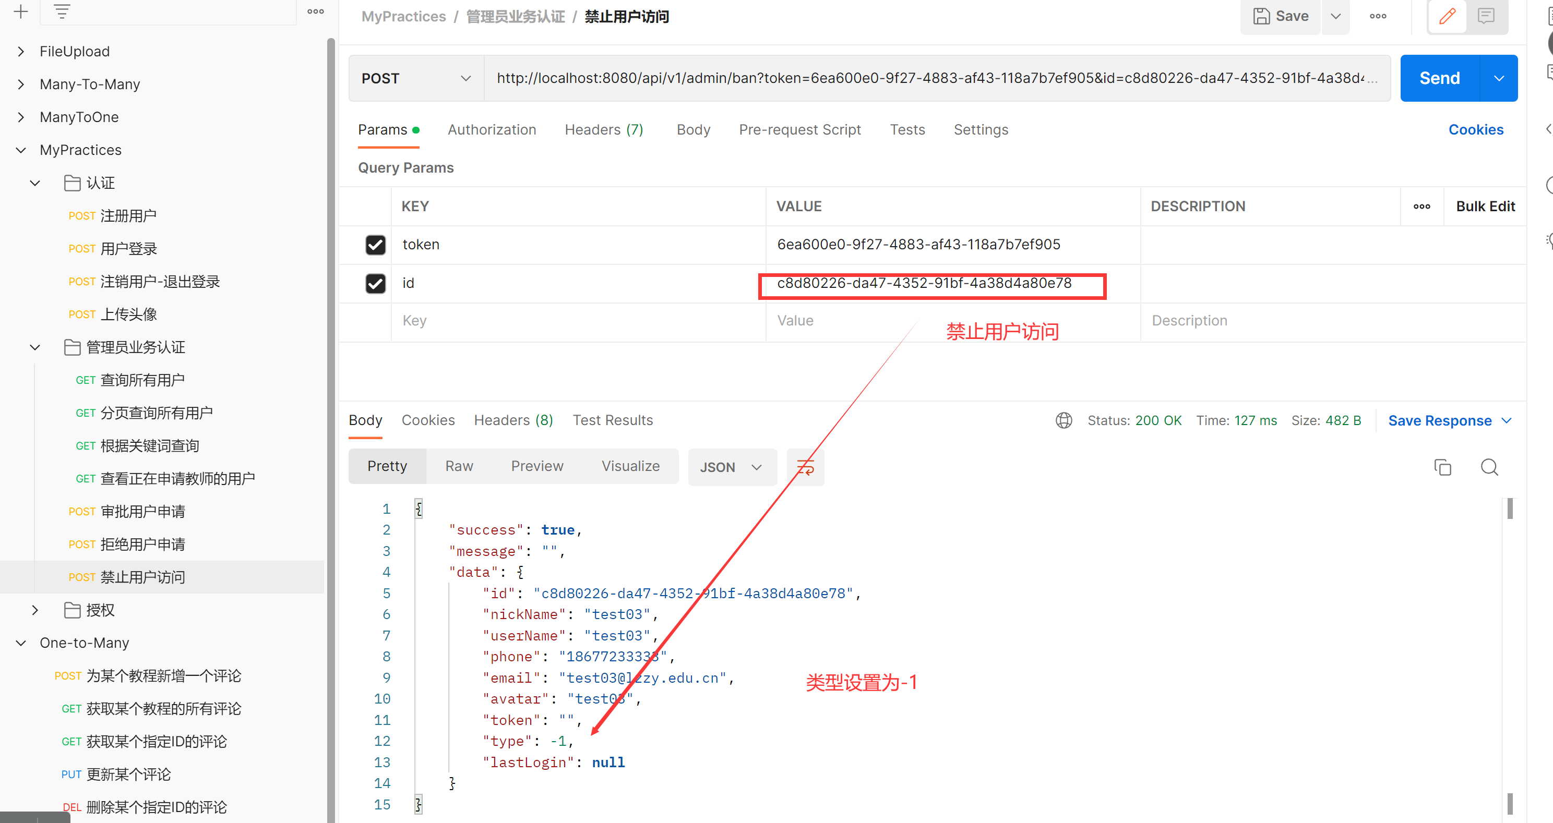

该用户无法登录

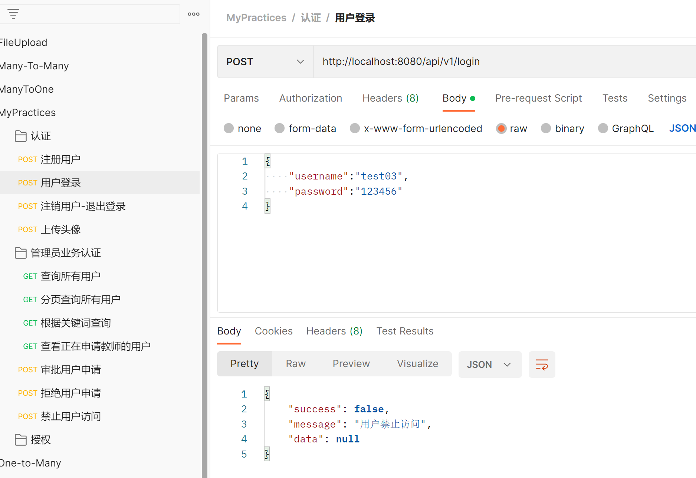

# 课程业务

## 原型

### 教师业务模块-课程管理

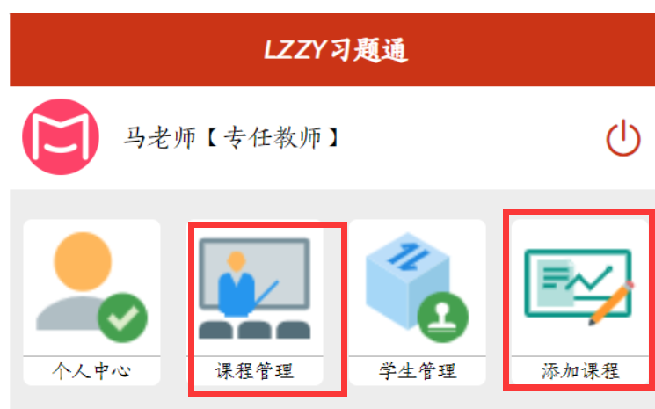

### 浏览课程

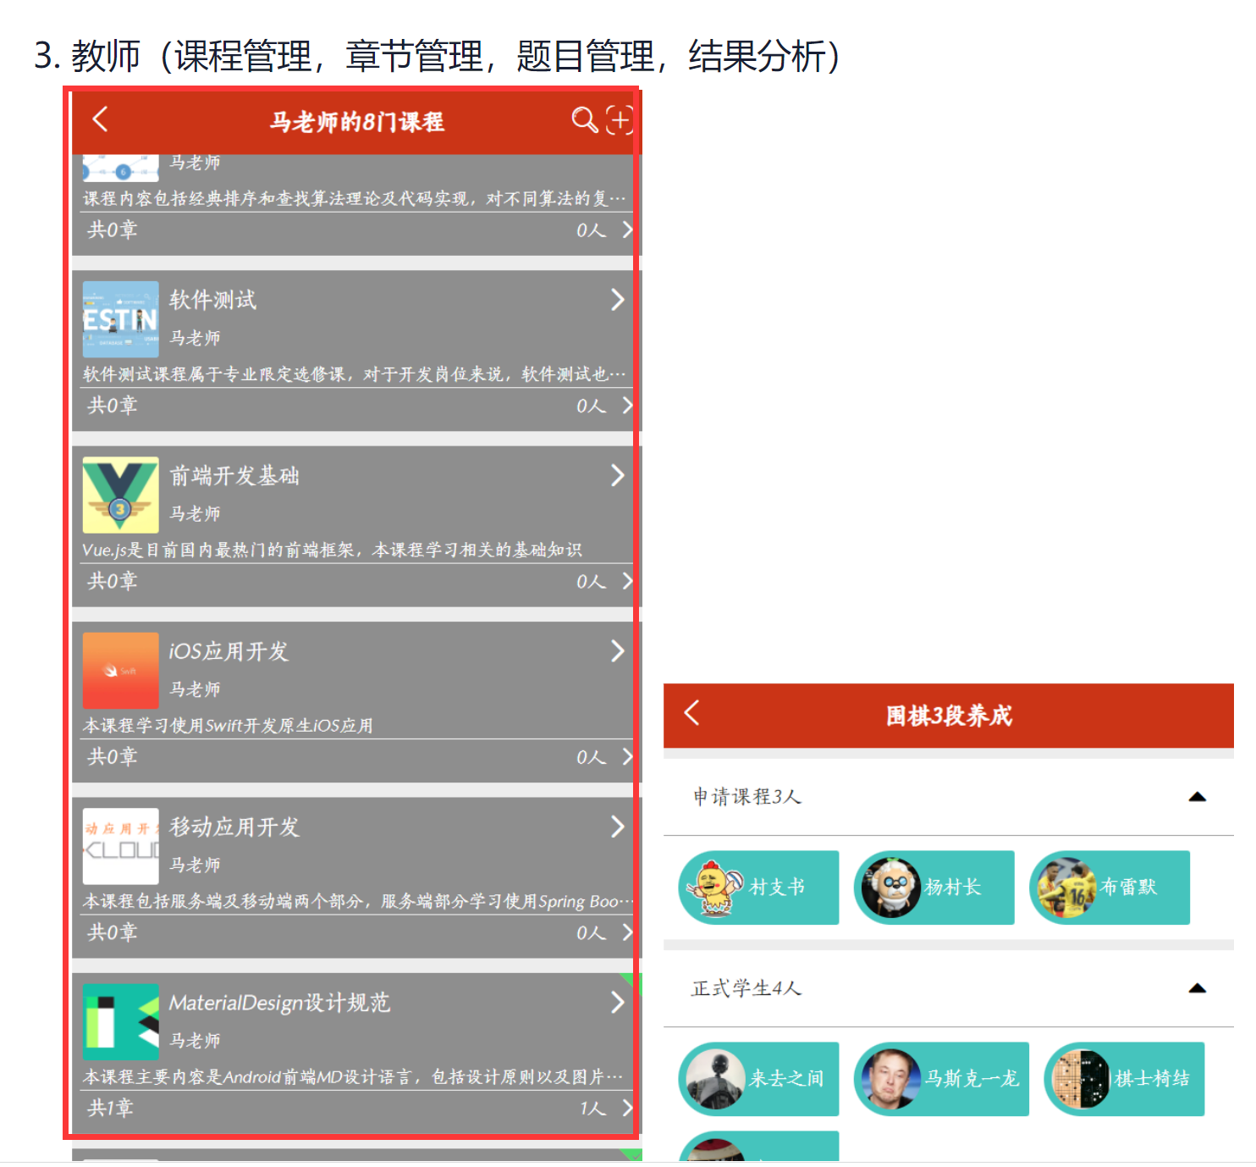

## 业务流程范畴

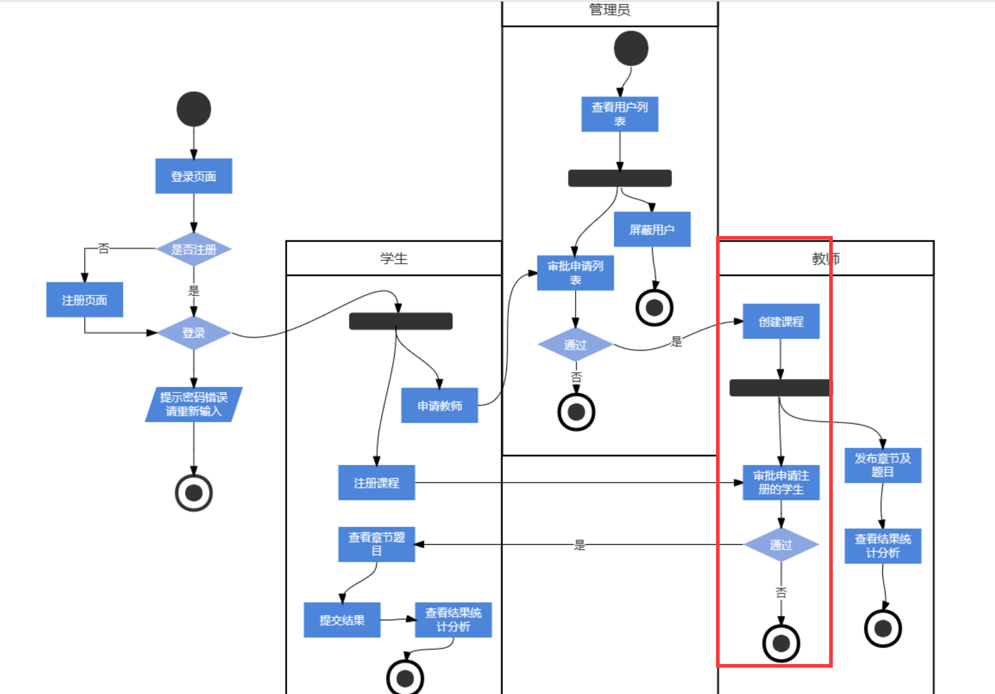

## 用例

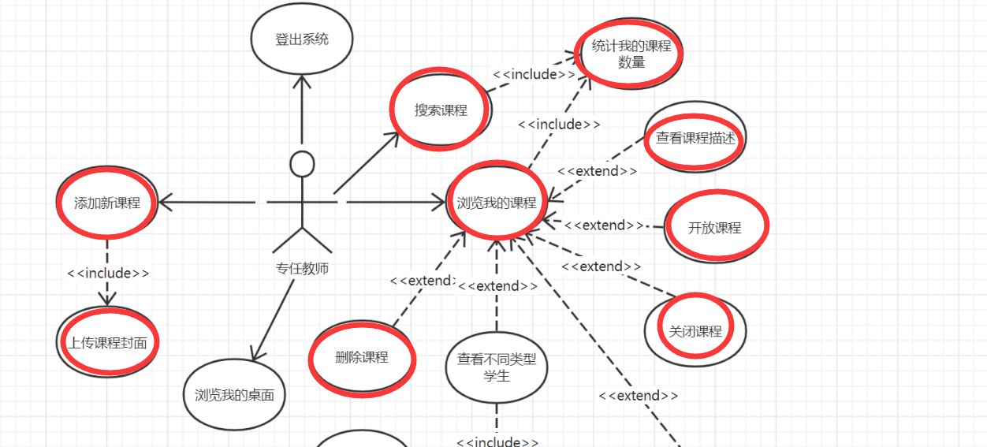

## 实体

### 业务实体

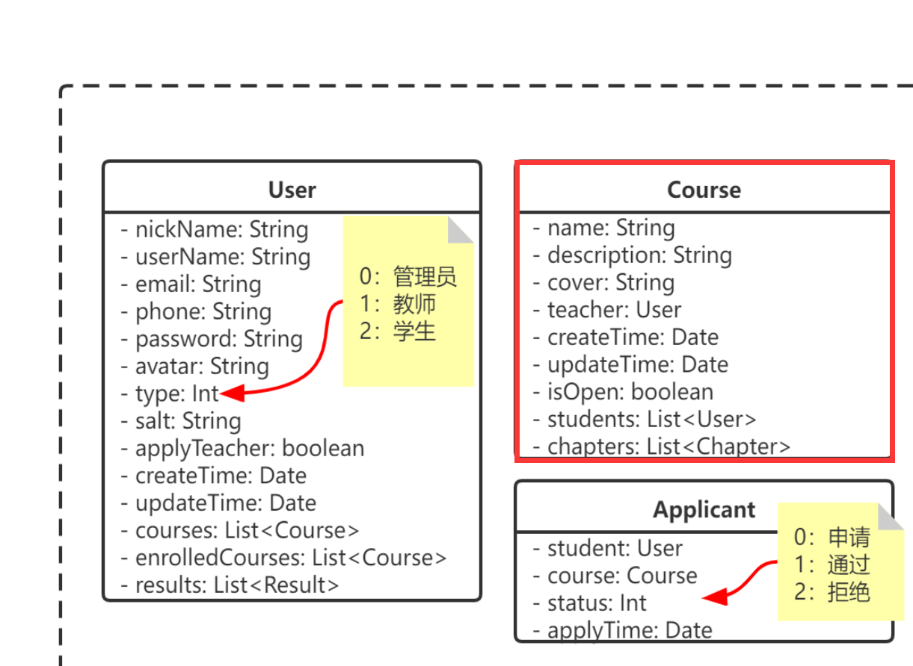

### 程序实体

课程实体基础属性类图

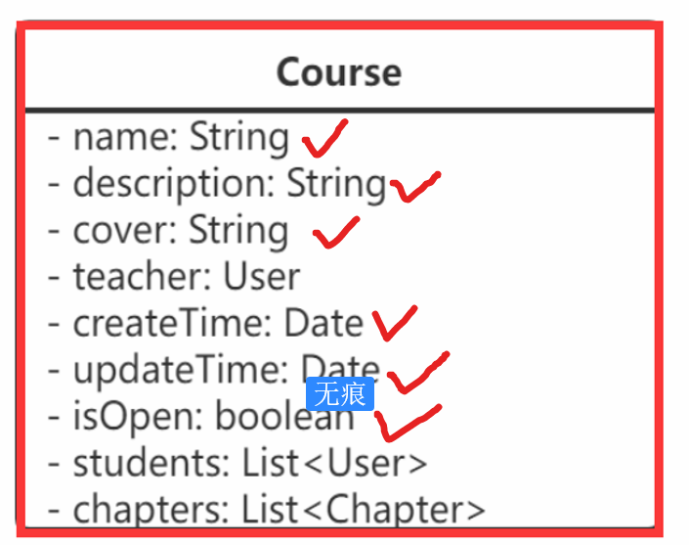

课程实体的基础属性代码

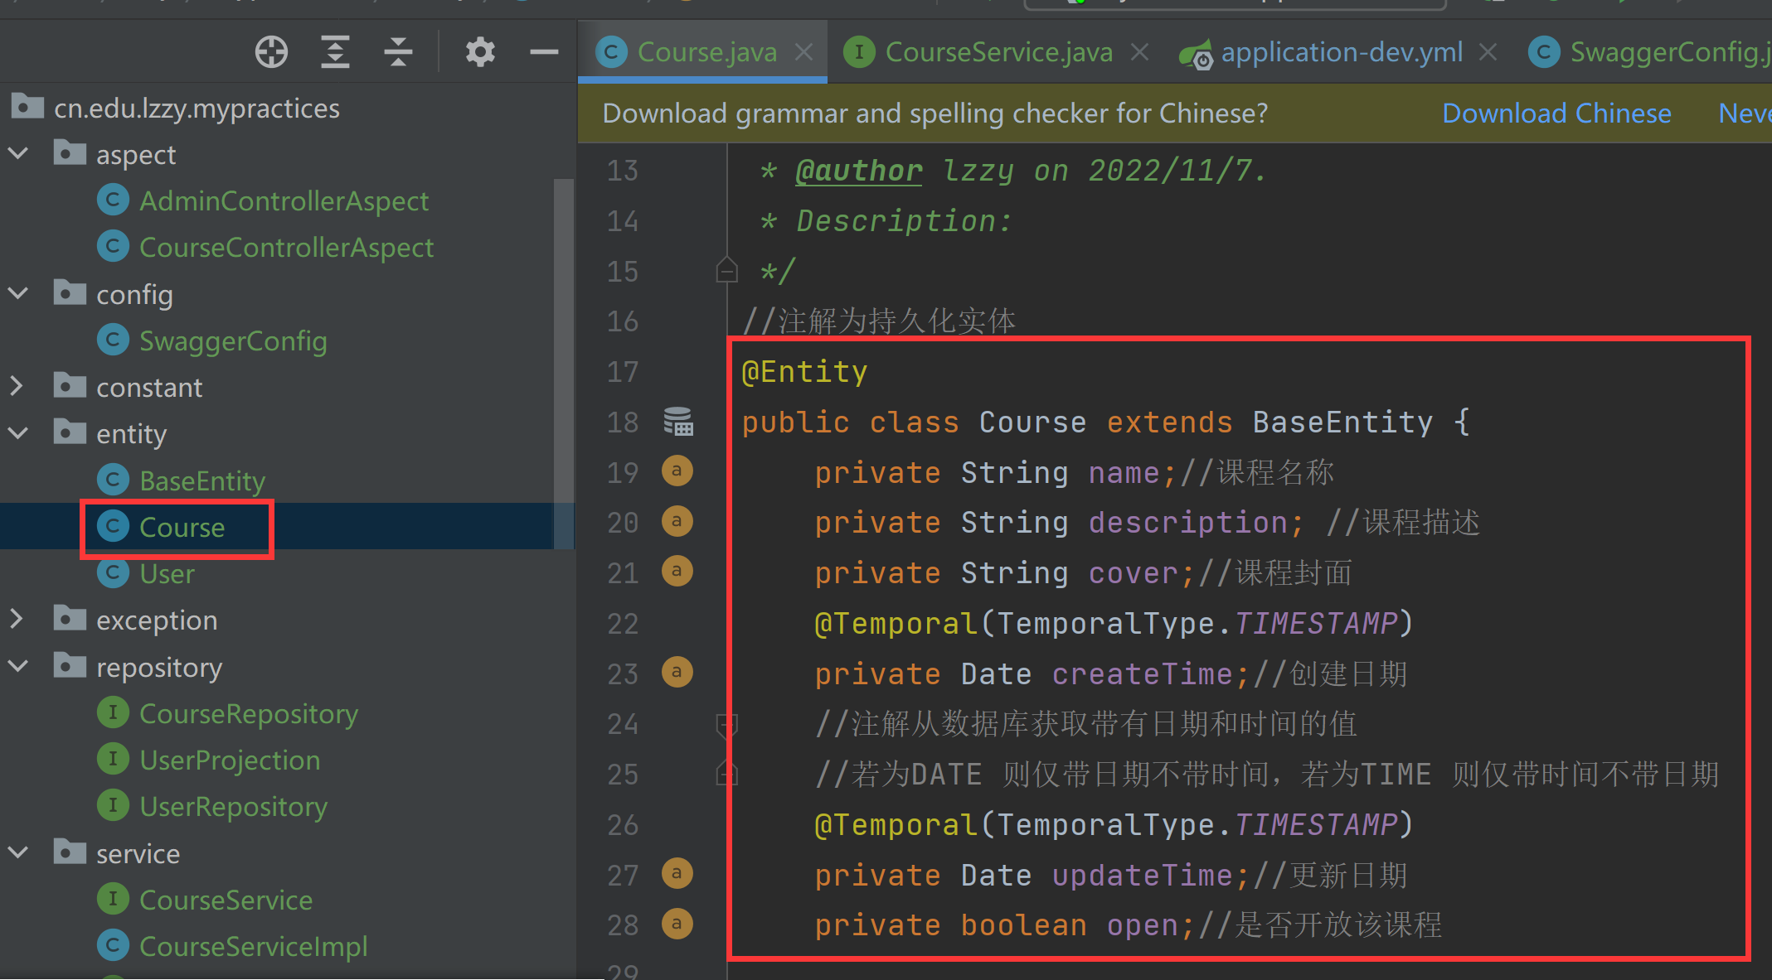

基础属性的getter及setter

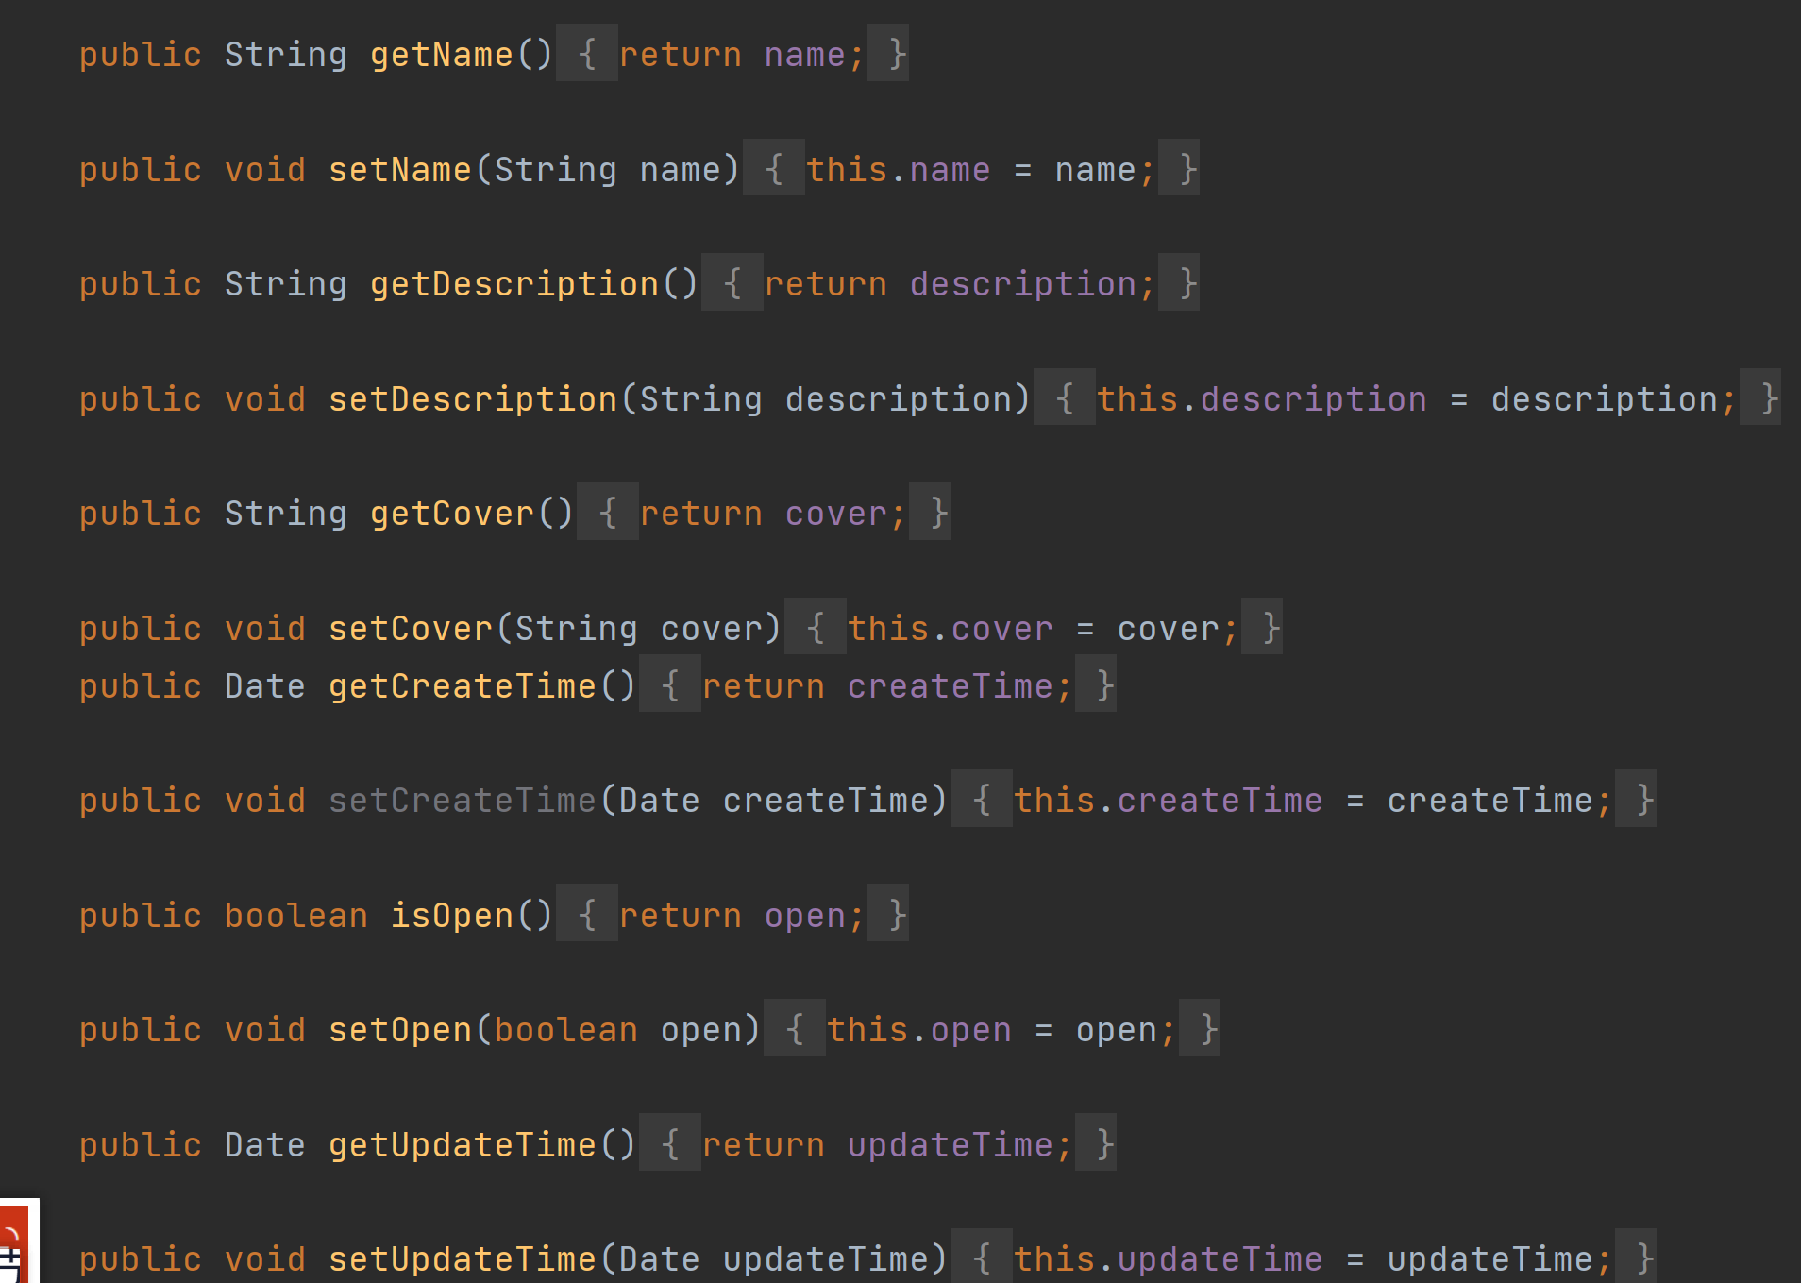

构造函数

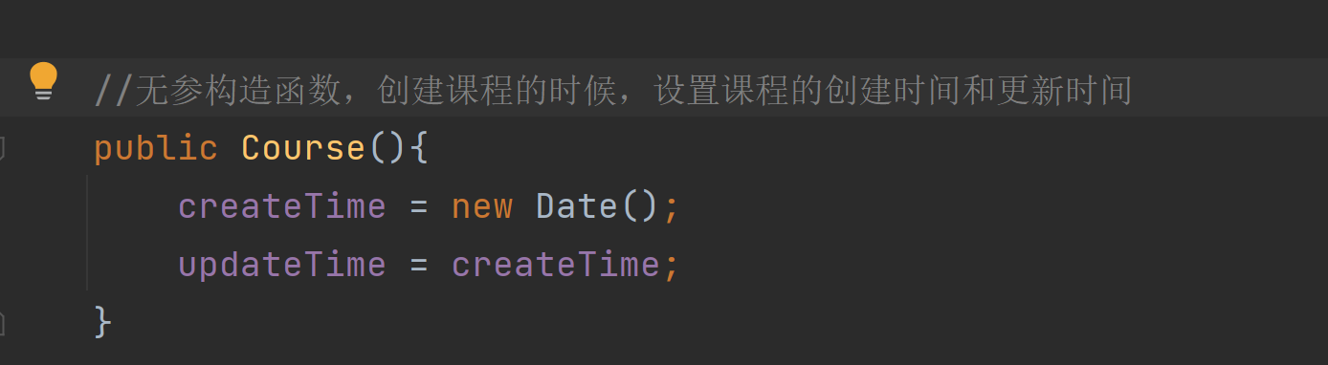

教师-课程关系（1：n）实体类图对应关系

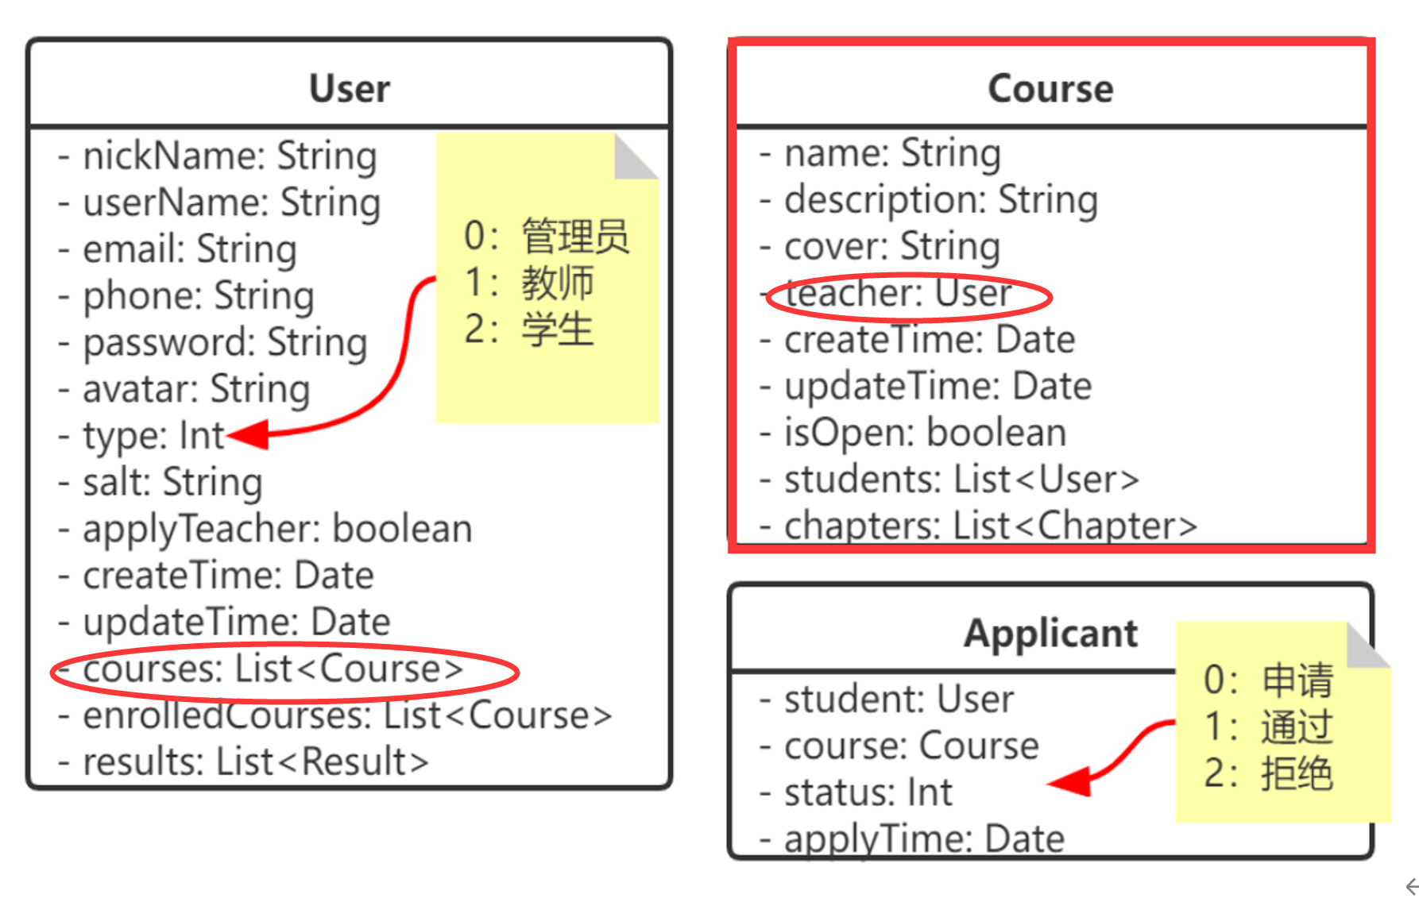

**课程类**代码新增导航属性teacher

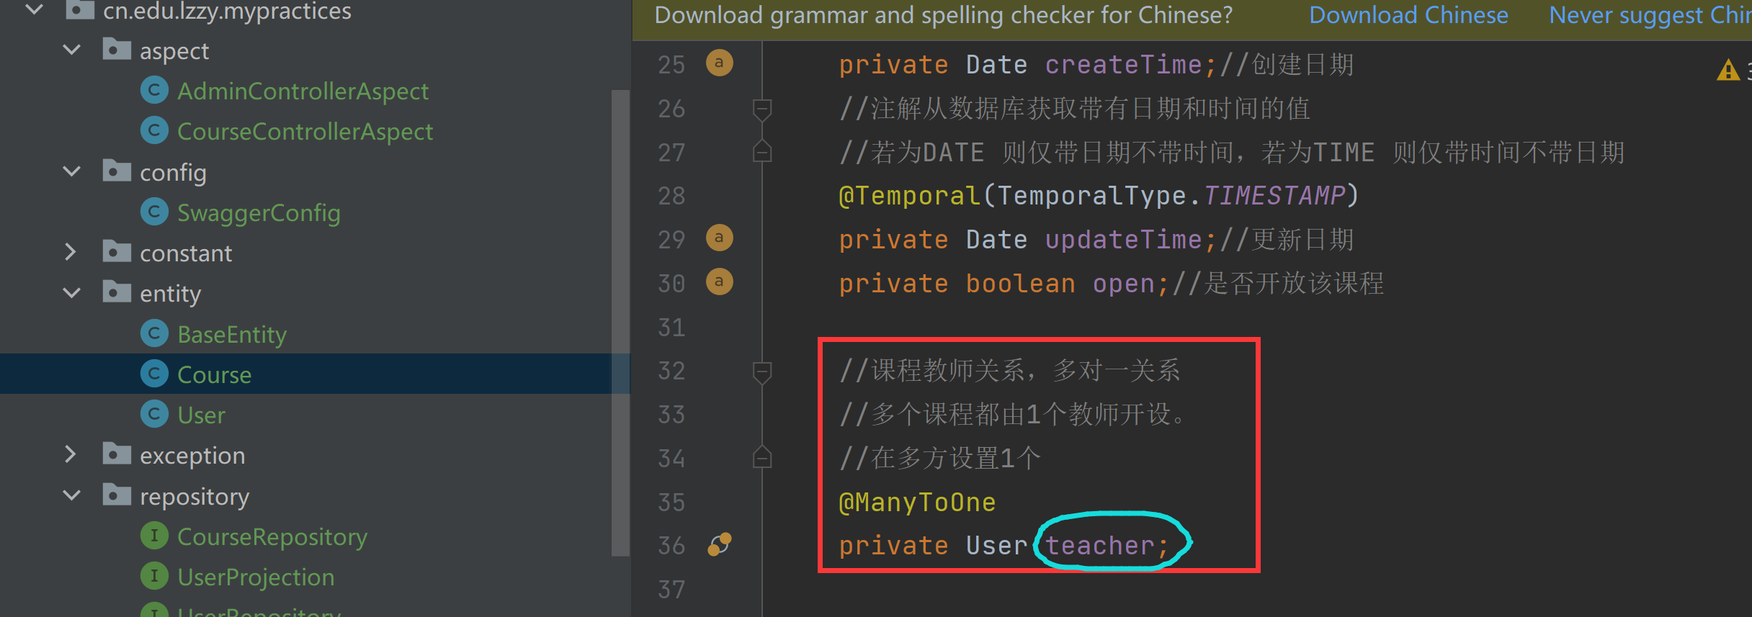

增加的teacher getter访问器和setter访问器

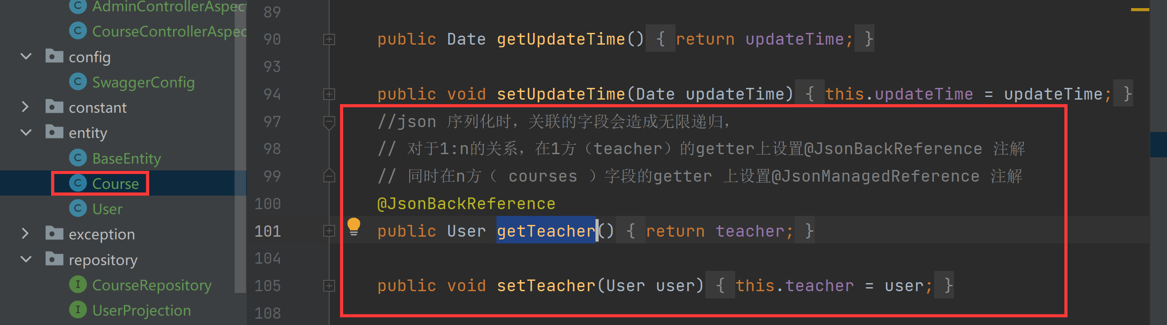

**用户类**：导航属性courses

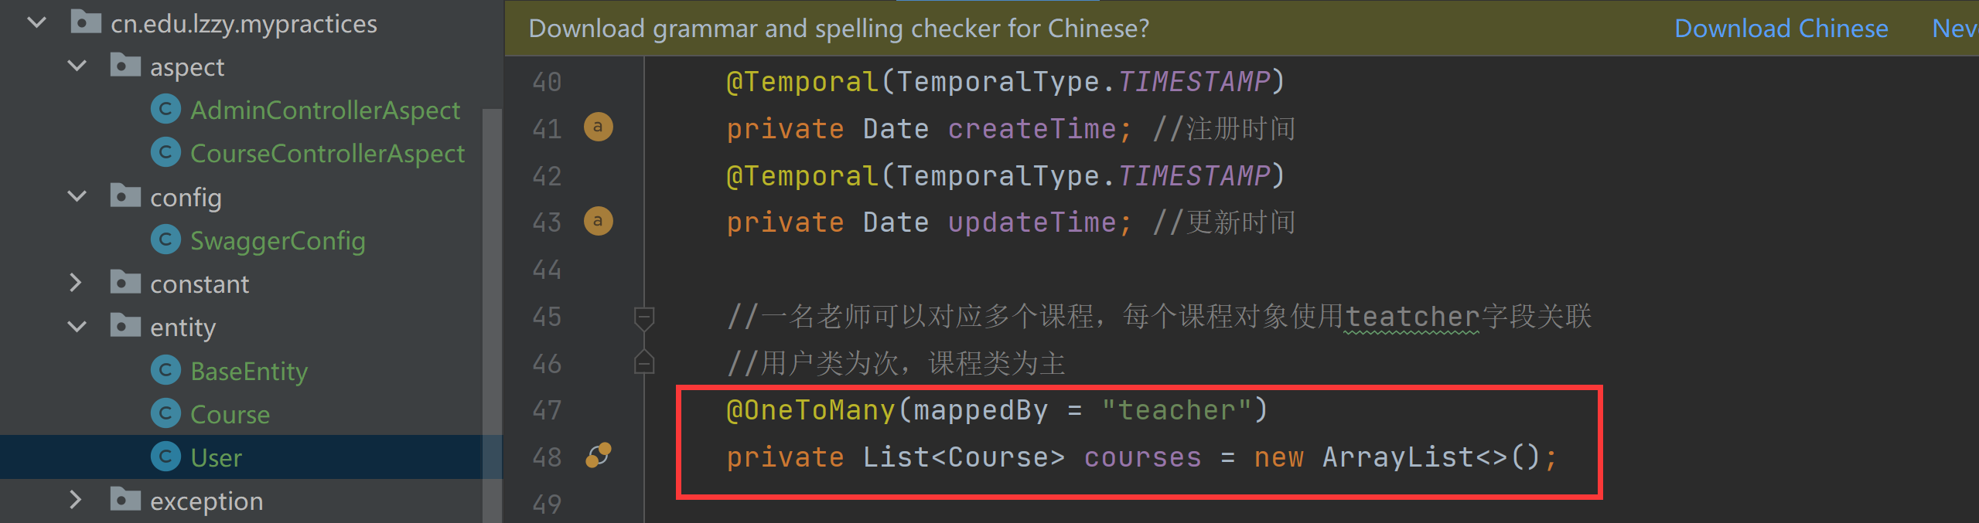

Getter和setter

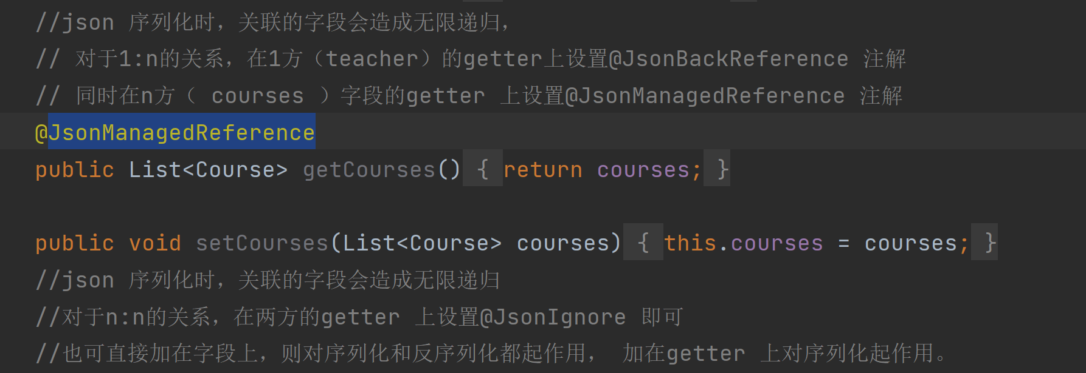

学生-课程关系(多对多关系)

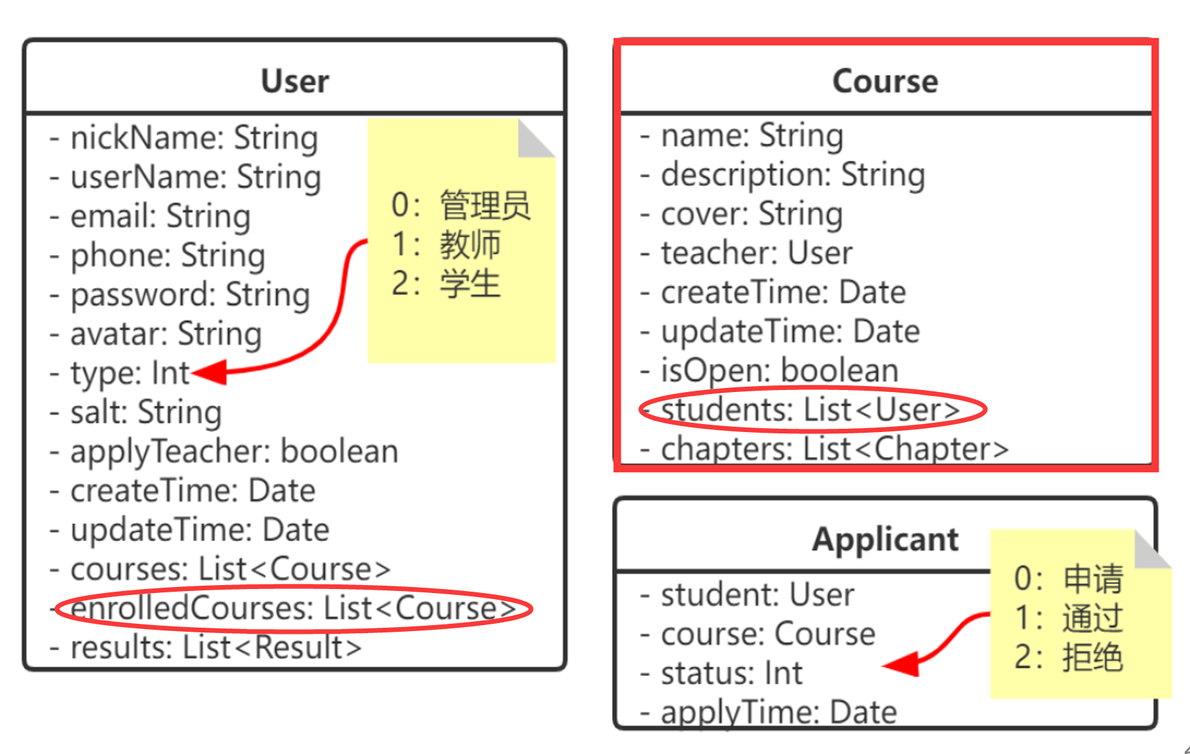

课程类：导航属性

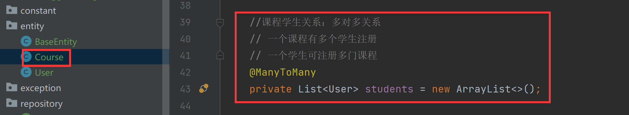

Getter/Setter

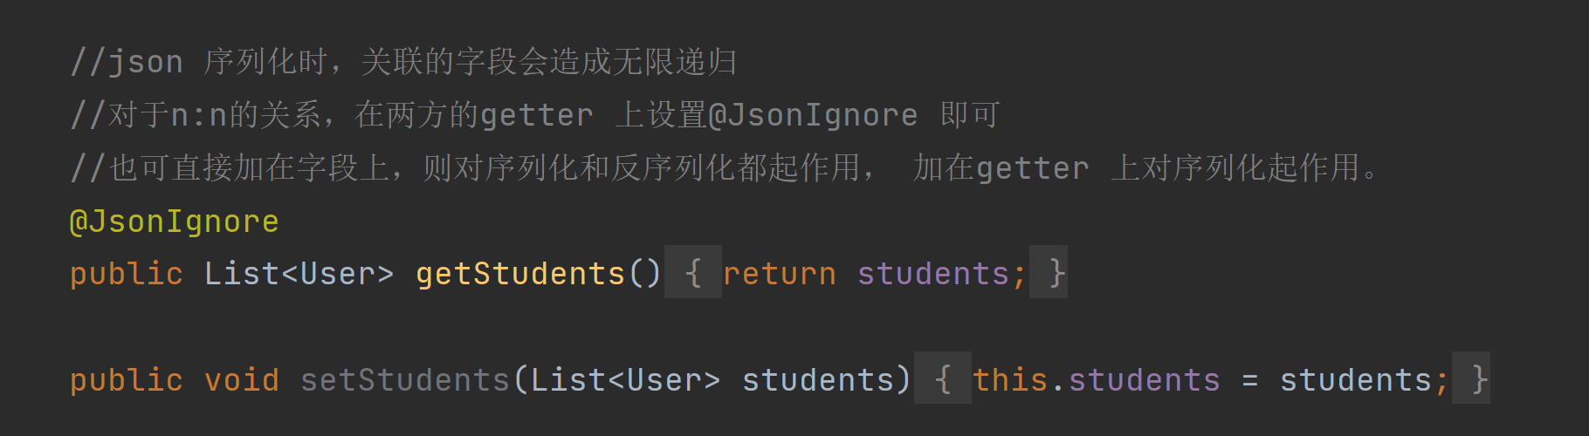

用户类：导航属性

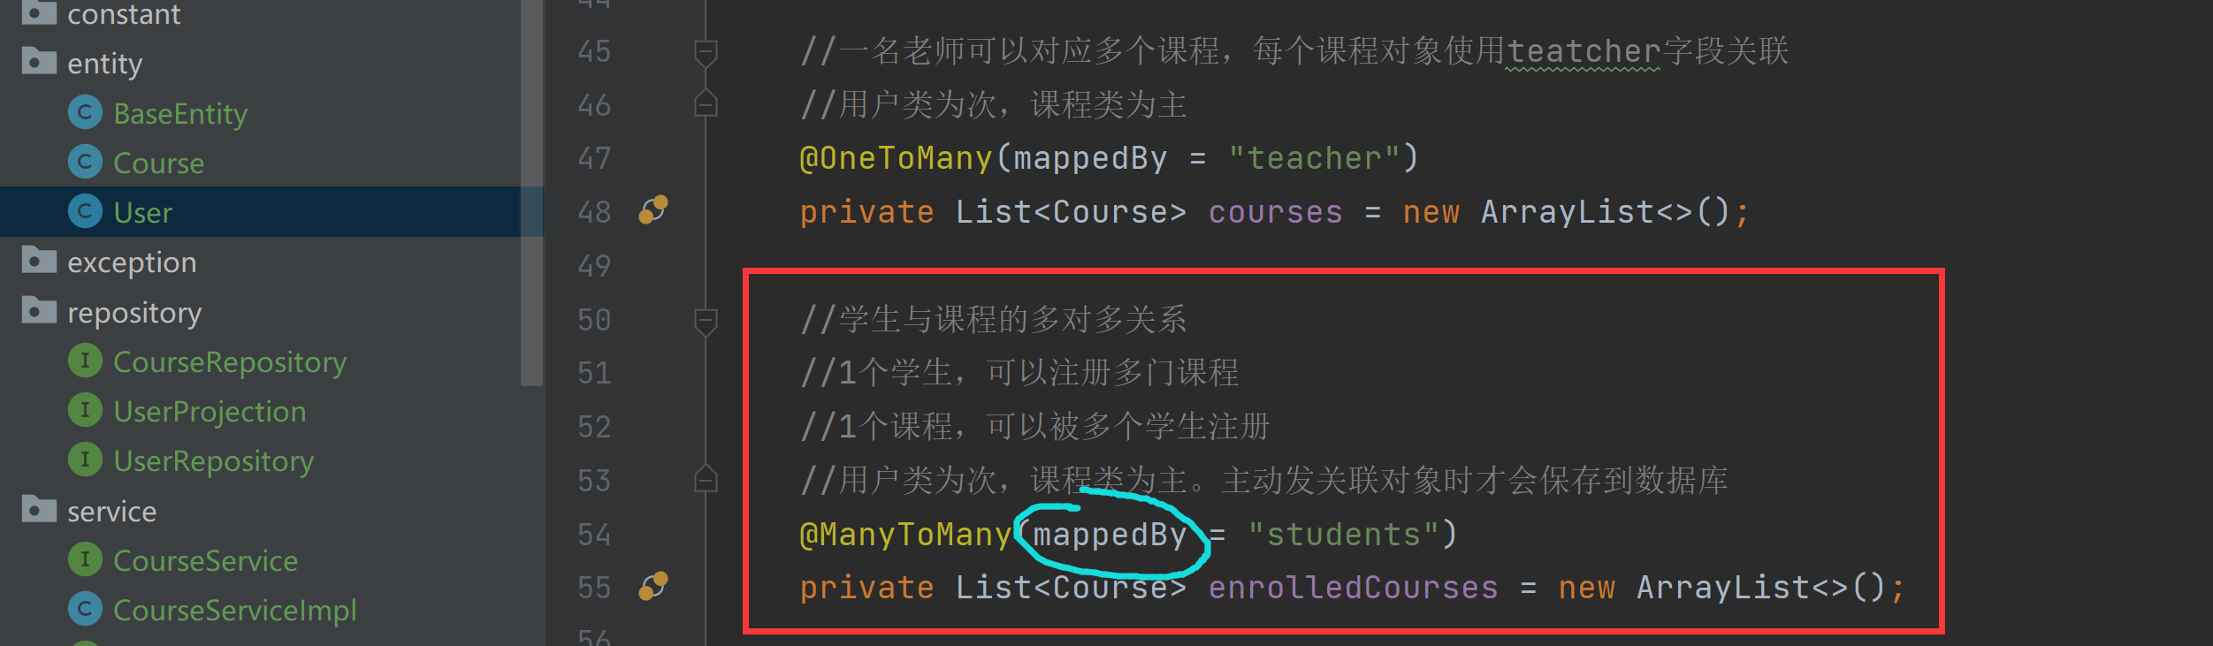

Getter与setter

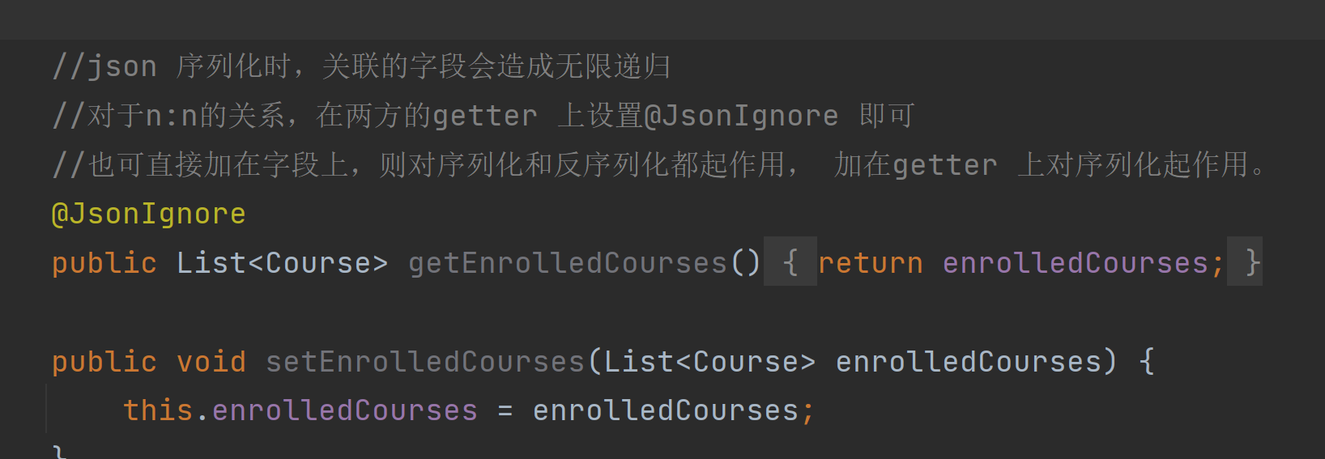

### Repository

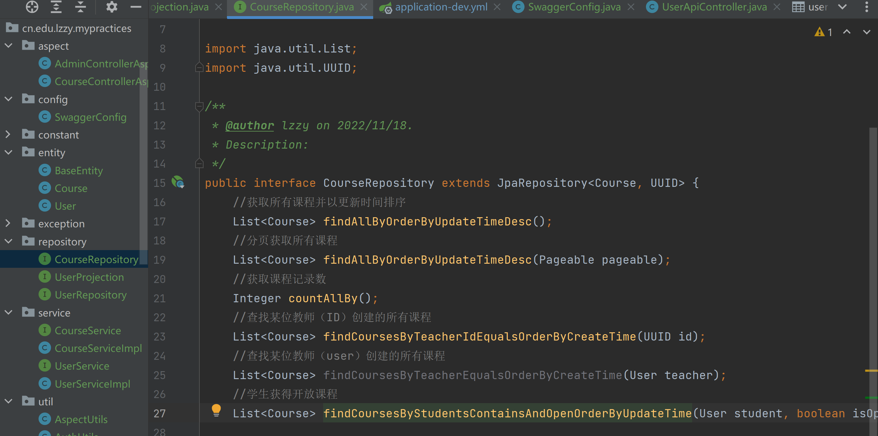

## 业务层

### 业务层接口

对标用例图写出业务层接口

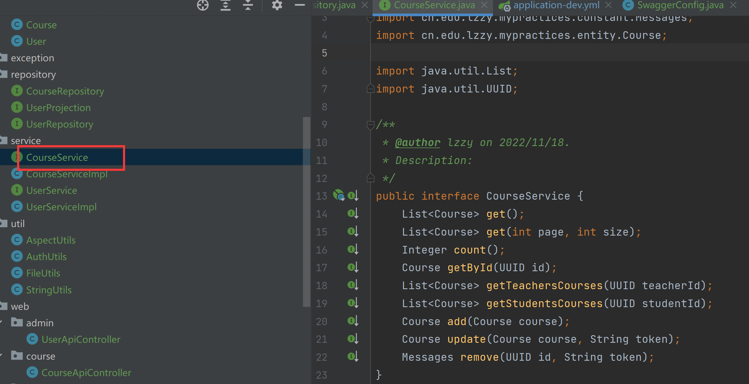

### 业务层实现

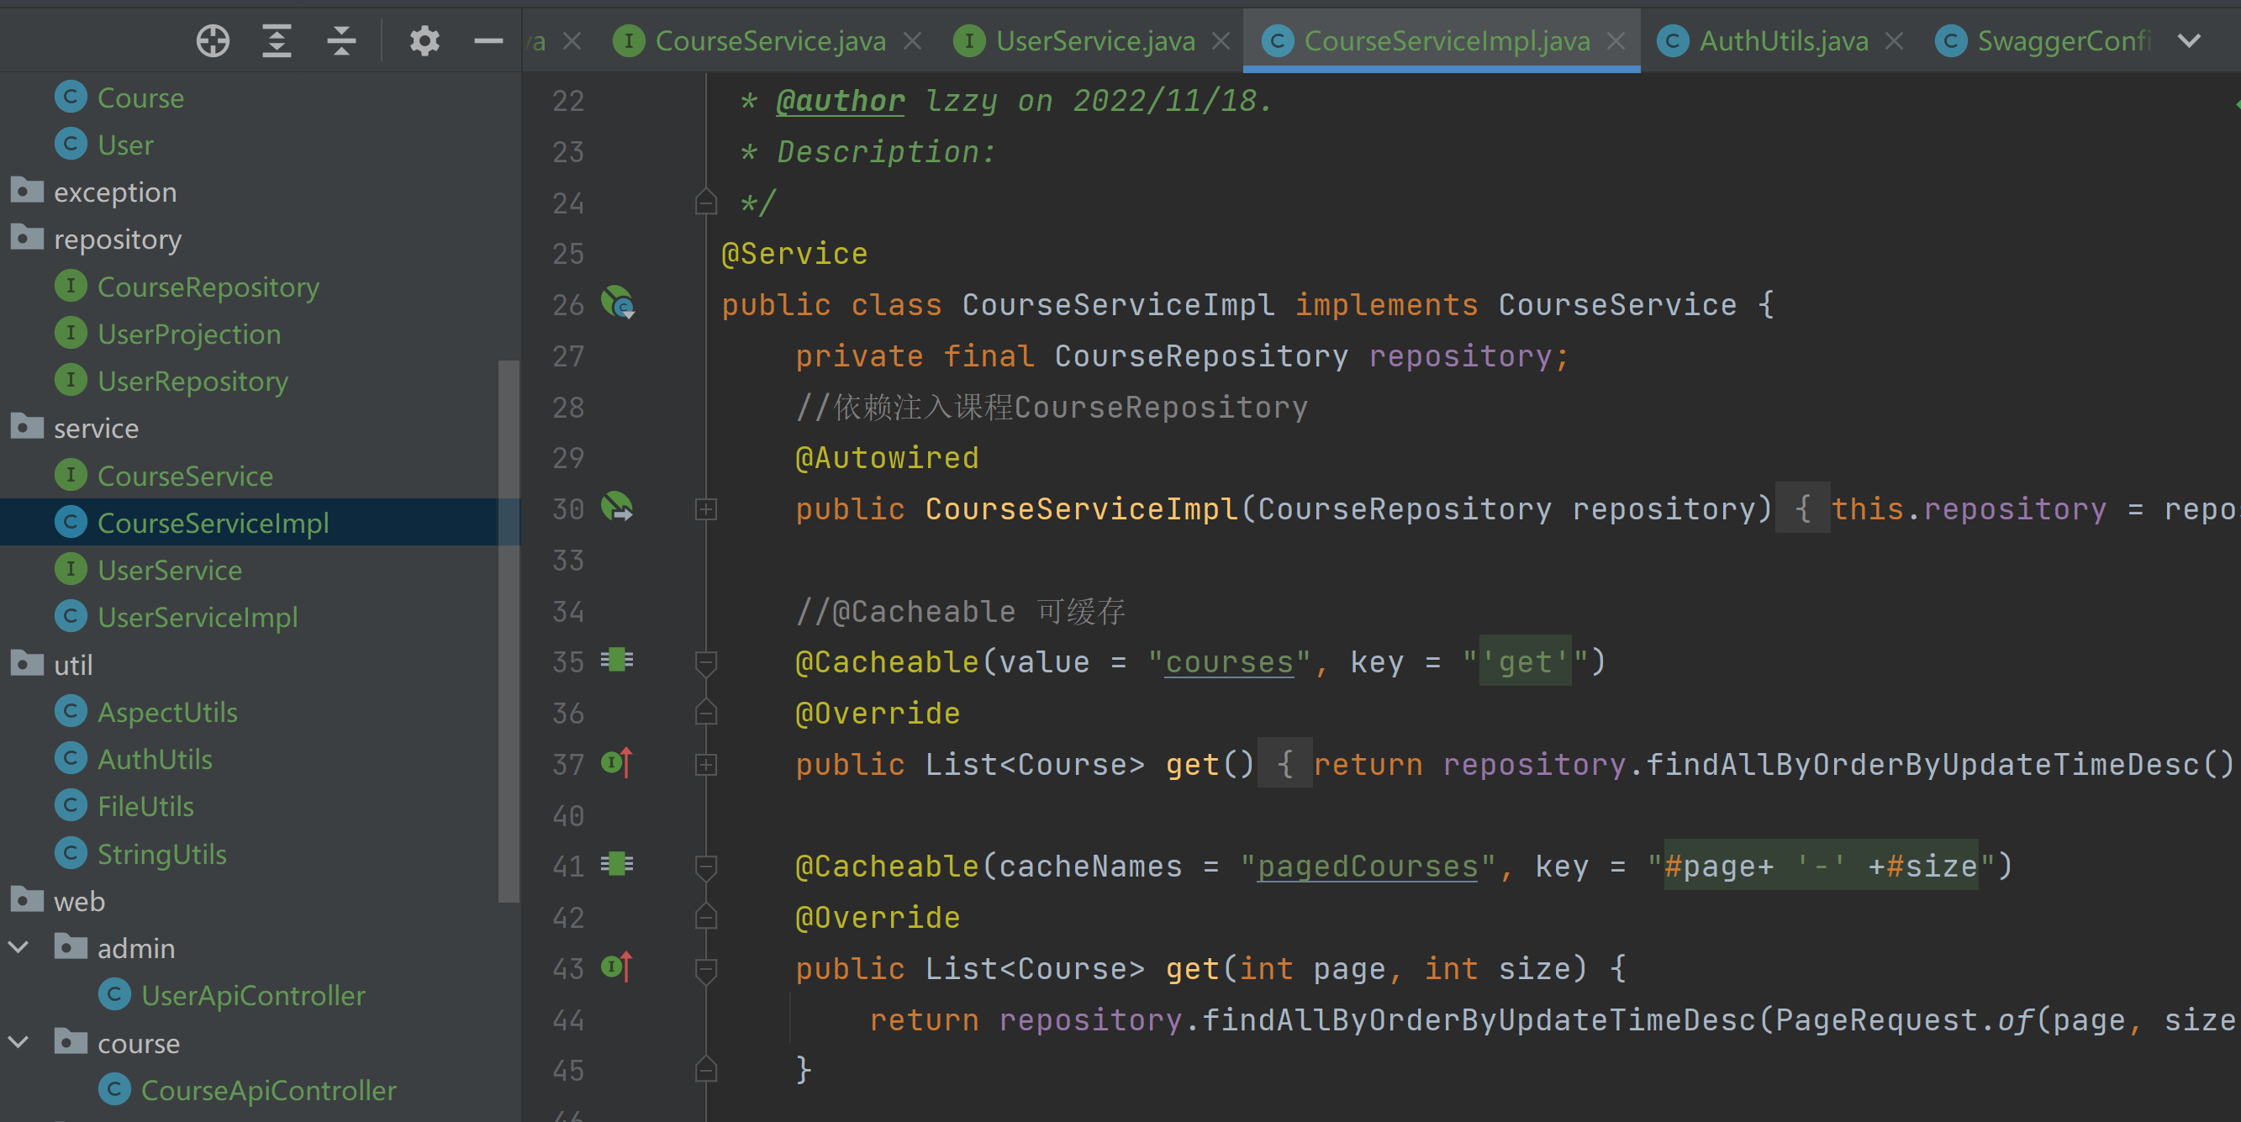

具体参见代码，课程增删改查

## 控制器层

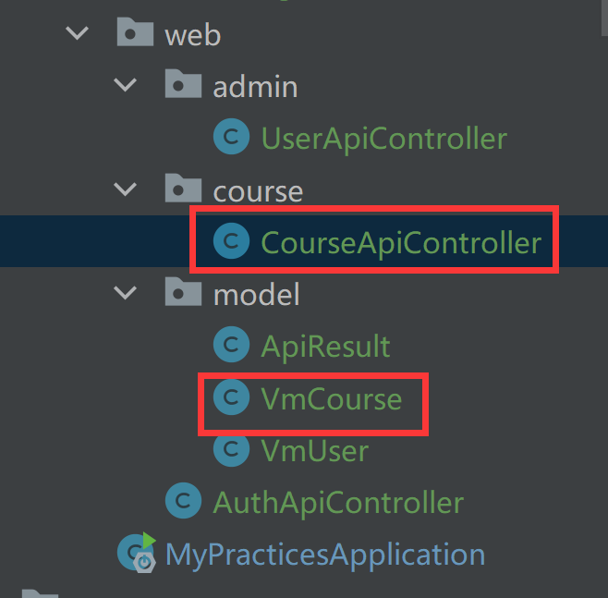

设置视图model -vmcourse

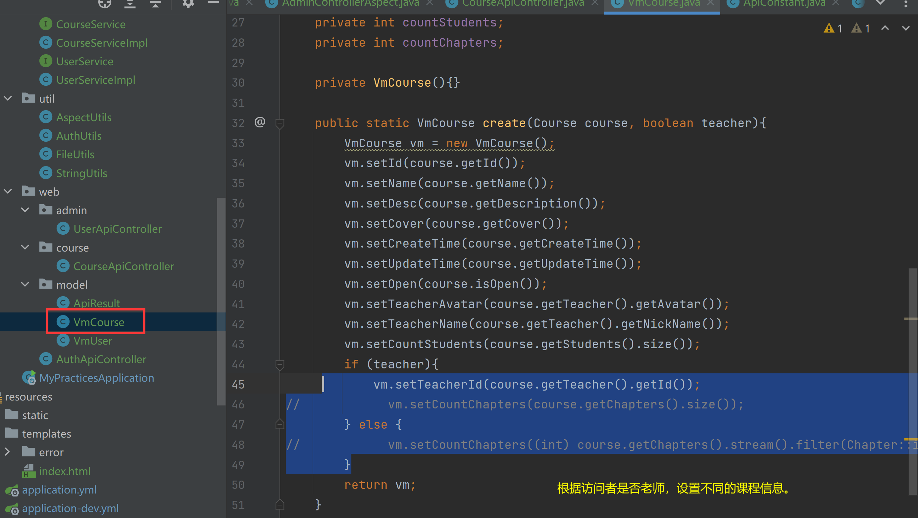

### 新增业务

新增业务测试前，注册一个账号，用管理员审批成为教师。用教师账号创建一个课程。

参数：

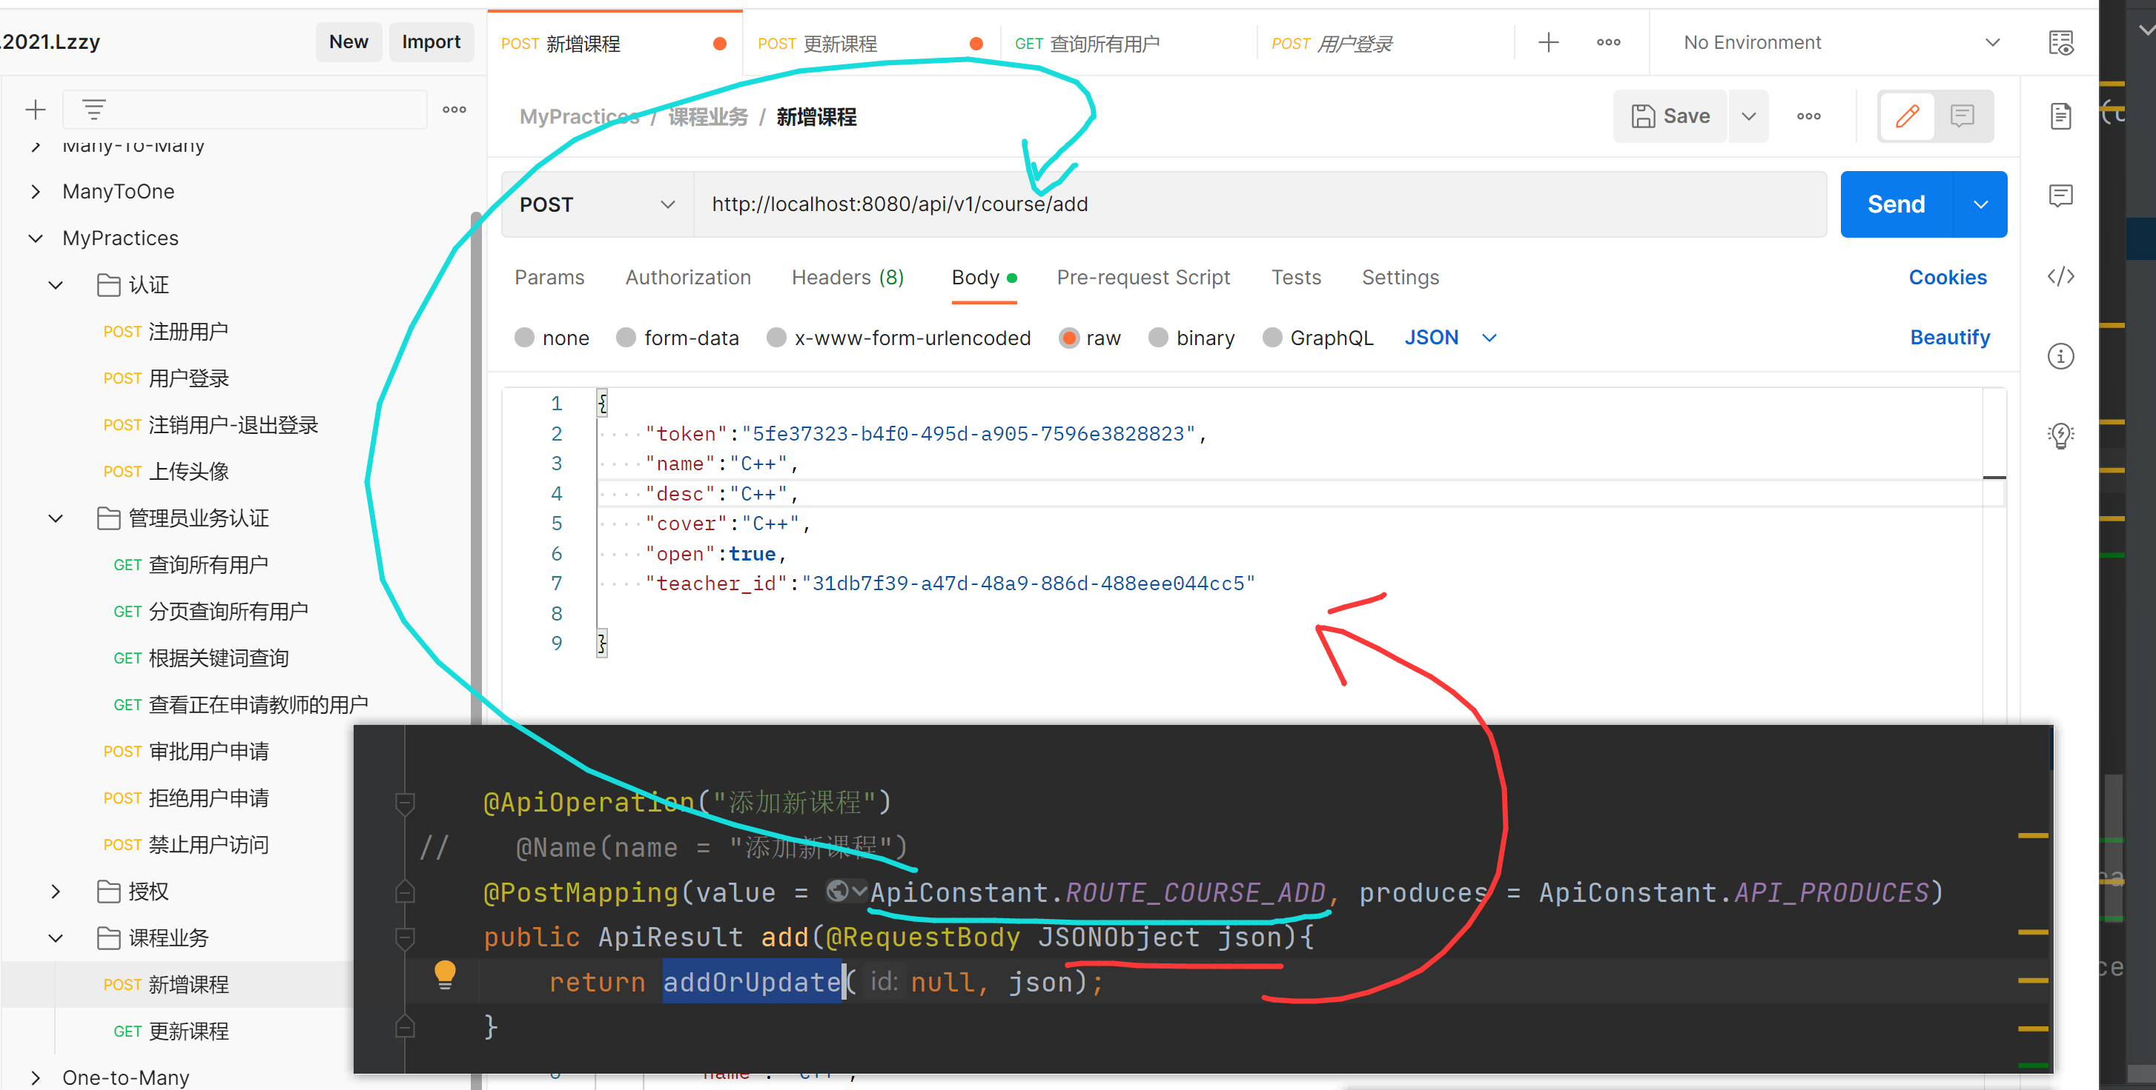

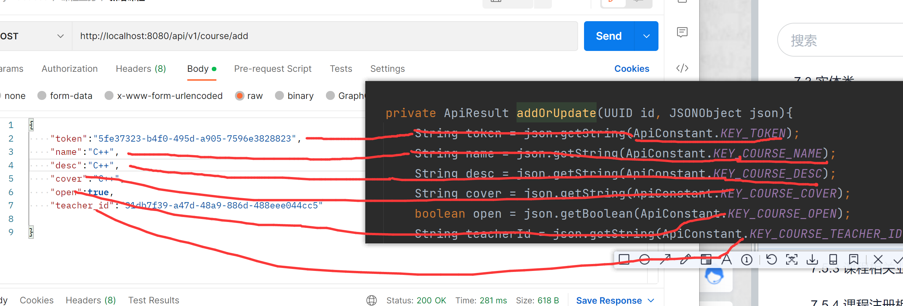

具体看程序

## 授权访问

切片类设置3个切入点，分别限制查询权限、教师课程业务权限、学生课程业务权限

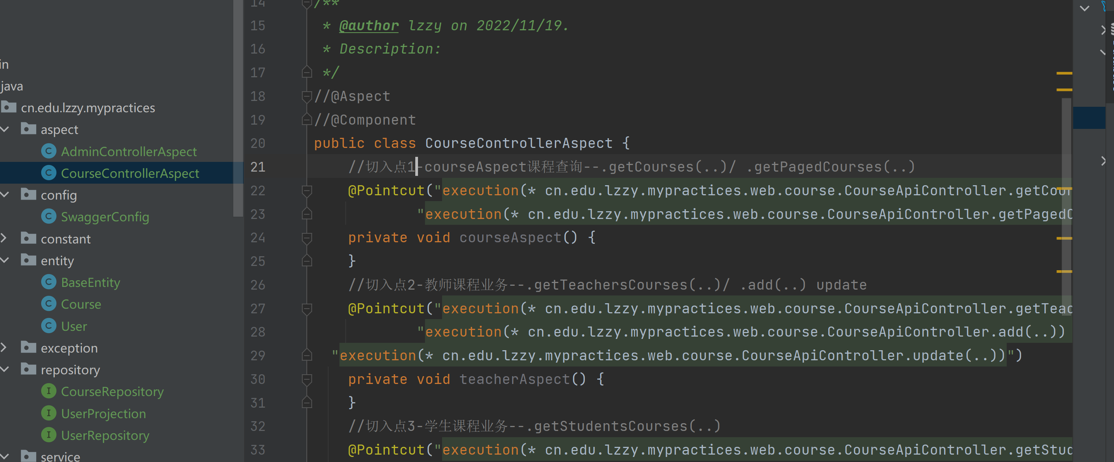

## 测试

查询所有

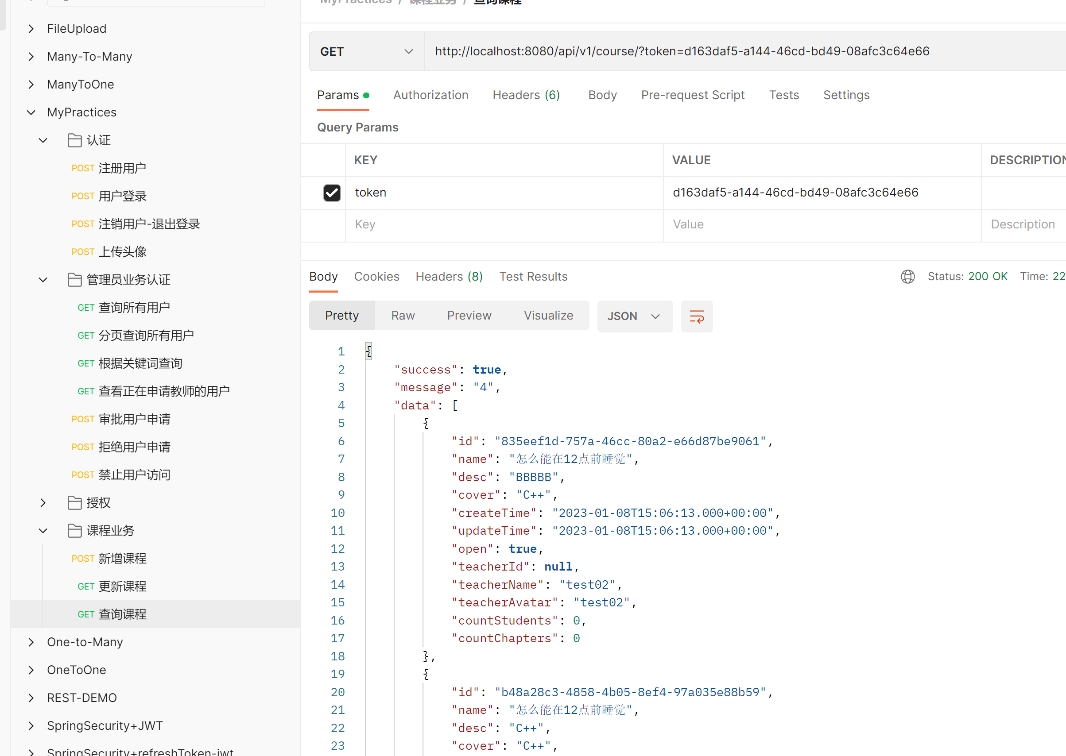

新增

